Зміст
Вступ | 6
Практичне заняття №1  Розробка технологічного процесу розбирання (складання) вузла автомобіля | 6
Практичне заняття №2  Виконання робочого (ремонтного) креслення деталі та аналіз її конструктивних і технологічних особливостей | 9
Практичне заняття №3  Вибір типу заготовки (при виготовленні деталі) | 15
Практичне заняття №4  Розробка маршруту та опис операцій технологічного процесу та вибір баз при обробці | 17
Практичне заняття №5  Визначення припусків на механічну обробку | 20
Практичне заняття №6  Вибір та описання технологічного обладнання, пристроїв, різального і вимірювального інструменту | 26
Практичне заняття №7  Розрахунок режимів різання при механічній обробці | 27
Практичне заняття №8  Розрахунок норм часу при виконанні верстатних робіт | 38
Практичне заняття №9  Розробка технологічної документації | 41
Додатки | 49

Вступ
Представлені методичні вказівки мають за мету надання студентам навичок практичного використання знань в галузі виробництва і ремонту автомобілів, а також допомоги в підготовці до виконання курсових проектів дисциплін «Ремонт автомобілів» та дипломного проектування за темами технологічного спрямування.
В методичних вказівках надані рекомендації до виконання практичних завдань, пов’язаних з технологічними процесами розбирання (складання) агрегатів автомобіля, проектування технологічних процесів виготовлення та ремонту деталей.
В процесі виконання практичних занять вирішуються наступні задачі:
- розширення, систематизація і закріплення теоретичних знань та їх застосування для проектування технологічних процесів виробництва та ремонту автомобілів;
- розвиток і закріплення навичок ведення самостійної творчої інженерної роботи;
- оволодіння методикою теоретико-експериментальних досліджень технологічних процесів автомобільного виробництва.
Практичні заняття являють собою комплексну роботу, розраховану на виконання протягом навчального семестру.
В практичних заняттях студент розробляє одиничний технологічний процес складання і розбирання складальної одиниці (агрегату чи вузла) автомобіля і одиничні технологічні процеси виготовлення чи ремонту однієї деталі, що входить до цієї складальної одиниці.
Вихідною інформацією для розробки практичних занять служить:
- програма випуску складальної одиниці (агрегату чи вузла) автомобіля;
- складальне креслення агрегату чи вузла, що ремонтується;
- робоче креслення деталі;
- технічні умови на ремонт деталі

Практичне заняття №1
Розробка технологічного процесу розбирання (складання) вузла автомобіля

1.1. Вихідні дані та зміст звіту
Основні вихідні дані для розробки технологічного процесу складання (розбирання) вузла — складальне креслення вузла (натурний зразок); специфікація деталей, з яких він складається; річна виробнича програма; довідкова література та нормативні дані з обладнання, пристроїв, інструмента і технічного нормування.
Розробляти технологічний процес починають з вивчення конструкції вузла та його взаємодії з іншими вузлами машини. Потім складають загальний план операцій та технологічну схему складання (розбирання) вузла. Виходячи із заданої програми робіт, за довідковими даними чи даними діючого підприємства вибирають обладнання, пристрої та інструмент. На закінчення нормують складальні роботи, використовуючи нормативні дані або розрахункові залежності.
У звіті до практичних робіт повинні бути наведені наступні дані:
- призначення вузла. Наводять короткі відомості про розглядуваний вузол, його роль і місце в машині. Наводять техніко-економічні показники вузла, описують його конструкцію. Все це супроводжують схемами, фотографіями, кресленнями, ескізами і т. ін.
- технологічна схема складання (розбирання) вузла. Перед розробкою технологічної схеми складання (розбирання) проводять вивчення складального креслення (натурного зразка). Далі виявляють складальні групи, підгрупи та базові: деталі.
- складальною групою чи підгрупою називається частина виробу з двох або більше деталей, яка може бути складена і перевірена окремо, незалежно від загального складу виробу. Складальна група характеризується закінченістю частини виробу і входить безпосередньо до загального складу виробу. Складальна підгрупа є частиною складальної групи. Розрізняють складальні підгрупи першого, другого та вищих порядків. Складальна підгрупа першого порядку входить безпосередньо до складу складальної групи; другого порядку — до складу складальної групи першого порядку і т. д. Наприклад, якщо для даної дільниці чи складальної лінії редуктор є заключним виробом, то ведуча конічна шестірня в зборі з внутрішнім кільцем заднього підшипника буде складальною підгрупою першого порядку.
Технологічна схема процесу складання — це умовне зображення послідовності встановлення окремих деталей, складальних груп і підгруп у вузол із зазначенням контрольних і додаткових операцій, що виконуються при складанні.

1.2. Методика складання схеми складання (розбирання)
За методикою професора В.М. Кована [2] основний напрямок складального процесу в межах складальної операції відображають горизонтальним відрізком, лівий кінець якого позначає початок, а правий – закінчення складального процесу. Кожний елемент виробу, будь то складальна одиниця, деталь або закінчений виріб, умовно позначають прямокутником (рис. 1), розділеним на три частини. У верхній частині вказують назву елемента (деталі), у нижній лівый – його індекс, у нижній правый - кількість установлюваних у даному місці операції елементів.
До початку горизонтальної лінії схеми, прибудовують прямокутник (рис. 1) - що позначає базовий елемент конструкції, з якого починають складання. Для відмінності складальних одиниць від деталей, у перших поруч із індексом проставляють «Сб» (або це видне з позначення креслення). В кінці горизонтальної лінії прибудовують прямокутник, що позначає об'єкт складання – складальну одиницю. Над горизонтальною лінією вертикально розташовують прямокутники, що позначають деталі, що надходять на дану операцію поштучно, без якого-небудь попереднього з'єднання. Під горизонтальною лінією розташовують прямокутники, що позначають складальні одиниці. Складальні одиниці – вироби, зібрані на інших дільницях, а також ті, що надходять на даний завод з інших, спеціалізованих заводів, наприклад, шарикопідшипники, електродвигуни, насоси, прилади показуються без розшифрування процесу складання.
Технологічну схему складання розяснюють додатковими написами, які вказують зміст робіт, наприклад: спільно свердлити й розгорнути, регулювати зазор, змазати, зварити, запресувати і т.д.. Ці вказівки записують або на полицях виносних ліній, що йдуть від точок перетинання ліній зв'язку на схемі, або під схемою у вигляді пронумерованого тексту згідно з порядковими номерами операцій (1, 2, 3 і т.д.), які поміщають в кружках у місцях перетинання ліній зв'язку схеми. Контрольним операціям привласнюють номера, починаючи з першого з індексом К (наприклад, К1).
На схемах складання слід указувати тільки контрольні операції, передбачені технічними умовами й інструкціями. У них указують: зміст, послідовність виконання, припустимі відхилення контрольованого параметра й інші вимоги.
Знаючи вихідні дані, установлені методи складання й прийнятий тип виробництва, вибирають організаційну форму складального процесу (складання на стендах, рухливе складання, потокове складання, автоматичне складання).
Розрізняють розгорнуту та укрупнену схеми технологічного процесу складання виробу. Схема складання називається розгорнутою, якщо всі складові елементи виробу розчленовані і подані умовно у вигляді окремих деталей, показано всі контрольні операції та наведено додаткові пояснення. Розгорнуту схему виконують для нескладних виробів чи складальних груп. Схема складання називається укрупненою, якщо всі складові елементи виробу (або їх частина) не розчленовані на підгрупи та окремі деталі.
При наявності складних складальних одиниць у виробі рекомендується виконувати укрупнені схеми складання. У цьому випадку на тому ж аркуші приводяться розгорнуті схеми складання складальних одиниць.
Укрупнені схеми доцільно будувати для складних машин і агрегатів, таких як автомобіль, двигун, задній міст та інші, із зазначенням контрольних операцій, що виконуються при загальному складанні виробу.
На рис. 1.1 показано основні умовні позначення деталей, складальних груп і підгруп, контрольних операцій, додаткових вказівок або рекомендовані розміри умовних позначень. Елементи виробу позначають на схемі складання прямокутником, який поділено на три частини. У верхній частині зазначають назву деталі за каталогом або номер складальної групи, в лівій нижній частині — індекс, номер деталі за каталогом або номер складальної групи чи підгрупи в порядку входження у вузол чи номер позиції на складальному кресленні; у правій нижній частині — кількість деталей (груп, підгруп), що входять у вузол при виконанні даної операції. Такі вироби, як підшипники, сальники, контрольно-вимірювальні прилади і т. інш., є продукцією суміжних підприємств. Їх поставляють у складеному вигляді й зображують на схемах як складальні одиниці без розчленування на окремі деталі. Контрольні операції умовно подають на схемі у вигляді кола з літерою К та відповідним індексом, яким позначається порядковий номер контрольної операції.

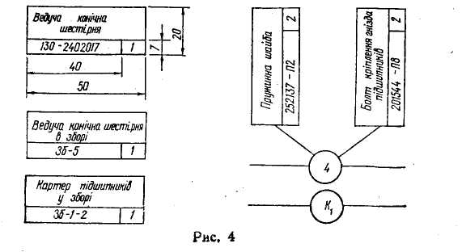
Рисунок 1.1 – Приклад умовних позначень деталей, складальних груп та підгруп на схемі розбирання (складання) вузла.
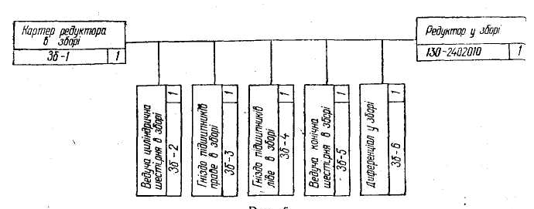
Рисунок 1.2 – Приклад схеми складальних груп редуктора заднього мосту.

Схема складальних груп становить умовне зображення послідовності входження складальних груп у вузол у найзагальнішому вигляді, без підгруп і деталей, без додаткових вказівок на виконання операцій.
На рис. 1.2 показано схему складальних груп редуктора заднього мосту автомобіля ЗИЛ. Схему складальних груп починають будувати з умовного зображення базової групи чи деталі і розміщують їх зліва направо. Складальні групи розміщують знизу вгору в порядку їх встановлення у виріб. При такій побудові схеми складальних груп легко перетворити в укрупнену схему складання виробу, додавши вгорі схеми умовні позначення деталей, що встановлюються при загальному складанні виробу, контрольні операції та додаткові вказівки.
Розглянуту схему доцільно будувати для агрегатів, які складаються з багатьох складальних груп таких, як двигун, коробка передач, задній і передній мости та автомобіль у цілому. Для таких механізмів і вузлів, як масляний насос, водяний насос, диференціал верхня кришка коробки передач, виконання схеми складальних груп недоцільне через простоту їх конструкції та відсутність складальних груп.
На рис. 1.3 показано розгорнуту технологічну схему складання складальної групи 3б-2 ведучої циліндричної шестірні редуктора (рис. 1.4). Цифрами 1...3 показано послідовність і місце виконання додаткових вказівок щодо попереднього підбору та комплектування окремих деталей за різними параметрами. Літерою К позначена контрольна операція перевірки якості клепання.
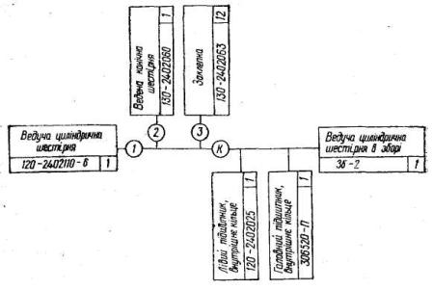
Рисунок 1.3 – Схема складання ведучої циліндричної шестерні.
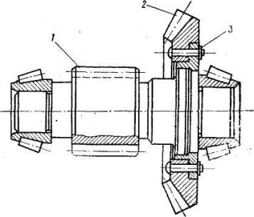
Рисунок 1.4 – Шестерня ведуча циліндрична.
При розробці технологічного процесу складання (розбирання) вузла заповнюються операційні карти на складання (розбирання).
Схема розбирання вузла складається аналогічним чином схемі складання.

Практичне заняття №2
Виконання робочого (ремонтного) креслення деталі та аналіз її конструктивних і технологічних особливостей
Для розробки технологічного процесу виготовлення (ремонту) деталі треба мати такі вихідні дані та матеріали: робоче креслення деталі та заготовки; робоче креслення складальної одиниці, до якої належить деталь; річну виробничу програму; умови застосування розроблюваного технологічного процесу; довідково-нормативну літературу; стандарти, нормалі, каталоги, інструкції і т, п.; типові технологічні процеси виготовлення чи ремонту деталей.
В основу розробки технологічного процесу виготовлення деталі покладено два принципи — технічний та економічний. Згідно з технічним принципом, спроектований технологічний процес має повністю відповідати вимогам робочого креслення деталі, а згідно з економічним — витрати на спроектований технологічний процес мають бути мінімальні.
Технологічний процес виготовлення деталі розробляють у певній послідовності: вивчають робоче креслення деталі та умови її роботи; вибирають вид заготовки та основні види обробки деталі; складають план операції та опис технологічного процесу; вибирають: базові поверхні; розраховують припуски і граничні розміри; вибирають обладнання, пристрої та інструмент; розраховують режими різання і виконують технічне нормування; встановлюють розряд роботи та кваліфікацію робітника; заповнюють технологічні документи. Розроблюючи технологічні процеси виготовлення деталей, максимально використовують типові технологічні процеси.
Для розробки технологічного процесу ремонту деталі додатково як вихідні дані необхідно знати дефекти елементів деталі та можливі способи їх усунення. Технологічний процес ремонту деталі можна розробляти за методом маршрутної чи подефектної технології. Найкращим у ремонтному виробництві вважається маршрутний метод. Розробку ведуть у такій послідовності: вибирають раціональний спосіб відновлення елементів деталі та присадний матеріал; складають маршрут виконання всіх видів робіт; вибирають базові поверхні; вибирають обладнання, пристрої, інструмент; розраховують режими різання і виконують технічне нормування; вибирають розряд роботи та кваліфікацію робітника; заповнюють технологічні документи.

2.1 Розробка робочого (ремонтного) креслення деталі

При проектуванні технологічного процесу ремонту деталі виконують ремонтне креслення (див. дод. 1) та карту технічних вимог на дефектацію деталі (див. дод. 2).
Ремонтне креслення виконують згідно ГОСТ 2.604-2002. Місця на деталі, які треба відновлювати, показують на кресленні потовщеною лінією, решту зображень — суцільною тонкою лінією. Граничні відхилення розмірів проставляють у вигляді числових значень або умовними позначеннями. Допуски на вільні розміри 14, 15, 16-го квалітетів округляють до десятої частки міліметра.
На ремонтних кресленнях зображують лише ті види, розміри і перерізи, які потрібні для відновлення деталі чи складальної одиниці.
На кресленні деталі, відновлюваної зварюванням, наплавленням, нанесенням металопокриттів, рекомендується виконувати ескіз підготовки відповідної ділянки деталі до ремонту.
При застосуванні зварювання, паяння на ремонтному кресленні зазначають назву, марку, розміри матеріалів, що використовуються при ремонті, а також номер стандарту на цей матеріал.
На ремонтних кресленнях категорійні (ремонтні) та приєднувальні розміри, а також розміри деталі, що ремонтується зніманням мінімально потрібного шару металу, позначають літерами, а їхні числові значення та інші дані зазначають на виносних лініях або в таблиці, розміщеній у правій верхній частині креслення. При цьому для ремонтних розмірів зберігають квалітет та посадку, передбачені в робочих кресленнях.
Для визначення способу ремонту на ремонтних кресленнях деталей наводять технологічні вимоги та вказівки. Вимоги щодо окремого елемента деталі вміщують на ремонтному кресленні поруч із відповідним елементом або ділянкою деталі. Позначення ремонтних креслень виконують додаванням до позначень літери «Р» (ремонтний).
При розробленні карти технічних вимог на дефектацію деталей мають бути передбачені всі можливі дефекти деталей, що вказані в завданні на курсовий проект.
При розробці ремонтного креслення та карти технічних вимог на її дефектацію деталей використовується робоча документація ремонтних підприємств та довідкові матеріали з капітального ремонту автомобілів та їх агрегатів.

2.2 Аналіз конструктивних особливостей, призначення та умов роботи деталі, її технологічності

В процесі проектування студент повинен ознайомитися з конструкцією деталі, її призначенням і умовами роботи у вузлі або механізмі. Всі ці питання повинні бути розглянуті у відповідному розділі розрахунково-пояснювальної записки. Для технічно грамотного і обґрунтованого викладу цього розділу необхідно вивчити креслення загальних видів вузлів і механізмів, описати призначення самої деталі, основних її поверхонь і впливу їх взаємного розташування, точності і чистоти обробки на якість роботи механізму, до якого входить деталь. Якщо призначення деталі невідомо, то слід описати його за своїм міркуванням. Описуючи поверхні, необхідно надавати кожній з них буквені позначення, наприклад площина А або торець Б. Ці ж позначення повинні бути нанесені на відповідні поверхні на кресленні. Далі слід визначити відхилення на розміри і поверхні, відсутні на кресленні (на вільні розміри, невказані відхилення форми і розташування), для подальшого запису їх в технологічні карти. В описанні призначення і конструкції деталі повинно бути зазначено, які поверхні і розміри мають основне, вирішальне значення для службового призначення деталі і які - другорядне. В цьому ж розділі слід привести також дані про матеріал деталі: по хімічному складу, механічним властивостям до і після термічної обробки. Ці дані зводяться в таблицю.
Крім того, необхідно навести свої міркування щодо правильності вибору матеріалу для даних умов роботи деталі у вузлі і доцільності його заміни іншими марками і якими саме.

2.3.Аналіз технологічності конструкції деталі.
В процесі курсового проектування, так само як і у виробничих умовах, будь-яка конструкція (машина, вузол, деталь) повинна бути самим ретельним чином проаналізована. Мета такого аналізу - виявлення недоліків конструкції за відомостями, що містяться в кресленнях і технічних вимогах, а також можливе поліпшення технологічності даної конструкції. Технологічний контроль креслень зводиться до ретельного їх вивчення. Робочі креслення деталей повинні містити всі необхідні відомості, які б давали повне уявлення про деталь, тобто всі проекції, розрізи і перетини, абсолютно чітко і однозначно пояснюючи її конфігурацію і можливі способи отримання заготовки. На кресленні повинні бути вказані всі розміри з необхідними допусками, квалітетами, відхиленнями від правильних геометричних форм, а також взаємного положення поверхонь.
Креслення повинно містити всі необхідні відомості про матеріал деталі, термічну обробку, захисні і декоративні покриття, вагу деталі і т. інш. Таким чином, технологічний контроль - важлива стадія проектування технологічних процесів і у багатьох випадках сприяє з'ясуванню і уточненню приведених вище чинників. Технологічний аналіз конструкції забезпечує поліпшення техніко-економічних показників технологічного процесу, що розробляється. Тому технологічний аналіз - один з найважливіших етапів технологічної розробки, у тому числі і курсового проектування.
Основні задачі, що вирішуються при аналізі технологічності конструкції оброблюваної деталі, мають за мету зменшення трудомісткості і металоємності, можливості обробки деталі високопродуктивними методами. Таким чином, поліпшення технологічності конструкції дозволяє понизити собівартість її виготовлення без збитку для службового призначення.
Щоб уникнути непомічених недоліків в конструкції, аналіз технологічності доцільно проводити в наступній послідовності.
1) На підставі вивчення умов роботи конструкції, а також запропонованого в завданні масштабу виробництва проаналізувати можливість її спрощення, заміни зварною, армованою або збірною конструкцією, а також можливість і доцільність заміни матеріалу.
2) Встановити можливість застосування високопродуктивних методів обробки.
3) Визначити призначення і розміри оброблюваних поверхонь, труднодоступні для обробки місця.
4) Визначити технологічну ув’язку розмірів, обумовлених допусками, квалітети, необхідність додаткових технологічних операцій для отримання високої точності і чистоти оброблених поверхонь.
5) Пов’язати вказані на кресленнях відхилення розмірів, квалітети і просторові відхилення, що допускаються, по геометричній формі і взаємному розташуванню поверхонь з геометричними похибками верстатів.
6) Визначити можливість безпосереднього вимірювання заданих на кресленні розмірів.
7) Визначити поверхні, які можуть бути використані при базуванні, можливість введення штучних баз.
8) Визначити необхідність додаткових технологічних операцій, викликаних специфічними вимогами (наприклад, допустимими відхиленнями у вазі деталі), і можливість зміни цих вимог.
9) Проаналізувати можливість вибору раціонального методу отримання заготовки, враховуючи економічні чинники.
10) Передбачити в конструкціях деталей, що піддаються термічній обробці, конструктивні елементи, що зменшують викривлення деталей в процесі нагріву і охолоджування, і визначити, чи правильно вибрані матеріали з урахуванням термічної обробки.
11) З метою спрощення аналізу технологічності можна дати деякі приватні рекомендації для певних класифікаційних груп деталей.
Для корпусних деталей визначають:
а) чи допускає конструкція обробку площин на вихід і що заважає такому виду обробки?
б) чи можна обробляти отвори одночасно на багатошпиндельних верстатах з урахуванням відстаней між осями цих отворів?
в) чи дозволяє форма отворів розточувати їх на прохід з одного або двох боків?
г) чи є вільний доступ інструменту до оброблюваних поверхонь?
д) чи потрібне підрізування торців маточин з внутрішніх сторін відливки і чи можна його усунути?
е) чи є глухі отвори і чи можна замінити їх наскрізними?
ж) чи є оброблювані площини, розташовані під тупими і гострими кутами, і чи можна замінити їх площинами, розташованими паралельно або перпендикулярно одна до одної?
з) чи є отвори, розташовані не під прямим кутом до площини входу і виходу, і чи можлива зміна цих елементів?
и) чи достатня жорсткість деталі, чи не обмежить вона режими різання?
к) чи є в конструкції деталі достатні за розмірами і відстанню базові поверхні, якщо ні, то яким чином слід вибрати допоміжні бази?
л) чи є в конструкції внутрішня різьба великого діаметра і чи можливо замінити її іншими конструктивними елементами?
м) наскільки простий спосіб отримання заготовки, чи правильно вибрані елементи конструкції, що обумовлюють отримання заготовки.
Для валів указують:
а) чи можна обробляти поверхні прохідними різцями?
б) чи зменшуються до кінців діаметральні розміри шийок валу?
в) чи можна зменшити діаметри великих фланців або буртів або виключити їх взагалі і як це вплине на коефіцієнт використання металу?
г) чи можна замінити закриті канавки шпонок відкритими, які обробляються більш продуктивними дисковими фрезами?
д) чи мають поперечні канавки форму і розміри, придатні для обробки па гідрокопіювальних верстатах?
с) чи допускає жорсткість валу отримання високої точності обробки (жорсткість валу вважається недостатньою, якщо для отримання високої точності співвідношення його довжини до діаметра :d > 10-12; для валів що виготовляються з низькою точністю, це відношення може бути рівне 15; при багаторізцевій обробці це відношення слідує зменшити до 10.
Слід пам’ятати, що технологія обробки гладких валів значною мірою відрізняється від технології виготовлення ступеневих валів простотою і економічністю, тому необхідно проаналізувати можливість заміни ступеневого валу гладким.
Зубчасті колеса - масові деталі машинобудування, тому питання технологічності набувають для них особливо важливого значення.
При аналізі технологічності конструкції зубчатих коліс слід визначити можливість високопродуктивних методів формоутворення зубчатого вінця із застосуванням пластичної деформації в гарячому і холодному стані. Конструкція зубчастого колеса повинна характеризуватися наступними ознаками:
а) простою формою центрального отвору, оскільки складні отвори значно ускладнюють обробку, викликаючи необхідність застосування револьверних верстатів і напівавтоматів;
б) простою конфігурацією зовнішнього контуру зубчатого колеса (оскільки найтехнологічнішими є зубчаті колеса плоскої форми без виступаючих маточин);
в) маточинами, розташованими з одного боку, оскільки в протилежному випадку обробка по одній деталі на зубофрезерних верстатах викликає збільшення кількості цих верстатів на 25-30%;
г) симетричним розташуванням перемички між маточиною і вінцем для зубчатих коліс, що підлягають термічній обробці як по відношенню до вінця, так і по відношенню до маточини; порушення цієї умови приводить до значних односторонніх викривлень при термічній обробці;
д) правильною формою і розмірами канавок для виходу інструментів;
е) можливістю багаторізцевої обробки залежно від співвідношення діаметрів вінців і відстаней між ними.
Так само проводиться аналіз технологічності і для інших деталей, що мають аналогічні елементи конструкції. Вказані вище зауваження дають уявлення про напрями в аналізі технологічності.
Після проведеного аналізу технологічності всі пропозиції по зміні конструкції деталі повинні бути систематизовані в розрахунково-пояснювальній записці ряд цих пропозицій за узгодженням з керівником проекту може бути внесений в конструкцію деталі.
Кінцева мета технологічного аналізу конструкції - оцінка пропозицій по її зміні, тому необхідно провести всі розрахунки, пов'язані як з економією металу, так і із зміною варіанту технологічного процесу.
Приклади аналізу технологічності деталі
Приклад 1. Деталь - корпус маточини (рис. 2.1). Деталь виготовляється з ковкого чавуну КЧ 37 відливанням, тому конфігурація зовнішнього контуру і внутрішніх поверхонь не викликає значних труднощів при отриманні заготовки. Проте формування повинне проводитися із застосуванням стержнів, що формують як внутрішні порожнини, так і порожнини і ребра з бічних сторін, особливо нетехнологічний литий отвір шириною 10 мм. Ці елементи визначаються конструктивними міркуваннями і змінити їх, досить складно.
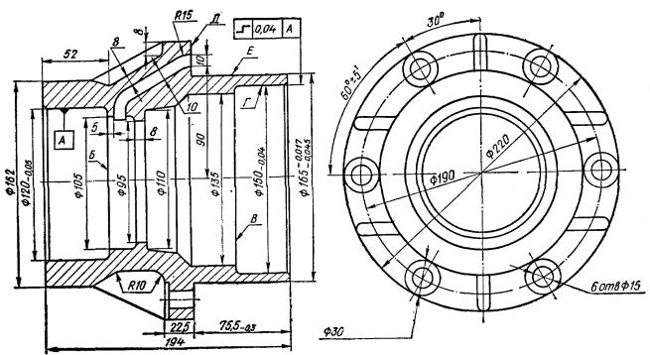
Рисунок 2.1 – Корпус маточини.
Те ж саме відноситься до внутрішніх поверхонь, що обробляються (∅ 120_{-0,05} і ∅ 150_{-0,04}). Ці отвори повинні бути виконані в межах вказаних відхилень і бути концентричні з точністю до 0,04 мм. Єдиним способом досягнення вказаної точності є остаточне розточування отворів на алмазно-розточувальних верстатах. При цьому в якійсь мірі порушується точність їх взаємного розташування щодо зовнішнього діаметра(∅ 165) оскільки саме цей діаметр буде використаний за установочну базу. Цим і обумовлюється другий пункт технічних вимог щодо необхідності остаточної обробки конструктивних баз після запресовування кілець підшипників. Нетехнологічні в даній конструкції цековки ∅ 30 мм, оскільки тут не передбачений вільний доступ інструменту. Тому необхідно застосовувати інструменти з подовжувачами.
Крім того, зовнішнім діаметром ці цековки виходять на зовнішній діаметр деталі, що приводить до утворення гострих кромок і необхідності введення слюсарно-зачисних операцій ручної обробки. За рештою деталь достатньо технологічна, допускає застосування високопродуктивних режимів обробки, має зручні базові поверхні для первинних операцій і досить проста по конструкції.
Розташування кріпильних отворів як різьбових, так і гладких допускає багатоінструментальну обробку. Поверхні обертання можуть бути оброблені на багатошпіндельних верстатах.
Приклад 2. Деталь - шестерня (рис. 2.2) - виготовлена з легованої сталі 20ХНР і проходить термічну обробку. Остання обставина має велике значення відносно викривлень, можливих при нагріванні і охолоджуванні деталі. В цьому значенні перемичка, що зв'язує тіло зубчатого вінця і маточину, розташована невдало, оскільки при термічній обробці виникнуть односторонні викривлення. Зубчатий вінець зменшиться в розмірах і викличе стиснення маточини з лівого торця. Таким чином, отвір отримає конічну форму і в свою чергу передасть це викривлення на зубчатий вінець. Тому перемичку між вінцем і маточиною слід в осьовому перетині розташувати похило, як це вказано на кресленні пунктиром. Така конструктивна зміна приведе до менших викривлень при термічній обробці.

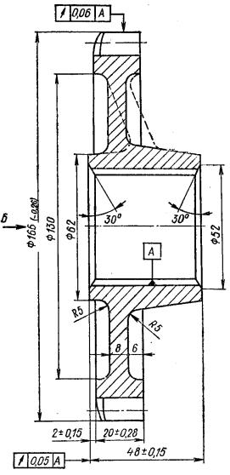
Рисунок 2.2 – Шестерня

Взагалі слід зазначити, що деталь не володіє достатньою жорсткістю для застосування методів пластичного формоутворення зубчатого вінця, а також протягування шліцьового отвору в маточині. Очевидно також, що деяке посилення маточини з цією метою не привело б до значного збільшення ваги заготовки. Висновок про недостатню жорсткість слідує перевірити розрахунком. З погляду механічної обробки зубчаті колеса взагалі нетехнологічні, оскільки операція нарізування зубів із зняттям стружки проводиться в основному малопродуктивними методами. Разом з тим при конструюванні деталей питання підвищення продуктивності зубообробки повинні враховуватися. Так, наприклад, наявність виступу щодо зубчатого вінця на лівому торці неминуче приведе до того, що при одночасній обробці двох деталей зубофрезеруванням між ними доведеться встановити прокладку у вигляді кільця, що збільшить довжину різання і, отже, понизить продуктивність процесу. Це приведе також до того що на нижньому торці верхньої деталі при зубофрезеруванні утворюються заусенці, які потрібно буде зняти. Разом з тим, ці чинники могли бути враховані при конструюванні деталі, і технологічність її б була значно поліпшена.
Позитивним слід вважати наявність в отворі двох фасок, зовнішній діаметр яких більший зовнішнього діаметра шліцьового отвору.
Це дозволяє протягувати шліцьові отвори після виготовлення фасок, а торці обробляти на багаторізцевому верстаті. В цьому випадку різці для підрізування торців не доходитимуть до шліцьового отвору, що забезпечує гарні умови різання (не по переривчастій поверхні) і, отже, високу точність.

Практичне заняття №3
Вибір типу заготовки (при виготовленні деталі)
Заготовку вибирають з урахуванням форми, розмірів, маси чи матеріалу деталі, точності здобутих розмірів, річної програми, обладнання та інструмента, його продуктивності, вартості і т. інш. Форма заготовки має бути максимально наближена до форми деталі. Вибраний вид заготовки супроводжують ескізом.
Метод виконання заготовок для деталей машин визначається призначенням і конструкцією деталі, матеріалом, технічними вимогами, масштабом і серійністю випуску, а також економічністю виготовлення. Вибрати заготовку - означає встановити спосіб її отримання, намітити припуски на обробку кожної поверхні, розрахувати розміри і вказати допуски на неточність виготовлення. Для раціонального вибору заготовки необхідно одночасно враховувати всі вищеперелічені початкові дані, оскільки між ними існує тісний взаємозв'язок.
В аналізі повинні бути відображені: економічність способу; технологічний процес отримання заготовки, який ілюструється ескізами; оснащеність технологічного процесу, елементи його механізації і автоматизації, якість заготовки, неполадки в технологічному процесі, причини браку і методи його усунення. Слід також виявити основні техніко-економічні показники процесу отримання заготовки, якось: собівартість, відсоток використовування матеріалу, трудомісткість і продуктивність на окремих операціях. На підставі проведеного аналізу, вивчення передових методів отримання аналогічних заготовок з літературних даних слід запропонувати найраціональніший спосіб отримання заготовки, який буде економічно виправданий. При виборі способу отримання заготовки необхідно прагнути максимального наближення форми і розмірів заготовки до параметрів готової деталі і зниження трудомісткості заготівельних операцій.
Заготовки з матеріалу, що калібрується. Кріпильні деталі, пальці, штовхачі клапанів, ролики, кульки, дрібні ступеневі вали та інші необхідно проектувати в масовому, крупносерійному і середньосерійному виробництві на пресах-автоматах холодної висадки з прутка діаметром до 25 мм, що калібрується. Холодна висадка забезпечує високу точність розмірів та низьку шорсткість поверхні. Економія металу при холодній висадці досягає 40% в порівнянні з виготовленням деталей із зняттям стружки. Продуктивність автоматів 30-400 шт/хв. Якщо форма деталей не дозволяє виготовляти заготовку холодною висадкою, необхідно їх проектувати для обробки на токарних автоматах і револьверних верстатах. Для умов цангового затискача слід застосовувати холоднотягнутий прокат. Для деталей, що обробляються по всій поверхні, необхідно вибирати прокат нижчої точності як дешевий. Якщо найбільший діаметр деталі не вимагає обробки і деталь шліфується на безцентрово-шліфувальному верстаті, її слід виготовляти з прокату більш високої точності точності. Дані щодо вибору заготовок з прокату ГОСТ 7417-75 наведено в табл. 1.
На токарних автоматах і револьверних верстатах можна виготовляти деталі з матеріалу прутка діаметром до 100 мм.
Штамповані заготовки. Штампуванням на горизонтально-кувальних машинах (ГКМ) одержують поковки масою 0,1-100 кг з максимальним діаметром 315 мм. Штампування на ГКМ є одним з продуктивних способів і може бути рентабельним для певного виду заготовок.
Продуктивність до 400 поковок в годину. Штампування проводиться з прутків і труб, гарячекатаного металу підвищеної точності завдовжки до 4 м і діаметром від 20 до 270 мм. Іноді використовують холоднотягнуту сталь, що значно підвищує точність поковки. Допуски і припуски на поковки, що виготовляються на ГКМ, регламентуються ГОСТ 7505-89.
На ГКМ виготовляються наступні поковки: конічні шестерні з валом, циліндричні шестерні з валом, кільця, втулки, шестерні, шестерні з фланцем, двовінцеві шестерні, втулки з квадратним фланцем і т. інш. (рис. 3.1).
У тому випадку, коли поковку неможливо виконати на ГКМ, необхідно проектувати штампування на кривошипних пресах. На пресах можна штампувати деталі вагою до 200 кг типу плоских поковок, шестерень, хрестовин з круглою маточиною, круглих і квадратних фланців з маточинами, ступеневих валів-шестерень, поворотних кулаків, важелів, шатунів, колінчастих валів і т.д. (рис. 3.2).
Штампування на кривошипних пресах в 2-3 рази продуктивніше, припуски і допуски на 20-35% нижчі в порівнянні з штампуванням на молотах, витрата металу на поковки знижується на 10-15%. При штампуванні необхідно широко використовувати профільний прокат. Допуски і припуски штампованих заготовок на кривошипних пресах приймають за ГОСТ 7505-89. До першої групи (висока точність) необхідно відносити деталі масового виробництва, до другої групи (підвищеної точності) - деталі крупносерійного і середньосерійного виробництва.
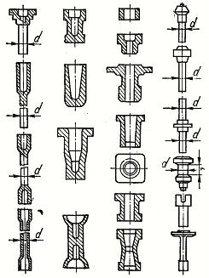 | 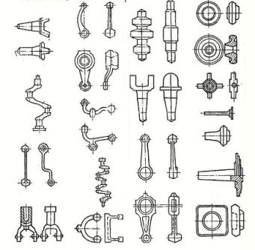
Рисунок 3.1 – Приклади поковок, що виготовляються на горизонтально-кувальних машинах | Рисунок 3.2 - Приклади заготовок, що штампуються на молотах і пресах

Відливання. Точність відливань в піщані (земляні) форми і припуски на обробку регламентуються для чавунних деталей (у тому числі і для деталей з ковкого чавуну) ГОСТ 1855-55 і для сталевих деталей ГОСТ 2009-55.
Сталеві виливки складної форми вагою 50-500 г рекомендується відливати по моделях, що виплавляються.
Відливки масою від 5 г до 500 кг в металевих формах (кокілях) в масовому і серійному виробництві отримується головним чином з алюмінію.
Литво в металеві форми під тиском проводиться для цинкових, алюмінієвих, магнієвих і латунних сплавів. Відливки виготовляються масою від 0,1 до 20 кг.
Рентабельно застосовувати цей метод для масового і серійного виробництва з випуском 2000 деталей в рік і більш. Під тиском відливають блоки циліндрів, поршні, корпуси коробок передач, армовані деталі (втулки, кільця і т. д.) і ін.
Приклад вибору заготовки. Наведемо приклад вибору заготовки для валу (рис. 3.3 а).
а)
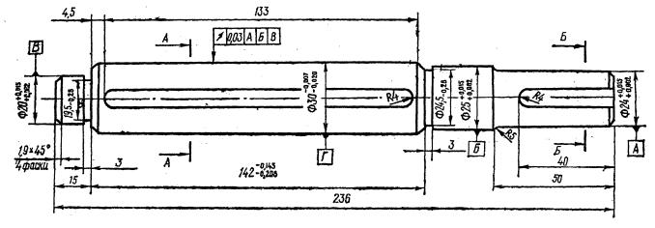
б)
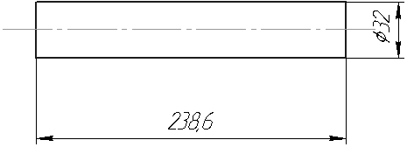
Рисунок 3.3 – Вал, заготовка валу: а- деталь; б – заготовка.

Відповідно заданого матеріалу деталі (наприклад матеріал валу сталь 45) пропонується заготовка з гарячекатаного прокату нормальної точності за ГОСТ 2590-88 із сталі 45 ГОСТ 1050-88. Цей сортамент рекомендується для виготовлення гладких та ступеневих валів з невеликим перепадом діаметрів ступенів для стаканів діаметром до 50 мм, а також для втулок із зовнішнім діаметром до 25 мм. Орієнтуючись на конструктивні розміри вала, розміри заготовки знаходимо після розрахунку припусків на обробку. Для даного валу приймаємо заготовку з розмірами вказаними на рис. 3.3 б.

Практичне заняття №4
Розробка маршруту та опис операцій технологічного процесу та вибір баз при обробці

4.1 Рекомендації по складанню маршруту обробки деталі
Маршрут (послідовність) технологічного процесу має враховувати всі операції від чорнової до чистової обробки, включаючи при потребі мийні, контрольні та ін. Залежно від виду виробництва план операцій будують по-різному: при одиничному та дрібносерійному виробництві — за принципом групової технології, при серійному - використовуючи групові потокові лінії, при масовому - організовуючи обробку на неперервних потокових лініях.
Розроблений технологічний процес має забезпечити потрібну якість виготовлюваного виробу. Основним завданням цього етапу є складання загального плану обробки деталі, опис змісту операцій технологічного процесу й вибір типу встаткування. Результати роботи оформляються у вигляді маршрутної карти.
При встановленні загальної послідовності обробки рекомендується враховувати наступні положення:
- кожна наступна операція повинна зменшувати погрішності обробки й поліпшувати якість поверхні;
- у першу чергу слід обробляти поверхні, які будуть служити технологічними базами для наступних операцій;
- потім необхідно обробляти поверхні, з яких знімається найбільший шар металу, що дозволить вчасно виявити можливі внутрішні дефекти заготовки;
- операції, при яких можлива поява браку через внутрішні дефекти в заготовці, потрібно робити на ранніх стадіях її обробки;
- обробка інших поверхонь ведеться в послідовності, зворотній ступені їх точності: чим точніше повинна бути поверхня, тем пізніше вона обробляється;
- закінчується процес виготовлення деталі обробкою тієї поверхні, яка повинна бути найбільш точною і має найбільше значення для експлуатації деталі; якщо вона була оброблена раніше, до виконання інших суміжних операцій, може виникнути необхідність в її повторній обробці;
- отвори потрібно свердлити наприкінці технологічного процесу, за винятком тих випадків, коли вони служать базами;
- не рекомендується поєднання чорнової і чистової обробок немірним інструментом на тому самому верстаті;
- якщо деталь піддається термічній обробці по ходу технологічного процесу, механічна обробка розчленовується на дві частини: до термічної обробки й після неї;
- технічний контроль намічають після тих етапів обробки, де ймовірна підвищена частка шлюбу, перед складними й дорогими операціями, після закінченого циклу, а також наприкінці обробки деталі;
Наведені рекомендації з розробки технологічного маршруту не є обов'язковими й вимагають творчого підходу в кожному конкретному випадку. Робота зі складання маршрутів обробки суттєво полегшує при використанні типових технологічних процесів на дану групу деталей.

4.2 Розробка змісту операцій
Кожна технологічна операція може бути описана на окремому документі - в операційній карті. У навчальному проектуванні механообробні операції обов'язково слід оформляти на операційних картах. Операційна карта розробляється для серійного й масового виробництва і є доповненням до маршрутної карти.
В операційній карті вказуються послідовність виконання переходів, дані про технологічне оснащення, технологічні режими й трудових витратах.
Розробка технологічної операції починається з виявлення елементарних поверхонь, обробка яких повинна здійснюватися певним інструментом, тобто з розчленовування операції на переходи. У дод. 12 наведені схеми обробки поверхонь на різних верстатах.
Повний запис переходів слід застосовувати, якщо немає операційного ескізу. При наявності операційного ескізу слід застосовувати скорочений запис. Операційний ескіз служить графічною ілюстрацією до обробки заготовки. На ескізі зображується заготовка в тій стадії обробки, яка досягається після даної операції. Ескіз виконується на операційній карті.
У тих випадках, коли ескіз дуже складний, він може виконуватися й на окремому аркуші, у вигляді додатка до операційної карти.
Переходи містять вказівки - якими інструментами можна одержати кожну елементарну поверхню в залежності: від необхідної точності й шорсткості. Одночасно із цим визначається кількість проходів з розрахунками глибини різання для кожного проходу (див. розрахунки припусків і режими обробки).
Після визначення змісту переходів розглядають можливість скорочення кількості інструментів, можливість застосування декількох інструментів в одному налаштуванні й у зв'язку із цим - скорочення кількості проходів і переходів.
У процесі розробки переходів слід урахувати, що одночасна обробка декількох поверхонь забезпечує співвісність даних поверхонь із більш високою точністю.
Операція може містити один і більше установів, а також один і більше переходів. Спочатку розглядають і визначають кількість і послідовність установів, а потім - переходів. Для кожного установа виконується окремий ескіз із вказівкою номера установа.

Приклад маршруту обробки деталі
Наведемо приклад плану технологічних операцій для валу зображеного на рис. 3.3 а.
Основними положеннями технології машинобудування для деталей високої точності і якості, яким є даний вал встановлений чорновий, чистовий та фінішний етапи обробки. При чорновій обробці знімають максимальну кількість металу, залишаючи лише припуск на чистову обробку. При чистовій обробці робочим поверхням надають 6, 8 квалітету точності і шорсткості Ra=0,63; 1,25. Для отримання діаметрів шийок валу ∅20; ∅30; ∅ 25 і ∅ 24 6 – го квалітету точності та зазначеної шорсткості передбачають шліфування. Починати обробку валу слід з виготовлення центрувальних отворів, які потім стануть допоміжними базами. Враховуючи високу точність пазів за шириною, їх необхідно виконати шпонковою фрезою на вертикально-фрезерному верстаті.
На підставі викладеного пропонується такий план операцій:
05 - токарно-реворльверна
а) підрізання торців до розміру 236;
б) свердлення двох центровочних отворів;
010 – токарна
а) чорнове обточування ступенів валу з одного кінця заготовки;
б) чистове обточування ступенів вала з цього самого кінця заготовки;
в) проточування канавки до ∅ 24,5_{-0,28};
г) обточування фасок.
015 токарна
а) чорнове обточування ступенів валу з іншого боку кінця заготовки;
б) чистове обточування ступенів валу з цього самого кінця заготовки;
в) проточування канавки до ∅ 19,5_{-0,28};
г) обточування фасок.
020 шліфувальна: шліфування шийки до∅ 24 з того самого боку заготовки
025 шліфувальна: шліфування шийки до 25 з одного кінця заготовки
030 шліфувальна: шліфування шийки до ∅30.
035 шліфувальна: шліфування шийки до ∅20
040 фрезерна:
а) фрезерування пазу 8_{-0,36} довжиною 40;
б) пазу 8_{-0,036} довжиною 133.
045 слюсарна: зачищення задирок та гострих кромок;
050 контрольна: контроль якості геометричних параметрів виготовлення деталі.

4.2 Вибір базових поверхонь, методів обробки та плану технологічного процесу виготовлення деталі
Спочатку слід вивчити робоче креслення деталі і заготовки з точки зору точності здобутих розмірів. Схеми базувань при різних видах обробки представлені в дод. 13.
Приклад вибору базових поверхонь наведемо для вищезазначеного валу відповідно плану операцій.
Базові поверхні, що використовуються при обробці валу пропонується звести до таблиці (табл. 4.1)

Таблиця 4.1 – Вибір базових поверхонь
Операція | Базова поверхня | Пристрій | Ескіз базування заготовки
Токарно-револьверна (005) | зовнішній контур і торець | цанговий патрон | 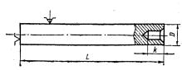
Токарна (010, 015) | центрувальні опори | самоцентруючий патрон при плаваючому передньому та жорсткому задньому центрах | 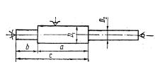
Шліфувальна (020 – 035) | центрувальні отвори | повідковий патрон з обертовим переднім і жорстким заднім центрами | 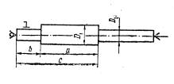
Фрезерна (040) | найбільший діаметр | лещата призматичні | 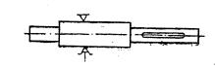
Практичне заняття №5
Визначення припусків на механічну обробку

Припуск – це шар металу, який знімається з поверхні заготовки з метою надання заданих властивостей поверхні деталі, що обробляється. Припуск на обробку поверхонь деталей може бути назначений по відповідним довідковим таблицям, ГОСТом, або на основі розрахунково-аналітичного методу.
При механічній обробці заготовки задані кресленням форми, розміри і якість поверхневого шару досягаються послідовно за декілька операцій або переходів.
Кожному методу обробки відповідає певний діапазон квалітетів, допусків, розмірів, параметрів шорсткості й глибини дефектного шару.
Для чорнових операцій (переходів) обробка пов'язана з точністю вихідної заготовки, для чистових - з точністю виконання попередніх операцій( переходів). Параметри поверхонь залежно від типу заготовок представлені в табл. 5.1, 5.2.

Таблиця 5.1 - Якість поверхні різних видів заготовок
Вид заготовки | Rz | Т
Вид заготовки | мкм|
Відливки в земляні форми
I класу  найбільший габаритний розмір відливки, мм:  ≤1250  1250—3150 | 600  800
те ж II класу  найбільший габаритний розмір відливки, мм:  ≤1250  1250—3150 | 700  900
Відливки в кокіль | 200 | 300
Литво в оболонкові форми | 40 | 260
Литво під тиском | 20 | 140
Литво по моделях, що виплавляються | 30 | 170
Штамповані заготовки  Маса, кг:  ≤ 0,25  0,25—2,5  25—25  25—100  100—200 | 150  150  150  200  300 | 150  200  250  300  300
Прокат  гарячекатаний діаметр, мм:  5—25  26—75  80—150  160—250  гладко тягнутий, що калібрується  шліфований, що калібрується | 150  150  200  300  60  10 | 150  250  300  400  60  20
Примітка. Для виливків в земляні форми вказано сумарне значення Rz + Т

Таблиця 5.2 - Якість торцевої поверхні після відрізання заготовок з гарячекатаного прокату (розміри в мм)
Спосіб відрізання | Діаметр відрізуваної заготовки, D | Відхилення розмірів, що допускається, по довжині заготовки | R_{Z}+T | Відхилення від перпендикулярності торця до осі заготовки
По упору на ножицях, дисковими пилами і приводними ножівками | 5—25  26—75  80—150  >150 | ± 1,0  ± 1,3  ±1,8  ±2,3 | 0,3 | 0,01D
На пресах і дисковими фрезами на відрізних верстатах | 5—25  26—75 | ±0,3  ±0,4 | 0,2 | 0,0007D
Відрізними різцями на верстатах токарного типа | 5—25  26—75  80—150  160—250 | ±0,25  ±0,35  ±0,40  ±0,50 | 0,2 | 0,045D
Примітка. При відрізанні на ножицях виходять вм'ятина і скіс; величина вм'ятини в напрямі, перпендикулярному до поверхні зрізу, досягає 0,2D, а величина скосу по торцю 3°. Величину вм'ятини і скосу необхідно враховувати при подальшій обробці відрізаної заготовки відповідно по діаметру і торцю.
Точність на кожній наступній операції (переході) обробки даного елемента поверхні звичайно підвищується при чорновій обробці на один - три квалітети, при чистовій - на один- два квалітети точності. Для деталей із чавуну й кольорових сплавів розміри оброблюваних поверхонь витримують на один квалітет точніше, чим для деталей зі сталі, оброблюваних в аналогічних умовах.
Середні точності для різних методів обробки й переходів при обробці наведені в табл. 5.5
Параметри шорсткості та величина допуску при механічній обробці представлені в табл. 5.3 - 5.5.

Таблиця 5.3 - Параметри, що досягаються після механічної обробки зовнішніх поверхонь
Вид заготовки | Rz | Т
Вид заготовки | мкм
Обдирна обробка лезовим інструментом відливок II класу, гарячого прокату звичайної точності, нежорстких валів, поковок з великими припусками і т.п. | 100 | 100
Чорнова обробка лезовим інструментом заготовок всіх видів | 50 | 50
Чистова обробка лезовим інструментом і одноразова обробка заготовок з малими припусками | 30 | 30
Чистове торцеве фрезерування | 10 | 15
Протягування зовнішнє | 5 | 10
Тонка обробка лезовими інструментами | 3 | —
Шліфування:  попереднє  чистове | 10  5 | 20  15
Безцентрове шліфування прокату, що калібрується, 3 — За класів точності:  до термообробки  після термообробки | 6  3—0,8 | 12  12

Таблиця 5.4 - Параметри, що досягаються після механічної обробки отворів

Вид заготовки | Rz | Т
Вид заготовки | мкм
Свердлення спіральними свердлами | 40 | 60
Глибоке свердлення | 20 | 30
Зенкерування чорнове  » чистове | 50  30 | 50  40
Розточування чорнове  » чистове | 50  20 | 50  25
Розгортання нормальне  » точне  » тонке | 10  5  3 | 25  10
Протягування | 4 | 6
Калібрування кулькою або оправкою | 0,6
Примітка: Види розгортання (нормальне, точне і тонке) визначаються допусками на діаметральні розміри розгорток.

Таблиця 5.5 - Обробка плоских поверхонь
Обробка лезовим інструментом
стругання й довбання |  |  |  |  |  | фрезерування
чорнове |  | чистове |  | тонке |  | чорнове |  | напівчистове |  | чистове |  | тонке
IT | Ra | IT | Ra | IT | Ra | IT | Ra | IT | Ra | IT | Ra | IT | Ra
13…11 | 12,5…3,2 | 12…  10 | 1,6..0,8 | 10…  9 | 1,6…  0,2 | 13…  11 | 12,5...  3,2 | 12…  10 | 3,2...  1,6 | 10…  8 | 1,6...  0,8 | 8…  6 | 1,6..  0,2

Обробка лезовим інструментом
протягання |  |  |  | шабрування
чорнове |  | чистове |  | ручне |  | механічне
IT | Ra | IT | Ra | IT | Ra | IT | Ra
11…10 | 3,2...1,6 | 9…6 | 1,6...0,4 | 7…6 | 0,63...0,08 | 8…7 | 0,8...0,1

Обробка абразивним інструментом
шліфування |  |  |  |  |  | доведення
чорнове |  | чистове |  | тонке |  | попередня |  | остаточна
IT | Ra | IT | Ra | IT | Ra | IT | Ra | IT | Ra
9…8 | 1,6…0,4 | 8...7 | 0,4 | 7…6 | 0,2...0,05 | 5...4 | 0,63...0,16 | 4…3 | 0,32...0,04

Припуск на обробку поверхонь деталі може бути призначений по довідковим таблицям або на основі розрахунково-аналітичного методу визначення припусків.
Таблиці дозволяють призначити припуски незалежно від технологічного процесу деталі й умов його здійснення й тому, у загальному випадку, є завищеними й містять резерви зниження витрати матеріалу й трудомісткості виготовлення деталі.
Значення припусків на обробку для різних операцій наведено в табл., 5.6-5.12.
Значення припусків залежно від умов обробки наведено в дод. 28..
Таблиця 5.6 - Операційні припуски на обточування, мм
Інтервали  розмірів | Чорнове обточування термічно необроблених і оброблених матеріалів |  | Чистове обточування
Інтервали  розмірів |  |  | термічно  необроблених  матеріалів |  | термічно  оброблених  матеріалів
Інтервали  розмірів | довжина
Інтервали  розмірів | до 200 | від 200 до 400 | до 200 | від 200 до 400 | до 200 | від 200 до 400
Інтервали  розмірів | припуск на діаметр
від 3 до 6 | - | - | 0.5 | - | 0.8 | -
від 6 до 10 | 1,5 | 1,7 | 0.8 | 1,0 | 1,0 | 1,3
10...18 | 1,5 | 1,7 | 1,0 | 1,3 | 1,3 | 1,5
18…30 | 2.0 | 2.0 | 1,3 | 1,3 | 1,3 | 1,5
30…50 | 2.0 | 2.2 | 1,4 | 1,5 | 1,5 | 1,9
50…80 | 2.3 | 2.5 | 1,5 | 1,8 | 1,8 | 2.0
80…120 | 2.5 | 2.8 | 1,5 | 1,8 | 1,8 | 2.0
120…180 | 2.5 | 2.8 | 1,8 | 2.0 | 2.0 | 2.3
180…260 | 2.8 | 3.0 | 2.0 | 2.3 | 2.3 | 2.5
260…360 | 3.0 | 3.3 | 2.0 | 2.3 | 2.3 | 2.5

Таблиця 5.7 - Операційні припуски на розточування, мм
Інтервали  розмірів | Припуски на діаметр при розточуванні
Інтервали  розмірів | алюмінію |  | бронзи й чавуну |  | сталі
Інтервали  розмірів | попередн | кінцев. | попередн | кінцев. | попередн | кінцев.
До 30 | 0.2 | 0.1 | 0.2 | 0.1 | 0.2 | 0.1
від 30 до 50 | 0.3 | 0.1 | 0.3 | 0.1 | 0.2 | 0.1
50…80 | 0.4 | 0.1 | 0.3 | 0.1 | 0.2 | 0.1
80…120 | 0.4 | 0.1 | 0.3 | 0.1 | 0.3 | 0.1
120…180 | 0.5 | 0.1 | 0.4 | 0.1 | 0.3 | 0.1

Таблиця 5.8 - Операційні припуски на зенкерування, розточування й розгортання, мм
Інтервали  діаметрів | Після свердління |  |  |  | Після зенкерування або розточування |  | Чистове розгортання після чорнового
Інтервали  діаметрів | зенкерування | розточування | чистове розточування | розгортання | розгортання | чорнове розгортання | Чистове розгортання після чорнового
від 3 до 6 | - | - | - | 0.15 | - | 0.15 | 0.05
від 6 до 10 | - | - | - | 0.2 | 0.2 | 0.2 | 0.1
10…18 | 0.8 | 0.8 | 0.5 | 0.3 | 0.2 | 0.2 | 0.1
18…30 | 1,2 | 1,2 | 0.8 | 0.3 | 0.3 | 0.2 | 0.1
30…50 | 1,5 | 1,5 | 1,0 | - | - | - | -
50…80 | - | 2.0 | 1,0 | - | - | - | -
80…120 | - | 2.0 | 1,3 | - | - | - | -
120…180 | - | 2.0 | 1,5 | - | - | - | -

Таблиця 5.9 - Операційні припуски на фрезерування площин, мм
Товщина | Чорнове фрезерування після грубого |  |  |  |  |  | Чистове фрезерування після чорнового
Товщина | ширина до 200 мм |  |  | ширина від 200 до 400 мм |  |  | ширина до 200 мм |  |  | ширина від 200 до 400 мм
Товщина | припуск на товщину при довжині
Товщина | до  100 | від  100  до  260 | від  260  до  400 | до  100 | від  100  до  260 | від  260  до  400 | до  100 | від  100  до  260 | від  260  до  400 | до  100 | від  100  до  260 | від  260  до  400
6…30 | 1,0 | 1,2 | 1,5 | 1,2 | 1,5 | 1,7 | 1,0 | 1,0 | 1,0 | 1,0 | 1,0 | 1,0
30…50 | 1,0 | 1,5 | 1,7 | 1,5 | 1,5 | 2.0 | 1,0 | 1,0 | 1,2 | 1,0 | 1,2 | 1,2
50… | 1,5 | 1,7 | 2.0 | 1,7 | 2.0 | 2.5 | 1,0 | 1,3 | 1,5 | 1,3 | 1,5 | 1,5

Таблиця 5.10 - Операційні припуски на зенкерування, розточування й розгортання, мм
Інтервали діаметрів | Варіант 1 | Варіант 2 |  | Варіант 3
Інтервали діаметрів | Остаточне шліфування термічно оброблених і необроблених заготовок | шліфування після термообробки |  | чорнове шліфування до термообробки | чистове шліфування після термообробки
Інтервали діаметрів |  | чорнове | чистове | чорнове шліфування до термообробки | чистове шліфування після термообробки
Інтервали діаметрів | припуск на діаметр
3…6 | 0.2 | 0.15 | 0.05 | - | -
6…10 | 0.3 | 0.2 | 0.1 | 0.2 | 0.3
10…18 | 0.3 | 0.2 | 0.1 | 0.2 | 0.3
18…30 | 0.3 | 0.2 | 0.1 | 0.3 | 0.4
30…50 | 0.4 | 0.3 | 0.1 | 0.3 | 0.4
50…80 | 0.5 | 0.3 | 0.2 | 0.3 | 0.5
80…120 | 0.5 | 0.3 | 0.2 | 0.3 | 0.5
120…180 | 0.8 | 0.5 | 0.3 | 0.5 | 0.8
180…260 | 0.8 | 0.5 | 0.3 | 0.5 | 0.8
260…360 | 0.8 | 0.5 | 0.3 | 0.5 | 0.8

Таблиця 5.11 - Операційні припуски на внутрішнє шліфування, мм

Інтервали діаметрів | Варіант 1 | Варіант 2 |  | Варіант 3
Інтервали діаметрів | Остаточне шліфування термічно оброблених і необроблений заготовок | шліфування після термообробки |  | чорнове шліфування до термообробки | чистове шліфування після термообробки
Інтервали діаметрів |  | чорнове | чистове | чорнове шліфування до термообробки | чистове шліфування після термообробки
Інтервали діаметрів | Припуск на діаметр
6…10 | 0.2 | - | - | - | -
10…18 | 0.3 | 0.2 | 0.1 | 0.2 | 0.3
18…30 | 0.3 | 0.2 | 0.1 | 0.2 | 0.3
30…50 | 0.3 | 0.2 | 0.1 | 0.3 | 0.4
50…80 | 0.4 | 0.3 | 0.1 | 0.3 | 0.4
80…120 | 0.5 | 0.3 | 0.2 | 0.3 | 0.5
120…180 | 0.5 | 0.3 | 0.2 | 0.5 | 0.5

Таблиця 5.12 - Операційні припуски на шліфування поверхонь, мм
Товщина | 1-й варіант |  |  |  |  | 2-й варіант
Товщина | остаточне шліфування термічно оброблених і неопрацьованих заготовок |  |  |  |  | шліфування після термообробки
Товщина |  |  |  |  |  | чорнове |  |  |  |  | чистове
Товщина | ширина до 250 |  | ширина від 250 до 400 |  |  | ширина до 250 |  | ширина від 250 до 400 |  |  | ширина до 250 |  | ширина від 250 до 400
Товщина | припуск на товщину при довжині
Товщина | до  250 | від  250  до  400 | до.  100 | від  100  до  250 | від  250  до  400 | до  250 | від  250  до  400 | до  100 | від  100  до  250 | від  250  до  400 | до  250 | від  250  до  400 | до  100 | від  100  до  250 | від  250  до  400
3…6 | 0.3 | - | 0.3 | - | - | 0.2 | - | 0.2 | - | - | 0.1 | - | 0.1 | - | -
6…10 | 0.5 | 0.5 | 0.5 | 0.5 | 0.5 | 0.3 | 0.3 | 0.3 | 0.3 | 0.3 | 0.2 | 0.2 | 0.2 | 0.2 | 0.2
50… | 0.5 | - | 0.5 | - | - | 0.3 | - | 0.3 | - | - | 0.2 | - | 0.2 | - | -

Приклад. Призначення припусків за довідковими таблицями
Призначимо припуски на обробку посадочного місця ∅30 валу представленого на рис. 3.3 а та відповідно плану технологічних операцій обробки даного валу.
Квалітет для кожного виду обробки приймаємо за дод. 27, величина шорсткості за табл. 4-7 або дод. 27, величину допуску за дод. 29

операція | Номер переходу | Зміст обробки | Квалітет  і позначення допуску | Величина допуску, мм | Параметр шорсткості ості Ra/Rz
заготовка |  |  | h14 | 0,52 | Rz 150
010 Токарна | 1 | чорнове точіння | h12 | 0,21 | Ra 20
010 Токарна | 2 | чистове точіння | h9 | 0,084 | Ra 5
025 Шліфувальна | 3 | Шліфувати | g6 | 0,021 | Ra 1,5

Вибираємо величини міжопераційних припусків за довідковими таблицями або за даними дод. 28.2.
Припуск на діаметр | Проміжний |  |  |  | загальний
Припуск на діаметр | Позначення | 2П₁ | 2П₂ | 2П₃ | 2П_{общ}
Припуск на діаметр | Величина, мм | 1,65 | 0,25 | 0,10 | 2,0

Приймаємо заготовку за сортаментом з зовнішнім діаметром 32 мм.
Значення проміжних розмірів зводимо до таблиці в порядку зворотному обробці

Операція | перехід | Найменування розміру і припуску, мм | Розмір, мм | Допустимі відхилення | Припуск на діаметр, мм | Шорсткість, мкм
025 |  | Діаметр поверхні за кресленням, тобто після шліфування  Припуск на чистове шліфування | 30 g6 | - 0,07  - 0,020 | 0,1 | 1,5
010 |  | Діаметр поверхні після чистового точіння  Припуск на чистове точіння | 30,1 h9 | - 0,087 | 0,25 | 5
010 |  | Діаметр поверхні після чорнового точіння  Припуск на чорнове точіння | 30,35 h12 | - 0,36 | 1,65 | 20
- | - | Діаметр поверхні вибраної заготовки | ∅ 32 | По ГОСТ 7505-89 |  | 150

Практичне заняття №6
Вибір та описання технологічного обладнання, пристроїв, різального і вимірювального інструменту
Обладнання, пристосування та інструмент вибирається з урахуванням річної програми обробки заготовок і можливостей верстату. При одиничному і серійному виробництві та ремонті основне технологічне обладнання можливо вибирати за даними дод. 26 або за каталогом металорізальних верстатів.
Вид різального інструменту визначає режими різання та продуктивність процесу. Різальний інструмент необхідно конструктивно пов’язувати з поверхнею, що обробляється, та конфігурацією деталі. Доцільно використовувати стандартний інструмент оснащений пластинами з твердого сплаву, синтетичні алмази, металокераміку.
Необхідно навести характеристику обладнання, що використовується в технологічному процесі, рекомендується описання верстатів зводити в таблицю за нижче наведеним зразком.

Верстати, пристосування та інструмент
Операція | Обладнання (найменування, характеристика) | Пристосування | Інструмент
Операція | Обладнання (найменування, характеристика) | Пристосування | різальний | вимірювальний
Практичне заняття №7
Розрахунок режимів різання при механічній обробці
Основні вихідні дані для розрахунку чи вибору режиму різання такі: річна виробнича програма; робоче креслення деталі та заготовки, обладнання та інструмент, що використовуються для обробки. Режим різання можливо за довідковими даними або розраховувати за формулами наведеним в дод. 15.
Найчастіше використовується метод послідовного визначення елементів. Суть його полягає в тому, що спочатку призначають або розраховують один з елементів режиму різання. Всі наступні визначають залежно від тих, що є, тобто попередніх елементів.
Основні критерії, що визначають правильність вибору режимів різання, - це основний час обробки t₀ хв, і стійкість інструменту Т, хв:
Середні значення періоду стійкості найбільш застосовуваних інструментів такі: різці – 30..90 хв; свердла 45...110 хв; фрези 80...240 хв.
Значення v, t i s впливають на стійкість інструменту як прямо, так і побічно. Якщо при обробці незагартованої сталевої поверхні різцем Т15К6 при всіх інших однакових умовах по черзі збільшувати v, t i s на 50 %, то стійкість різця зменшиться відповідно на 86; 50 і 30 %. Отже, розраховуючи режими різання, насамперед слід приймати максимальний припуск на обробку, потім - найбільшу подачу і, нарешті, - найбільшу швидкість різання.
Розрахунок режимів різання може бути загальний, інструментальний і частковий. При загальному розрахунку розробник має дуже малу інформацію — робоче креслення деталі, заготовки і річну виробничу програму. Йому треба вибрати обладнання, інструмент і розрахувати режими так, щоб забезпечити найменший основний час t₀ обробки Такий метод розрахунку застосовують в основному для проектування нових і реконструкції старих цехів. В інструментальному розрахунку розробник крім такої самої вихідної інформації, що і в загальному розрахунку, має відомості про використовуване обладнання. При частковому розрахунку розробник має повну інформацію про заготовку, деталь, обладнання та інструмент і повинен вибирати такі режими різання, які забезпечували б найменше t₀ при конкретному обладнанні та інструменті з тими обмеженнями, які на них накладаються.
Розрахунок режиму різання при послідовному визначенні елементів виконують у два етапи: 1) визначають елементи режиму різання; 2) перевіряють правильність вибраних елементів, тобто виконують перевірний розрахунок.
У курсовому проекті режими різання для всіх операцій призначаються, а за завданням викладача для однієї-двох операцій і розраховуються. Треба прагнути того, щоб режим різання був найвигідніший, тобто відповідав максимальній продуктивності та мінімальній собівартості обробки.
Методику призначання та розрахунку режимів різання при одноінструментній обробці застосовують в індивідуальному, дрібносерійному та серійному виробництві. Режими різання вибирають в такому порядку: вивчивши робоче креслення деталі та конкретний оброблюваний елемент заготовки, визначають довжину робочого ходу інструмента. Вибирають різальний інструмент і його стійкість, враховуючи при цьому властивості оброблюваного матеріалу, точність обробки, жорсткість системи ВПІД, припуск і т. п.
Керуючись довідковою літературою і дод. 15, знаходять глибину різання t, мм. Треба намагатися, щоб глибина різання дорівнювала припуску на обробку, тобто t = z.
Якщо з технологічних причин (точність обробки, шорсткість поверхні та ін.) такого співвідношення досягти не вдається, то при першому проході глибина різання має бути t₁ = (0,8...0,9) z, при другому проході t₂ = (0,2...0,1) z.
При шорсткості обробленої поверхні R_{a} = 3,2 мкм включно t = 0,5...2,0 мм, а при R_{a} > 0,8 мкм t = 0,1...0,4 мм.
При струганні та довбанні глибина різання призначається так само, як і при точінні. При фрезеруванні t визначає тривалість контакту зуба фрези із заготовкою. Глибину різання вимірюють у напрямі, перпендикулярному до осі фрези.
При шліфуванні рекомендуються такі значення глибини різання t, мм:
кругле зовнішнє
попереднє — 0,01—0,025
остаточне — 0,005... 0,015
кругле внутрішнє
попереднє — 0,005...0,02
остаточне — 0,0025... 0,01
кругле безцентрове
попереднє — 0,02...0,2
остаточне — 0,0025..0,01
плоске периферією круга
попереднє — 0,05... 0,15
остаточне — 0,005.. .0,001.
Потім вибирають подачу s, мм. Щоб дістати максимальну продуктивність, намагаються використати найбільшу подачу верстата, враховуючи при цьому задану точність і шорсткість поверхні після обробки, жорсткість системи ВПІД і матеріал різального інструмента.
Знаючи t і s для конкретної операції, певного інструмента, матеріалу оброблюваної деталі та умов обробки, вибирають або розраховують швидкість різання v.
Значення коефіцієнта C_{v} та показників степеня х, у, q, u, р, m у формулах для визначення швидкості різання наведено в дод. 16...20.
Якщо інструмент заточують алмазними кругами, то добуту розрахункову швидкість різання треба помножити на поправочний коефіцієнт k = 1,08 (при централізованому заточуванні) і k = 0,80 (при децентралізованому заточуванні).
Маючи швидкість різання, за формулами дод. 15 визначають розрахункову частоту обертання шпинделя верстата або число подвійних ходів стола і різця. Звіряючи добуте значення n_{р} з паспортними даними верстата, встановлюють фактичну частоту обертання шпинделя n_{ф}, максимально наближену до розрахункової. 3 n_{ф} розраховують фактичну швидкість різання v_{ф}, м/хв. Наприклад для точіння
n_{ф} = .
Визначають силу різання Р_{р} за довідковими даними або розраховують її за формулами дод. 15. Значення стало С_{р} і показників степеня х, у, n, q, u, у формулах сил різання, по тужності і крутного моменту для різних видів обробки наведено в табл. 24...27. Значення поправочного коефіцієнта k у формулах для визначення v, P, N, М становить 0,66...2,0. Нижнє значення стосується обробки заготовок із сталей, верхнє — чавунів і кольорових металів та їхніх сплавів.
Потім визначають ефективну потужність різання N_{e}. Наприклад для точіння
Ne = Р_{р}v_{ф}/6120
або
N_{e} = М_{кр}n_{ф}/306.
Ефективну потужність різання можна також вибирати за нормативними даними.
За ефективною потужністю різання визначають потужність шпинделя верстата N_{шп}, кВт:
N_{шп} = N₃/
Коефіцієнт корисної дії в середньому можна брати таким, що дорівнює 0,75...0,90. Значення N_{шп} повинно бути меншим або дорівнювати потужності електродвигуна верстата, тобто N_{шп} < N_{дв}. У цьому разі обробка деталі можлива.
Методику призначання режимів різання при багатоінструментній обробці застосовують у крупносерійному і масовому виробництві, де для підвищення продуктивності і зниження собівартості обробки сталі впроваджують налагоджування кількох інструментів на одношпиндельних та багатошпиндельних верстатах різного призначення. Вибір режимів різання при багатоінструментній обробці в основному аналогічний до вибору при одноінструментній обробці і здійснюється в такому порядку:
1. Вибирають установочну поверхню оброблюваної деталі, схему розміщення інструмента і кінцеві розміри після обробки.
2. Визначають глибину різання для кожного переходу
3. Вибирають різальний інструмент.
4. Знаходять подачу в два етапи. На першому її шукають при одноінструментній обробці, враховуючи глибину різання, розміри обробки, механічні властивості оброблюваного і різального матеріалів точність обробки, шорсткість поверхні, послідовність роботи інструмента і т. ін. На другому етапі цю подачу коректують з урахуванням можливостей верстата та характеру оброблюваної поверхні При точінні подачі що мають менше значення основного часу, зменшують. При фрезеруванні намагаються, щоб хвилинна подача ( у загальному випадку) або подача на один оберт фрези для всіх інструментів установлених на одній оправці, була однакова. При свердлінні, розгортанні і т. інш. подачі інструментів, установлених на багатошпиндельній головці, повинні мати загальну хвилинну подачу багатошпиндельної головки. Вибору швидкості різання передує визначення стійкості інструмента. Чим більше інструментів у наладці, тим їхня стійкість нижча. Оптимальною вибирають стійкість інструмента (з усіх, що є в даному супорті) 3 найменшим числом обертів шпинделя або інструмента який має найменшу швидкість різання. Рекомендується при цьому передбачати 1-2 заміни на зміну. За добутою стійкістю інструмента підраховують швидкість різання так само, як і для одноінструментної обробки. Для таких інструментів, як мітчики і розгортки швидкість різання знаходять незалежно від стійкості, бо вони визначаються технологічними можливостями.
Знаючи швидкість різання, визначають частоту обертання шпинделів і хвилинні подачі.
7. Правильність вибраних елементів режиму різання перевіряють так само, як і при одноінструментній обробці, причому сумарна ефективна потужність різання має бути меншою за потужність привода верстата.
Деякі особливості призначення режимів різання по різним видам обробки розглянуті нижче.
7.1 Точіння
Глибина різання t при чорновому точінні й відсутності обмежень по потужності устаткування, жорсткості системи СПІД приймається рівною припуску на обробку; при чистовому точінні припуск знімається за два проходи й більше. На кожному наступному проході слід призначати меншу глибину різання, ніж на попередньому.
При параметрі шорсткості обробленої поверхні Ra 3,2 включно t =0,5...2,0 мм; Ra >0,8 мкм, t=0,1...0,4 мм.
Подача s при чорновому точінні приймається максимально допустимою за потужністю устаткування, жорсткістю системи СПІД, міцністю ріжучої пластини й міцністю державки. Рекомендовані подачі при чорновому зовнішньому точінні наведені в табл. 7.1, а при чорновому розточуванні - у табл. 7.2 Подачі при чистовому точінні вибираються залежно від необхідних параметрів шорсткості обробленої поверхні й радіуса при вершині різця (табл. 7.3).
При прорізанні пазів і відрізанні величина поперечної подачі залежить від властивостей оброблюваного матеріалу, розмірів паза, діаметра обробки (табл. 7.4)
Значення коефіцієнта Cv, показників ступенів x,y і m наведені в дод. 15.

Таблиця 7.1 - Подачі при чорновому зовнішньому точінні різцями із пластинами із твердого сплаву й швидкорізальної сталі
Діаметр деталі, мм | Розмір  державки різця, мм | Оброблюваний матеріал
Діаметр деталі, мм | Розмір  державки різця, мм | Сталь конструкційна вуглецева й легована |  |  |  | Чавун, мідні й алюмінієві сплави
Діаметр деталі, мм | Розмір  державки різця, мм | Подача s, мм/об, при глибині різання t, мм
Діаметр деталі, мм | Розмір  державки різця, мм | до 3 | від 3 до 5 | від 5 до 8 | від 8 до 12 | до 3 | від 3  до 5 | від 5 до 8 | від 8 до 12
до 20 | від 16 x 25 до 25 x 25 | 0,3-0,4 | - | - | - |  | - |  | -
20…40 | від 16 x 25  до 25 x 25 | 0,4-0,5 | 0,3-0,4 | - | - | 0,4-0,5 | - | - | -
40..60 | від 16 x 25  до 25 x 40 | 0,5-0,9 | 0,4-0,8 | 0,3-0,7 |  | 0,6…0,9 | 0,5-0,8 | 0,4-0,7
60…100 | від 16 x 25  до 25 x 40 | 0,6-1,2 | 0,5-1,1 | 0,5-0,9 | 0,4…0,8 | 0,8-1,4 | 0,7-1,2 | 0,6-1,0 | 0,5-0,9
100…400 | від 16 x 25  до 25 x 40 | 0,8-1,3 | 0,7-1,2 | 0,6-1,0 | 0,5…0,9 | 1,0-1,9 | 0,8-1,9 | 0,8-1,1 | 0,6-0,9

Нижні значення подач відповідають меншим розмірам державки різця й більш міцним оброблюваним матеріалам, верхні значення подач - більшим розмірам державки й менш міцним оброблюваним матеріалам.
Таблиця 7.2 - Подача при чорновому розточуванні на токарних верстатах різцями із пластинами із твердого сплаву й швидкорізальної сталі
Різець або оправка |  | Оброблюваний матеріал
Діаметр круглого перетину різця або розміри прямокутного перетину оправки, мм | Виліт різця або оправки, мм | Сталь конструкційна вуглецева, легована й жароміцна |  |  |  | Чавун, мідні й алюмінієві сплави
 | Виліт різця або оправки, мм | Подача s, мм/об, при глибині різання t, мм
 | Виліт різця або оправки, мм | 2 | 3 | 5 | 2 |  | 3 | 5
10 | 50 | 0,08 |  |  | 0,12-0,16
12 | 60 | 0,10 | 0,08 |  | 0,12-0,20 |  | 0,12-0,18
16 | 80 | 0,1-0,2 | 0,15 | 0,1 | 0,20-0,30 |  | 0,15-0,25 | 0,1-0,18
20 | 100 | 0,5-0,8 | 0,15-0,25 | 0,12 | 0,3-0,4 |  | 0,25-0,35 | 0,12-0,25
25 | 125 | 0,25-0,5 | 0,15-0,4 | 0,12-0,2 | 0,4-0,6 |  | 0,3-0,5 | 0,25-0,35
30 | 150 | 0,4-0,7 | 0,2-0,5 | 0,12-0,3 | 0,5-0,8 |  | 0,4-0,6 | 0,25-0,45
40 | 200 | - | 0,25-0,6 | 0,15-0,4 | - |  | 0,5-0,8 | 0,3-0,8

Таблиця 7.3 - Подачі, мм/об, при чистовому точінні
Шорсткість поверхні, мкм |  | Радіус при вершині різця r, мм
Ra | Rz | 0,4 | 0,8 | 1,2 | 1,6 | 2,0 | 2,4
0,63 |  | 0,07 | 0,10 | 0,12 | 0,14 | 0,15 | 0,17
1,25 | - | 0,10 | 0,13 | 0,165 | 0,19 | 0,21 | 0,23
2,50 |  | 0,144 | 0,20 | 0,246 | 0,29 | 0,32 | 0,35
 | 20 | 0,25 | 0,33 | 0,42 | 0,49 | 0,55 | 0,60
- | 40 | 0,35 | 0,51 | 0,63 | 0,72 | 0,80 | 0,87
 | 80 | 0,47 | 0,66 | 0,81 | 0,94 | 1,04 | 1,14
Подачі дані для обробки сталей з _{в}=700...900 МПа й чавунів; для сталей з _{в}=500...700 МПа значення подач множити на коефіцієнт Ks=0,45; для сталей з _{в}=900...1100 МПа значення подач множити на коефіцієнт Ks = 1,25

Таблиця 7.4 - Подачі, мм/об, при прорізанні пазів і відрізанні
Діаметр обробки, мм | Ширина різця, мм | Оброблюваний матеріал
Діаметр обробки, мм | Ширина різця, мм | Сталь конструкційна вуглецева й легована | Чавун, мідні й алюмінієві сплави
до 20 | 3 | 0,06-0,08 | 0,11-0,14
від 20 до 40 | 3-4 | 0,1-0,12 | 0,16-0,19
» 40 » 60 | 4-5 | 0,13-0,16 | 0,20-0,24
» 60 » 100 | 5-8 | 0,16-0,23 | 0,24-0,32
Тонка токарна обробка має ряд особливостей, що відрізняють її від чорнового й міжопераційного точіння, тому рекомендовані режими різання при тонкому (алмазному) точінні на швидкохідних токарних верстатах підвищеної точності й розточувальних верстатах наведені окремо в табл. 7.5.

Таблиця 7.5 - Режими різання при тонкому точінні й розточуванні
Оброблюваний  матеріал | Матеріал робочої частини інструмента | Шорсткість поверхні Ra, мкм | Подача,  мм/об | Швидкість різання,  мм/хв
Сталь:
σ_{в} < 650 МПа | Т30К4 | 1,25-0,63 |  | 250-300
σ_{в} = 650.800 МПа | Т30К4 | 1,25-0,63 |  | 150-200
σ_{в} > 800 МПа |  |  | 0,06-0,12 | 120-170
Чавун:  149…163 HB | ВК3 | 2,-1,25 | 0,06-0,12 | 150-200
156…229 HB | ВК3 | 2,-1,25 |  | 120-150
170…241 HB |  |  |  | 100-120
Алюмінієві сплави й бабіт |  | 1,25-0,32 | 0,04-0,1 | 300-600
Алюмінієві сплави й бабіт |  | 1,25-0,32 | 0,04-0,08 | 300-600
Бронза й латунь |  | 1,25-0,32 | 0,04-0,08 | 180-500

7.2 Свердління. Розсвердлювання. Зенкерування. Розгортання
Глибина різання. При свердлінні глибина різання t=0,5D (рис. 9.1, а), при розсвердлюванні, зенкерувании й розгортанні t = 0,5(D-d) (рис. 9.1, б).
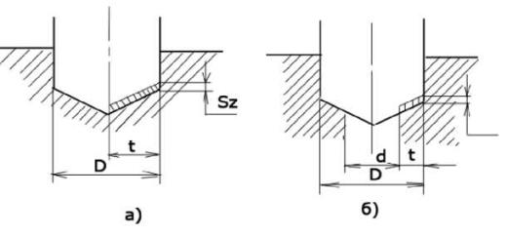
Рис.7.1. Схема різання при свердлінні

Подача. При свердленні отворів без обмежуючих факторів вибираємо максимально припустиму по міцності свердла подачу (табл. 7.6). При розсвердленні отворів подача, рекомендована для свердління, може бути збільшена до 2 разів. При наявності обмежуючих факторів подачі при свердленні й розсвердлюванні рівні.

Таблиця 7.6 - Подачі, мм/об, при свердлінні стали, чавуну, мідних і алюмінієвих сплавів свердлами зі швидкорізальної сталі
Діаметр свердла D, мм | Сталь |  |  |  | Сірий і ковкий чавун, мідні й алюмінієві сплави
Діаметр свердла D, мм | HB< 160 | 160…240HB | 240… 300HB | HB>300 | HB< 170 | HB> 170
2-4 | 0,09-0,13 | 0,08-0,10 | 0,06-0,07 | 0,04-0,06 | 0,12-0,18 | 0,09-0,12
4-6 | 0,13-0,19 | 0,10-0,15 | 0,07-0,11 | 0,06-0,09 | 0,18-0,27 | 0,12-0,18
6-8 | 0,19-0,26 | 0,15-0,20 | 0,11-0,14 | 0,09-0,12 | 0,27-0,36 | 0,18-0,24
8-10 | 0,26-0,32 | 0,20-0,25 | 0,14-0,17 | 0,12-0,15 | 0,36-0,45 | 0,24-0,31
10-12 | 0,32-0,36 | 0,25-0,28 | 0,17-0,20 | 0,15-0,17 | 0,45-0,55 | 0,31-0,35
12-16 | 0,36-0,43 | 0,28-0,33 | 0,20-0,23 | 0,17-0,20 | 0,55-0,66 | 0,35-0,41
16-20 | 0,43-0,49 | 0,33-0,38 | 0,23-0,27 | 0,20-0,23 | 0,66-0,76 | 0,41-0,47
20-25 | 0,49-0,58 | 0,38-0,43 | 0,27-0,32 | 0,23-0,26 | 0,76-0,89 | 0,47-0,54
25-30 | 0,58-0,62 | 0,43-0,48 | 0,32-0,35 | 0,26-0,29 | 0,89-0,96 | 0,54-0,60
30-40 | 0,62-0,78 | 0,48-0,58 | 0,35-0,42 | 0,29-0,35 | 0,96-1,19 | 0,60-0,71
40-50 | 0,78-0,89 | 0,58-0,66 | 0,42-0,48 | 0,35-0,40 | 1,19-1,36 | 0,71-0,81
Наведені подачі застосовують при свердленні отворів глибиною l<3D з точністю не вище 12-го квалітету в умовах жорсткої технологічної системи. А якщо ні, то вводять поправочні коефіцієнти на глибину отвору від 0,9 при l<5D до 0,75 при l < 10D.
Подачі при зенкеруванні наведені в табл. 7.7, а при розгортанні в табл. 7.8.

Таблиця 7.8 - Подачі, мм/об, при обробці отворів зенкерами зі швидкорізальної сталі й твердого сплаву
Оброблюваний  матеріал | Діаметр зенкера D, мм
Оброблюваний  матеріал | До 15 | Від 15  до 20 | Від20 до 25 | Від25 до 30 | Від30 до 3 5 | Від35 до 40 | Від40 до 50 | Від50 до 60 | Від60 до 80
Сталь | 0,5  0,6 | 0,6  0,7 | 0,7  0,9 | 0,8  1,0 | 0,9  1,1 | 0,9  1,2 | 1,0  1,3 | 1,1  1,3 | 1,2  1,5
Чавун, HB<200 і мідні сплави | 0,7  0,9 | 0,9  1,1 | 1,0  1,2 | 1,1  1,3 | 1,2  1,5 | 1,4  1,7 | 1,6  2,0 | 1,8  2,2 | 2,0  2,4
Чавун HB >200 | 0,5  0,6 | 0,6  0,7 | 0,7  0,8 | 0,8  0,9 | 0,9  1,1 | 1,0  1,2 | 1,2  1,4 | 1,3  1,5 | 1,4  1,5

Наведені значення подачі застосовувати для обробки отворів з допуском не вище 12-го квалітету, Для досягнення більш високої точності (9-11 квалітети), а також при підготовці отворів під наступну обробку їх одному розгорненням або під нарізування різьблення мітчиком уводити поправочний коефіцієнт K =0,7.

Таблиця 7.9 - Подачі, мм/об, при попередньому (чорновому) розгортанні отворів розгортками зі швидкорізальної сталі
Оброблюваний  матеріал | Діаметр розгортання D, мм
Оброблюваний  матеріал | До 15 | Від 10 до 15 | Від 15  до 20 | Від20 до 25 | Від25 до 30 | Від30 до 3 5 | Від35 до 40 | Від40 до 50 | Від50 до 60 | Від60 до 80
Сталь | 0,8 | 0,9 | 1,0 | 1,1 | 1,2 | 1,3 | 1,4 | 1,5 | 1,7 | 2,0
Чавун, HB<200 і мідні сплави | 2,2 | 2,4 | 2,6 | 2,7 | 3,1 | 3,2 | 3,4 | 3,8 | 4,3 | 5,0
Чавун HB >200 | 1,7 | 1,9 | 2,0 | 2,2 | 2,4 | 2,6 | 2,7 | 3,1 | 3,4 | 3,8

Подачу слід зменшувати: при чистовому розгортанні в один прохід з точністю по 9-11- му квалітетам і параметром шорсткості поверхні Ra=3.2…6.3 мкм або при розгортанні під полірування й хонінгування, помножуючи на коефіцієнт К=0,8.

Таблиця 7.10- Середні значення періоду стійкості свердел, зенкерів і розгорток
Інструмент (операція) | Оброблюваний  матеріал | Матеріал ріжучої частини інструмента | Стійкість Т, хв, при діаметрі інструмента, мм
Інструмент (операція) | Оброблюваний  матеріал | Матеріал ріжучої частини інструмента | До  5 | 6  10 | 11  20 | 21  30 | 31  40 | 41  50 | 51  60 | 61  80
Свердло (свердління й розсвердлювання) | Конструкційна вуглецева й легована сталь | Швидкорізальна  сталь | 15 | 25 | 45 | 50 | 70 | 90 | 110 | -
Свердло (свердління й розсвердлювання) | Конструкційна вуглецева й легована сталь | Твердий сплав | 8 | 15 | 20 | 25 | 35 | 45 | - | -
Свердло (свердління й розсвердлювання) | Корозійностійка  сталь | Швидкорізальна  сталь | 6 | 8 | 15 | 25 | - | - | - | -
Свердло (свердління й розсвердлювання) | Сірий і ковкий чавун, мідні й алюмінієві сплави | Швидкорізальна  сталь | 25 | 35 | 60 | 75 | 105 | 140 | 170
Свердло (свердління й розсвердлювання) | Сірий і ковкий чавун, мідні й алюмінієві сплави | Твердий сплав | 15 | 25 | 45 | 50 | 70 | 90 | - | -
Зенкери  (зенкерування) | Конструкційна вуглецева й легована сталь, сірий і ковкий чавун | Швидкорізальна сталь і  твердий сплав | - | - | 30 | 40 | 50 | 60 | 80 | 100
Розгортка  (розгортання) | Конструкційна углеродистая й легована сталь | Швидкорізальна  сталь | - | 25 | 40 | 80 | 80 | 120 | 120 | 120
Розгортка  (розгортання) | Конструкційна углеродистая й легована сталь | Твердий сплав | - | 20 | 30 | 50 | 70 | 90 | 110 | 140
Розгортка  (розгортання) | Сірий і ковкий чавун | Швидкорізальна  сталь | - | - | 60 | 120 | 120 | 180 | 180 | 180
Розгортка  (розгортання) | Сірий і ковкий чавун | Твердий сплав | - | - | 45 | 75 | 105 | 135 | 165 | 210

7.3 Фрезерування
Конфігурація оброблюваної поверхні й вид устаткування визначають тип застосовуваної фрези (рис. 7.2). Її розміри визначаються розмірами оброблюваної поверхні й глибиною шару, що зрізується. Діаметр фрези для скорочення основного технологічного часу й витрати інструментального матеріалу вибирають по можливості найменшої величини, враховуючи при цьому твердість технологічної системи, схему різання, форму й розміри оброблюваної заготовки.
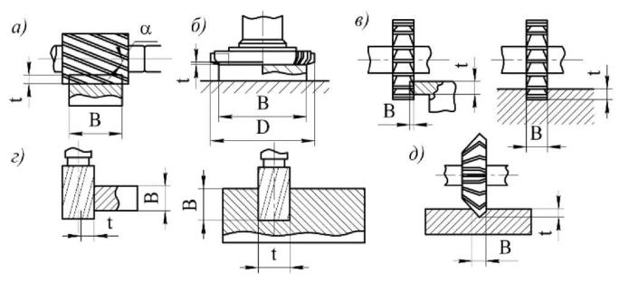
Рисунок 7.2- Види фрезерування.

Глибина фрезерування t і ширина фрезерування B - поняття, пов'язані з розмірами шару заготовки, що зрізується при фрезеровании (див. рис. 7.2). У всіх видах фрезерування, за винятком торцевого, t визначає тривалість контакту зуба фрези із заготовкою; t вимірюють у напрямку, перпендикулярному до осі фрези. Ширина фрезерування B визначає довжину леза зуба фрези, що брати участь у різанні; B вимірюють у напрямку, паралельному осі фрези. При торцевому фрезеруванні ці поняття міняються місцями.
Подача. При фрезеруванні розрізняють подачу на один зуб, подачу на один оберт фрези s_{n} і подачу хвилинну s_{M}, які перебувають у наступному співвідношенні:

де n - частота обертання фрези, об/хв; z - число зубів фрези.
Вихідною величиною подачі при чорновому фрезеруванні є її величина на один зуб s_{z}, при чистовому фрезеруванні - на один оберт фрези s, по якій для подальшого використання обчислюють величину подачі на один зуб sz = s/z. Рекомендовані подачі для різних фрез і умов різання наведені в табл. 7.11 - 7.13.

Таблиця 7.11 - Подачі при чорновому фрезеруванні торцевими, циліндричними й дисковими фрезами зі швидкорізальної сталі
Потужність верстата або фрезерної головки,  квт |  | Фрези
Потужність верстата або фрезерної головки,  квт | Твердість системи заготовка -пристосування | Торцеві й дискові |  | Циліндричні
Потужність верстата або фрезерної головки,  квт | Твердість системи заготовка -пристосування | Подача на один зуб, Sz, мм, при обробці
Потужність верстата або фрезерної головки,  квт | Твердість системи заготовка -пристосування | Конструкційної  сталі | Чавуну й мідних сплавів | Конструкційної  стали | Чавуну й мідних сплавів
Фрези з великим зубом і фрези із вставними ножами
Від 10 | Підвищена  Середня  Знижена | 0,20-0,30  0,15-0,25  0,10-0,15 | 0,40-0,60  0,30-0,50  0,20-0,30 | 0,40-0,60  0,30-0,40  0,20-0,30 | 0,60-0,80  0,40-0,60  0,25-0,40
5 - 10 | Підвищена  Середня  Знижена | 0,12-0,20  0,08-0,15  0,06-0,10 | 0,30-0,50  0,20-0,40  0,15-0,25 | 0,25-0,40  0,12-0,20  0,10-0,15 | 0,30-0,50  0,20-0,30  0,12-0,20
До 5 | Середня  Знижена | 0,06-0,07  0,04-0,06 | 0,15-0,30  0,10-0,20 | 0,08-0,12  0,06-0,10 | 0,10-0,18  0,08-0,15
Фрези із дрібним зубом
5 - 10 | Підвищена  Середня  Знижена | 0.08-0.12  0.06-0.10  0.04-0.08 | 0.20-0.35  0.15-0.30  0.10-0.20 | 0.10-0.15  0.06-0.10  0.06-0.08 | 0.12-0.20  0.10-0.15  0.08-0.12
До 5 | Середня  Знижена | 0.04-0.06  0.03-0.05 | 0.12-0.20  0.08-0.15 | 0.05-0.08  0.03-0.06 | 0.06-0.12  0.05-0.10

Більші значення подач брати для меншої глибини й ширини фрезерування, менші - для більших значень глибини й ширини.

Таблиця 7.12 - Подачі, мм/об, при чистовому фрезеруванні площин і уступів торцевими, дисковими й циліндричними фрезами
Параметр шорсткості поверхні Ra, мкм | Торцеві й дискові фрези із вставними ножами |  | Циліндричні фрези з швидкорізальної сталі при діаметрі фрези, мм залежно від оброблюваного матеріалу
Параметр шорсткості поверхні Ra, мкм | Із твердого сплаву | Зі швидкорізальної сталі | Конструкційна вуглецева й легована сталь |  |  | чавун, мідні й алюмінієві сплави
Параметр шорсткості поверхні Ra, мкм | Із твердого сплаву | Зі швидкорізальної сталі | 40-75 | 90-130 | 150-200 | 40- 75 | 90-130 | 150-200
6.3 | - | 1.2-2.7 | - | - | - | - | - | -
3.2 | 0.5-1.0 | 0.5-1.2 | 1.0-2.7 | 1.7-3.8 | 2.3-5.0 | 1.0-2.3 | 1.4-3.0 | 1.9-3.7
1.6 | 0.4-0.6 | 0.23-0.5 | 0.6-1.5 | 1.0-2.1 | 1.3-2.8 | 0.6-1.3 | 0,8-1,7 | 1.1-2.1
0.8 | 02-0.3 | - | - | - | - | - | - | -
0.4 | 0.15 | - | - | - | - | - | - | -

Таблиця 7.13 - Середні значення стійкості Т фрез
Фрези | Стійкість T, хв при діаметрі фрези, мм
Фрези | 20 | 25 | 40 | 60 | 75 | 90 | 110 | 150 | 200 | 250 | 300 | 400
Торцеві | - |  | 120 | 180 |  |  |  |  | 240 |  | 300 | 400
Циліндричні з великим зубом | - 180 |  |  |  |  |  |  |  | 240 |  | -
Циліндричні цільні із дрібним зубом | - |  | 120 |  | 180 |  | -
Дискові | - |  |  |  |  | 120 |  | 150 | 180 | 240 | -
Кінцеві | 80 | 90 | 120 | 180 | -
Прорізні й відрізні | - |  |  |  | 60 | 75 | 120 |  | 150 | -
Фасонні й кутові | - |  | 120 |  |  | 180 | -

7.4 Шліфування
Визначення режимів різання при шліфуванні починають із установлення характеристики інструмента. Інструмент при шліфуванні різних конструкційних і інструментальних матеріалів вибирають за даними, наведеним у довідниках.
Основні параметри різання при шліфуванні: V₃, м/хв, - швидкість обертального або поступального руху заготовки; t, мм, - глибина шліфування, обумовлена шаром металу, що знімається периферією або торцем кола в результаті поперечної подачі на кожний хід або подвійний хід при круглому або плоскому шліфуванні й у результаті радіальної подачі S_{P} при врізному шліфуванні; поздовжня подача S - переміщення шліфувального кола в напрямку його осі в міліметрах на один оберт заготовки при круглому шліфуванні або в міліметрах на кожний хід стола при плоскому шліфуванні периферією кола; V_{K}, м/сек, - швидкість кола.
Параметри різання при різних видах шліфування конструкційних і інструментальних сталей наведені в табл. 7.14.

Таблиця 7.14
Характеристика  процесу  шліфування | Швидкість кола V_{K}, м/с | Швидкість заготовки V₃, м/хв | Глибина  шліфування  t, мм | Поздовжня подача S | Радіальна подача S_{P}, мм/об
Кругле зовнішнє шліфування
З поздовжньою подачею на кожний хід: | 30-35 | 12-25 | 0.01-0.025 | (0.3-0.7)В
попереднє
остаточне | 30-35 | 15-55 | 0.005-0.015 | (0.2-0.4)В
З поздовжньою подачею на подвійний хід | 30-35 | 20-30 | 0.015-0.05 | (0.3-0.7)В
Урізне: | 30-35
попереднє | 30-35 | 30-50 |  |  | 0.002-0.075
остаточне | 30-35 | 20-40 |  |  | 0.001-0.005
Кругле внутрішнє шліфування
На верстатах загального призначення:  попереднє  остаточне | 30-35 | 20-40 | 0.005-0.02  0.0025-0.01 | (0.4-0.7)В  (0.2-0.4)В
Плоске шліфування периферією кола
На верстатах із круглим столом:  попереднє  остаточне  На верстатах із прямокутним столом:  попереднє  остаточне | 30-35  30-35 | 20-60  40-60  8-30  15-20 | 0.005-0.015  0.005-0.01  0.015-0.04  0.005-0.015 | (0.3-0.6)В  (0.2-0.3)В  (0.4-0.7)В  (0.2-0.3)В
Плоске шліфування торцем круга
На верстатах із прямокутним столом:  попереднє  остаточне  На верстатах із круглим столом з вертикальною подачею на кожний оберт :  попереднє  остаточне | 25-30 | 4-12  2-3  10-40  10-40 | 0.015-0.04  0.005-0.01  0015-0.03  0.005

Приклад розрахунку режимів різання для токарної операції
Точіння з ∅ 32 до ∅ 30,35 здійснюємо за два проходи. Різець прохідний Т15К6. Стійкість різця Т=90 хв.
Попереднє обточування. Глибину різання t вважаємо такою, що дорівнює припуску на обробку, тобто 1,65 мм на сторону (див. стор. 45); С_{v}=350; призначаємо подачу s=0,43 мм/об (за довідником); тоді швидкість різання може бути обчислена за формулою (дод. 15)
,
Значення С_{v} та показників ступенів приймаємо за дод. 16
м/хв
Частота обертання шпинделя визначається за формулою (дод. 15)
. хв⁻¹
Чистове обточування. Глибину різання вважаємо такою, що дорівнює припуску на обробку, тобто 0,25 мм на сторону; подача s=0,43 мм/об; С_{v}=170; швидкість різання
м/хв
Частота обертання шпинделя
хв.⁻¹
Визначаємо ефективну потужність двигуна N_{e}, кВт верстата 16К25 при чорновому точінні з ∅ 32 до ∅ 30,35 за формулою дод. 15
де P_{z} – тангенціальна сила різання (дод. 15),
оскільки С_{р}=300; t=1,65 мм; у_{р}=0,75; k_{M}=1; s=0,43 (дод. 21)
P_{z}=300·1,65¹·0,43^{0,75}·1=262 Н.
кВт,

Визначаємо потужність на шпинделі верстату
N_{шп}=N_{e}/η=7,62/0,8=9,53 кВт,
де η - ККД верстата η=0,8. Потужність електродвигуна за паспортом повинна відповідати умовам N_{дв}>9,53.
За отриманими даними необхідно уточнити попередньо вибране обладнання, а також виконати уточнюючий розрахунок фактичної швидкості різання в залежності від обертів вибраного верстату.

Практичне заняття №8
Розрахунок норм часу при виконанні верстатних робіт

Одна з завершальних стадій технологічного процесу виготовлення (ремонту) деталі – розрахунок норм часу. Найпоширеніші аналітично-дослідний та аналітично-розрахунковий методи. Перший ґрунтується на хронометруванні робіт і застосовується в масовому та крупно серійному виробництві, другий – на математичному розрахунку норм часу та і застосовується в індивідуальному та серійному виробництві. Пропонується в курсовому проекті використовувати саме другий метод.
Технічна норма часу визначається за виразом
t_{штк}=t_{п.з}/N+t_{шт},
де t_{штк} – штучно-калькуляційний час, хв; t_{шт} – штучний час, хв; t_{пз} – підготовчо-заключний час, хв.; N- партія деталей, що обробляється.
Штучний час складається з оперативного часу t_{оп} та додаткового t_{дод}, що витрачається на обслуговування робочого місця., відпочинок та природні потреби.
t_{дод} = (5...8)% t_{оп}
Оперативний час визначається як сума основного та допоміжного часу
t_{оп} = t_{о} + t_{доп.}
Допоміжний час витрачається на забезпечення виконання основної роботи, тобто встановлення та знімання заготовки, прийоми керування верстатом. Цей час залежить від маси та габаритних розмірів деталі, способу встановлення, партії деталі, вибирається з довідкової літератури.
Для спрощених розрахунків можливо користуватися співвідношенням
t_{доп} =(30...50)% t_{о.}
Основний час – це час безпосередньої дії інструменту на деталь з урахуванням врізування l₁ та перебігу l₂ інструменту; t_{о} знаходять для кожної операції переходу чи проходу за формулами наведеними в дод. 25.
При цьому довжину проходу L визначають за формулою L=l+l₁+l₂,
де l – довжина поверхні, що обробляється. (табл. 8.1)

Таблиця 8.1 - Врізування l₁ та перебіг різця l₂ при обробці, мм
Вид обробки | l₁ | l₂
Відрізання заготовки різцем | 0,5...2 | 0,5...2
Точіння, розточування | 0,5...2 | 1...4
Свердлення | 0,5...2 | 1...3
Розсвердлювання, зенкування | 0,5...2 | 1...3
Фрезерування | 0,5...3 | 1...6
Нарізання різьби | 1...3 | 1...3
Підготовчо-заключний час Тп.з. нормується на партію деталей, і частина його, що доводиться на одну деталь, включається в норму штучно-калькуляційного часу.
Підготовчо-заключний час включає: ознайомлення з роботою; настроювання встаткування на виконання даної роботи; пробну обробку деталі; одержання завдання; одержання різального інструменту, пристосувань; здачу продукції; здачу інструмента, пристосувань.
Підготовчо-заключний час залежно від використовуваного устаткування визначається з табл. 8.2-8.4, а при обробці деталей на свердлильних верстатах у кондукторах становить приблизно 11 хв.

Таблиця 8.2 - Підготовчо-заключний час на налаштування токарного верстата
Спосіб установки деталі | Кількість різальних інструментів | Час, хв | Спосіб установки деталі | Кількість різальних інструментів | Час, хв
У патроні, що самоцентрується, | 2 | 17,0 | на планшайбі з косинцем | 2 | 21,0
У патроні, що самоцентрується, | 4 | 19,0 | на планшайбі з косинцем | 4 | 22,0
У патроні, що самоцентрується, | 6 | 28,0 | на планшайбі з косинцем | 6 | 26,0
у центрах | 2 | 16,0 | на різних оправках | 2 | 16,0
у центрах | 4 | 18,0 | на різних оправках | 4 | 18,0
у центрах | 6 | 28,0 | на різних оправках | 6 | 20,0
Примітка. Підготовчо-заключний час на одержання й здачу інструмента, пристосування, продукції, ознайомлення з роботою становить приблизно 10 хв.

Таблиця 8.3 - Підготовчо-заключний час на налагодження токарно-револьверного верстата
Спосіб установки  Деталі | Кількість ріжучого  інструмента | Час, хв
у патроні, у цанзі або на оправці | 2 | 18
у патроні, у цанзі або на оправці | 4 | 22
у патроні, у цанзі або на оправці | 6 | 26
у патроні, у цанзі або на оправці | 9 | 32
у патроні, у цанзі або на оправці | 12 | 38
у пристосуванні | 2 | 23
у пристосуванні | 4 | 27
у пристосуванні | 6 | 31
у пристосуванні | 9 | 37
у пристосуванні | 12 | 43

Таблиця 8.4 - Підготовчо-заключний час на пробну обробку деталей при налаштуванні токарно-револьверного верстата
Кількість різців, установлюваних на розмір з допусками на обробку до 0,1 мм | Час (Т₀ +Т_{доп}) хв, до...
 | 3 5 |  | 10 | 15 | понад 15
 | Час, хв
- | 4 | 6 | 10 | 12 | 15
1 | 5 | 7 | 11 | 13 | 16
2 | 6 | 8 | 12 | 14 | 17
3 | 7 | 9 | 13 | 15 | 18
4 | 8 | 10 | 14 | 16 | 19
5 | 9 | 11 | 15 | 17 | 20
Примітка. Підготовчо-заключний час на одержання й здачу інструмента, пристосування; ознайомлення з роботою; здачу готової продукції становить приблизно 10 хв.

Таблиця 8.5 - Підготовчо-заключний час при використанні фрезерного верстата
Зміст приймань | Час, хв
Налагодження верстата, установка інструмента, пристосування | 18
Одержання й здача інструмента, пристосування, продукції; ознайомлення з роботою | 10
Поворот шпиндельної бабки на кут | 2
Поворот стола на кут | 1

Таблиця 8.6 - Підготовчо-заключний час при використанні різьбонарізних верстатів
Зміст прийому | Час, хв
Налагодження верстата, установка інструмента | 3
Одержання й здача інструмента, ознайомлення з роботою, здача готової продукції | 10

Приклад технічного нормування
010 Токарна:
чорнове обточування з ∅ 32 до ∅30,35 мм на довжині 142 мм.
Попереднє проточування: розрахункова довжина проходу
L=l+l₁+l₂=142+2+2=146 мм,
де l – довжина поверхні, мм; l₁ і l₂ – довжина врізування та перебігу різця відповідно приймається за табл. 22, l₁= l₂=2 мм;
основний час визначається за формулою дод. 25
хв.
Чистове обточування
хв.
Допоміжний час
t_{доп} =t_{доп1}+ t_{доп2}
де t_{доп1} – час на встановлення і знімання деталі в патроні та центрі, t_{доп1}=0,35 (за довідниковими даними); t_{доп2} - час, що витрачається на переходи для зміни частоти обертання шпинделя і подачі, поворот супорта t_{доп2} = 0,4·2=0,8 хв.
t_{доп}=0,35+0,8=1,15 хв
Час на обслуговування
t_{дод}=4,6%(t_{o}+t_{доп})= хв.
Штучний час на операцію
t_{шт}=t_{о}+ t_{доп}+ t_{дод}=0,19+0,18+1,15+0,07=1,59 хв.
Підготовчо-заключний час вибираємо за довідниками
t_{пз}=7 хв.
Штучно-калькуляційний час розраховуємо за умов партії деталей в кількості 5000 шт
t_{шк}= t_{шт}+ t_{пз/}n=1,59+7/5000=1, 6 хв.

Практичне заняття №9
Розробка технологічної документації

9.1 Розробка маршрутної карти технологічного процесу
Маршрутна карта технологічного процесу виготовлення (відновлення деталі) виконується згідно з ЄСТД за ГОСТ 3.1118-82 з обов’язковим заповненням усіх потрібних граф. Для маршрутного описання технологічного процесу при виконанні курсового проекту (практичних занять) рекомендуються форми 1...3. Приклад заповнення маршрутної карти на виготовлення валу (рис. 9) наведено в дод. 5. При розробці технологічного процесу ремонту деталі форма маршрутної карти аналогічна формі маршрутної карти при виготовленні деталі наведено в дод. 11.
Маршрутна карта (МК) є складовою і невід’ємною частиною комплекту технологічних документів, які розроблюються на технологічні процеси виготовлення або ремонту виробів та їх складових частин. Форми МК є уніфікованими і їх слід застосовувати незалежно від типу і характеру виробництва і ступеню деталізації опису технологічних процесів.
Для викладання технологічних процесів в МК використовують спосіб заповнення, при якому інформацію вносять построчно кількома типами строк. Кожному типу строки відповідає свій службовий символ. Службові символи умовно виражають склад інформації, яка розміщується в графах даного типу строки форми документу. Проставлення службових символів є обов’язковим і не залежить від методу проектування документів, що застосовується. Допускається не проставляти службові символи на наступних строках, які несуть ту ж саму інформацію при опису одній і тий самій операції на даному аркуші документа, для документів, які заповнюються рукописним способом або за допомогою друкарської машинки і які не підлягають обробці засобами механізації і автоматизації. В якості позначення службових символів прийняти букви російського алфавіту, які проставляються перед номером відповідної строки, і що виконуються прописною буквою, наприклад М01, А12 тощо. Вказування відповідних службових символів для типів строк, в залежності від розміщуваного складу інформації, в графах МК з горизонтальним розміщенням поля підшивки слід виконувати у відповідності з табл.. 9.1.

Таблиця 9.1
Позначення службового символу | Зміст інформації, яка вноситься в графи, які розташовані на строчці
А | Номер цеху, дільниці, робочого місця, де виконується операція, номер операції, код і найменування операції, позначення документів, які застосовуються при виконанні операції
Б | Код, найменування обладнання, інформація по працевитратам
К | Інформація про комплектування виробу (складальної одиниці) складовими частинами з вказуванням найменування деталей, складальних одиниць, їх позначень, позначення підрозділів, звідкіля поступають комплектуючі складові частини, коду одиниці величини, одиниці нормування, кількості на виріб і норми витрат
М | Інформація про основний матеріал, який використовується і вихідної заготовки, інформація о допоміжних і комплектувальних матеріалах, що використовуються, з вказуванням найменування і коду матеріалу, позначення підрозділів, звідкіля поступають матеріали, коду одиниці величини, одиниці нормування, кількості на виріб і норми витрат
О | Зміст операції (переходу)
Т | Інформація про технологічне оснащення, що використовується при виконанні операції

При заповненні на строках, що мають службові символи А, Б, К, М слід керуватися правилами по заповненню відповідних граф, розташованих на цих строках. При заповненні інформації на строках, що мають службовий символ О, слід керуватися вимогами державних стандартів, які встановлюють правила запису операцій і переходів. Запис інформації слід виконувати в технологічній послідовності по всій довжині строки з можливістю, при необхідності, переносу інформації на наступні строки. При операційному опису технологічного процесу на МК номер переходу слід проставляти на початку строки. При заповненні інформації на строках, які мають службовий символ Т слід керуватися вимогами відповідних класифікаторів, державних і галузевих стандартів на кодування (позначення) і найменування технологічного оснащення. Інформація про технологічне оснащення, що використовується, записують в наступній послідовності: пристосування; допоміжний пристрій; ріжучий інструмент; слюсарно-монтажний інструмент; спеціальний інструмент; засоби виміру.
Запис слід виконувати по всій довжині строки з можливістю, при необхідності, переносу операції на наступні строки. Розділ інформації по кожному засобу технологічного оснащення слід виконувати через знак “;”. Кількість одиниць технологічного оснащення, що одночасно використовується, слід вказувати після коду (позначення) оснащення, заключаючи в скобки.
У випадку невикористання будь-якого технологічного оснащення, записують оснащення, наступну по черзі. Допускається не вказувати кількість одиниць технологічного оснащення, що використовується. У випадку відсутності інформації з будь-яким службовим символом, записується інформація з наступним службовим символом по черзі.
При виконанні МК в графічній частині дипломного проекту рекомендується використання маршрутної карти форми 2 ГОСТ 3.1118.
Приклад виконання маршрутної карти форми 2 ГОСТ 3.1118 з розташуванням граф наведено в додатку 19, а розміри і зміст відповідних граф наведені в таблиці 23.
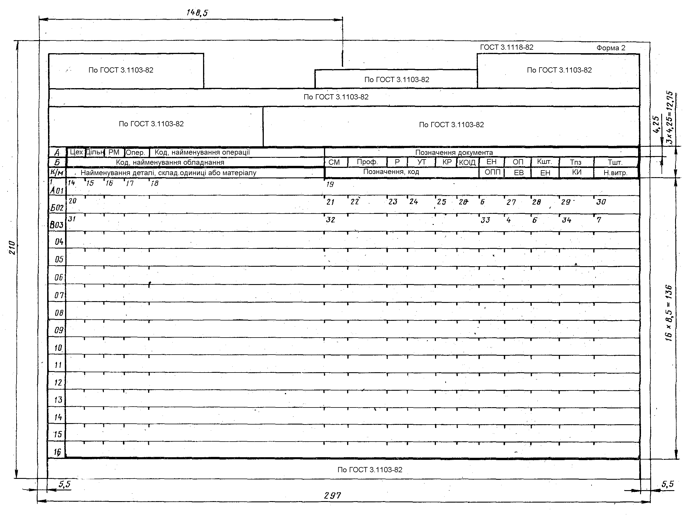

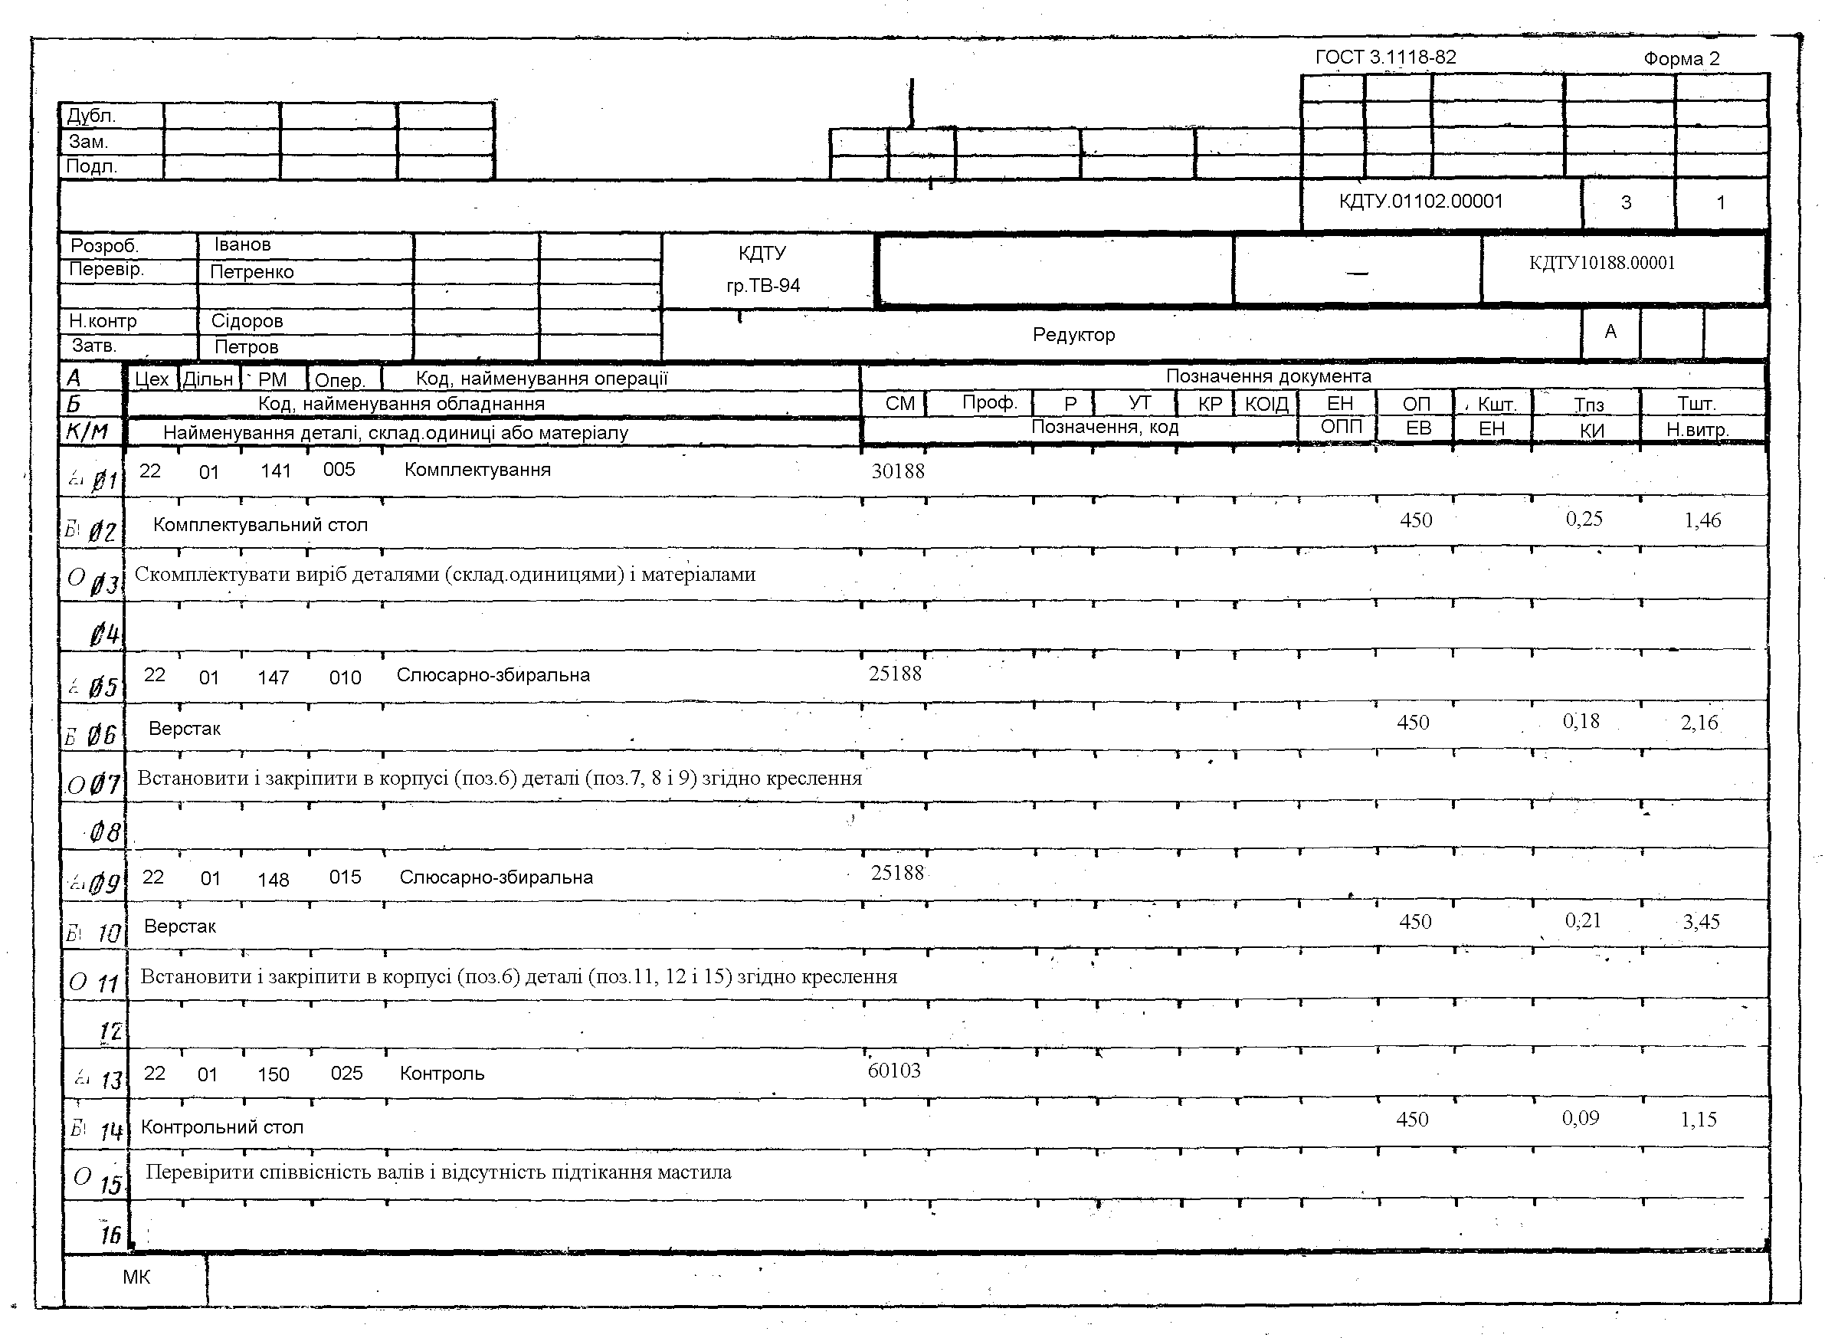

Таблиця 9.2
Графа | Найменування (умовне позначення) графи | Позначення службового символу | Розмір графи | Зміст інформації
1 | - | - | 13,0 | Позначення службового символу і порядковий номер строки. Запис виконують на рівні однієї строки, наприклад М02, Б04. Допускається при вказуванні номера строки в межах від 01 до 09 використовувати замість ноль знак ∅, наприклад М∅2, Б∅4
2 | ЕВ | К, М | 13,0 | Код одиниці величини (маси, довжини тощо) деталі, заготовки, матеріалу. Допускається вказувати одиниці виміру величини
3 | ЕН | Б, К, М | 13,0 | Одиниці нормування, на які встановлено норму витрат матеріалу або норма часу, наприклад 1, 10, 100
4 | Н.расх | К, М | 20,8 | Норма витрат матеріалу
5 | Цех | А | 10,4 | Номер (код) цеху, в якому виконуються операції
6 | Уч | А | 10,4 | Номер (код) дільниці, конвеєра, поточної лінії
7 | РМ | А | 10,4 | Номер (код) робочого місця
8 | Опер. | А | 13,0 | Номер операції (процесу) в технологічній послідовності виготовлення або ремонту виробу (включаючи контроль і переміщення)
9 | Код, найменування операції | А | 75,4 | Код операції по технологічному класифікатору, найменування операції
10 | Позначення документа | А | 153,4 | Позначення документів
11 | Код, найменування операції | Б | 119,6 | Код обладнання, скорочене найменування обладнання
12 | СМ | Б | 10,4 | Ступінь механізації
13 | Проф. | Б | 18,2 | Код професії
14 | Р | Б | 10,4 | Розряд роботи, який необхідний для виконання операції
15 | УТ | Б | 13,0 | Код умов праці і код виду норми
16 | КР | Б | 10,4 | Кількість виконавців, які зайняті при виконанні операції
17 | КОИД | Б | 13,0 | Кількість деталей (складальних одиниць), що одночасно виготовляються (оброблюються, ремонтуються) при виконанні однієї операції
18 | ОП | Б | 13,0 | Обсяг виробничої партії в штуках
19 | Кшт. | Б | 13,0 | Коефіцієнт штучного часу при багатоверстатному обслуговуванні
20 | Тпз (Тшт.к) | Б | 18,2 | Норма підготовчо-заключного часу на операцію
21 | Тшт (Расц.) | Б | 20,8 | Норма штучного часу на операцію
22 | Найменування деталі, складальної одиниці і матеріалу | К, М | 119,6 | Найменування деталей, складальних одиниць, матеріалів, які використовуються при виконанні операції
23 | Позначення, код | К, М | 75,4 | Позначення деталей, складальних одиниць по конструкторському документу або матеріалів
24 | ОПП | К, М | 13,0 | Позначення підрозділу, звідкіля поступають комплектуючі деталі, складальні одиниці або матеріали при розбиранні – куди поступають
25 | КИ | К, М | 18,2 | Кількість деталей, складальних одиниць, які використовуються при збиранні виробу; при розбиранні – кількість отримуємих
Приклад виконання маршрутної карти наведено в додатку 19.

9.2 Розробка операційної карти
Операційну карту технологічного процесу виготовлення (ремонту) деталі оформлюють в суворій відповідності з ЄСТД для кожного виду обробки з обов'язковим заповненням усіх вихідних граф. При виконанні курсового проекту найчастіше доводиться розробляти операційні карти на механічну обробку, зварювання і наплавлення, гальванічне нарощування і термічну обробку. Для механічної обробки рекомендуються форми ОK 2 і 3 (ГОСТ З.1404—86). Як заповнювати операційну карту механічної обробки для технологічного процесу виготовлення вала (див. рис. 9) показано в дод. 6, для гальванічного нарощування поверхонь - в дод. 8, для зварювання, наплавлення деталей - в дод. 9, на технічний контроль - в дод. 14.
Маршрутні та операційні карти технологічного процесу можна подавати на будь-якому папері накресленими від руки чи розмноженими розмножувальними апаратами.
При оформленні ОК наплавлення (див. дод. 9) приймають такі позначення: Пл — полярність (П - пряма, О - зворотна); І - сила зварювального струму; U - напруга дуги; v_{напл} - швидкість наплавлення; s_{M} - подача присадного матеріалу; ЧП - число проходів; d_{е} - діаметр електрода; h_{е} - виліт електрода; l_{е} - зміщення електрода.
При оформленні карти термічної обробки (див. дод. 10) застосовують такі позначення: ЛГ - ламповий генератор; ІА - сила анодного струму ЛГ; ІС - сила сіткового струму ЛГ; UA - анодна напруга ЛГ; UK - напруга на контурі ЛГ; МГ - машинний генератор; ІГ - сила струму МГ; IB - сила струму збудження МГ; UГ - напруга МГ; UN - напруга на індукторі МГ; NГ - споживана потужність МГ.
При оформленні карти утворення гальванічних покриттів (див. дод. 8) приймають такі позначення: t - температура розчину, лакофарбового матеріалу, сушіння; рН - показник концентрації іонів у розчині; ОПА/К - відношення площ поверхонь анодної до катодної; I - сила струму; D - густина струму; U - напруга.
У дод. 13 подано маршрутно-операційний опис технологічного процесу обробки корпусу коробки передач.

  - Оформлення карти ескізів
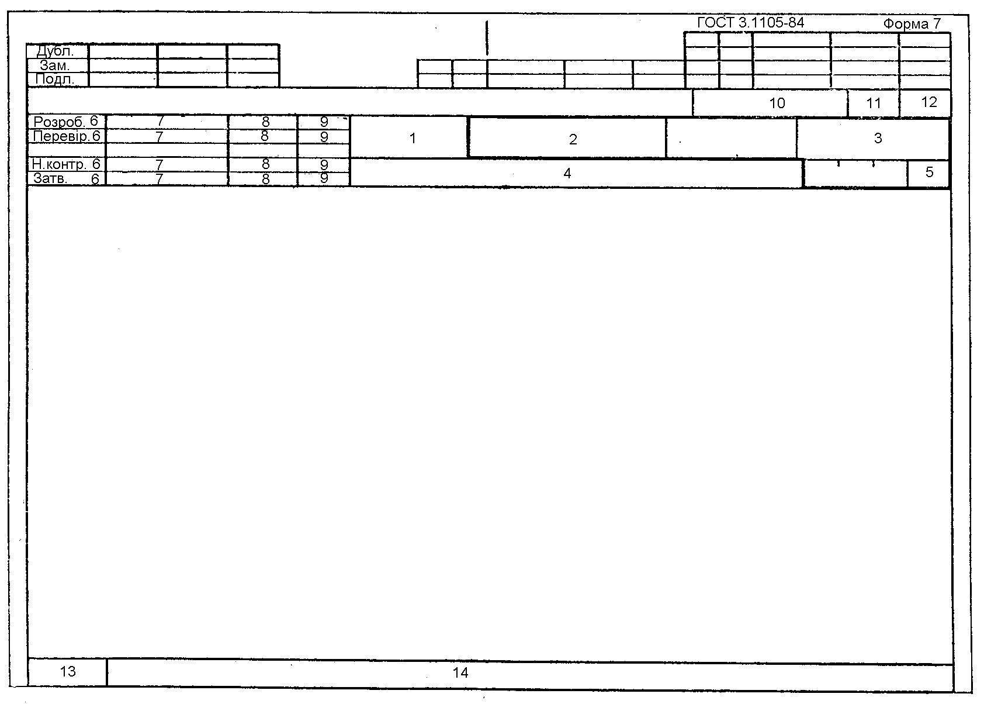
Карту ескізів виконують у відповідності з ГОСТ 3.1105 за формою 7 або 8. Основний надпис на даній карті виконують у відповідності з вимогами ГОСТ 3.1103.
Графи форм блоків основного напису слід заповнювати у відповідності до таблиці 9.3.
Інші графи основного надпису карти ескізів в дипломному проекті допускається не заповнювати.
Приклад виконання карти ескізів форми 7 наведено у дод. 7.
ГОСТ 3.1201 встановлює систему позначення технологічних документів наступної структури і кодування.
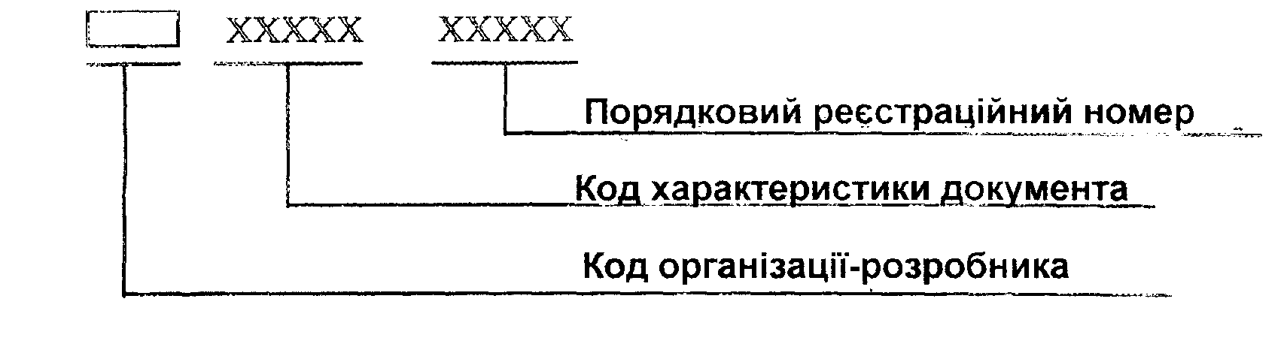
Таблиця 9.3
Номер  Графи | Зміст графи | Приклад заповнення графи
1  2  3 | Стисле найменування або умовне позначення підприємства  Позначення виробу за основним конструкторським документом  Позначення документа за ГОСТ 3.1201 - 74 | КНТУ  гр. АВ-07СК  Ц 90 – 1212037В  див. п. 5.3.2.
4  5  6  7  8  9  10  11  12  13  14 | Найменування виробу за основним конструкторським документом  Номер операції, яка виконується в технологічній послідовності виготовлення або ремонту виробу (включаючи контроль і переміщення)  Характер роботи, яка виконується особами, що підписують документи  Прізвища осіб, які приймають участь у розробці, перевірці, нормоконтролі та затвердженні даного документа  Підписи осіб, прізвища яких вказані в графах  Дата підпису  Позначення основного документа, до якого входить даний документ  Загальна кількість аркушів документа (в даному випадку КЕ на аркуші)  Порядковий номер аркуша документа  Умовне позначення виду документа  Стисле найменування технологічного метода обробки, збирання і т.д. | Палець  005, 010 і т.д.  Розроб. Перев.  Н.контр. Затв.  ------------------------  ------------------------  30.12.07  див. п. 5.3.2  4,8  1, 2, 3, 4...8  КЕ  Наплавочна,  Токарна і т.д.

Після коду організації-розробника і коду характеристики документа проставляють крапку.
Код організації-розробника надають на рівні державної або галузевої стандартизації.
Код характеристики документа має наступну структуру:
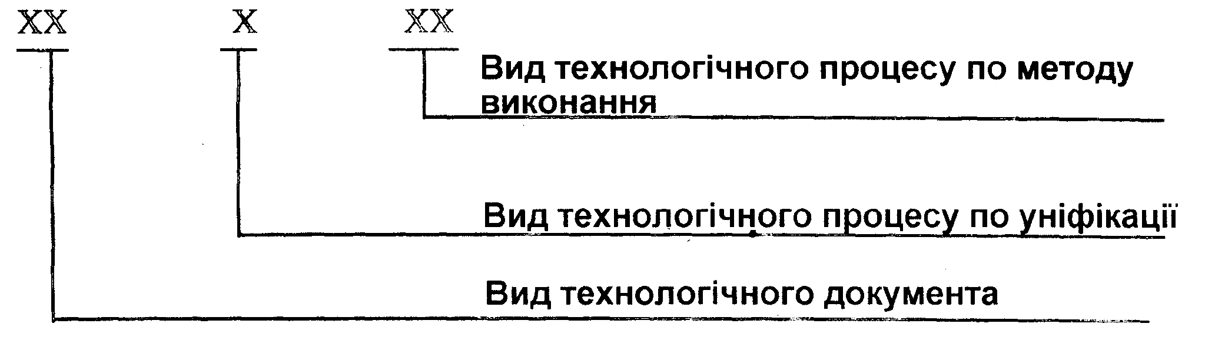
Коди різноманітних видів технологічних документів (у відповідності з ГОСТ 3.1201 і РТМ 70.0001.026) наведено у таблиці 9.4.

Таблиця 9.4
Код | Вид технологічного документа
01  10  20  30  40  43  44  45  50  60  72 | Комплект технологічних документів  Маршрутна карта  Карта ескізів  Комплектувальна карта  Відомість документів  Відомість матеріалів  Відомість деталей (складальних одиниць)  Відомість виробів  Карта технологічного процесу  Операційна карта  Відомість операцій

Код виду технологічного процесу за уніфікацією встановлено наступний: 1 - одиничний процес; 2 - типовий процес; 3 - груповий процес.
Код виду технологічного процесу за методом виконання призначають за вказаним вище ГОСТ 3.1201. Технологічні процеси, які найбільш часто використовуються при ремонті виробів, мають наступні коди, наведені в таблиці 9.5.
Цифри, які вказані після тире, записують в позначення після порядкового реєстраційного номера.
Приклад позначення основного комплекту технологічних документів (графа 10 основного надпису) наведено нижче:
- комплект документів одиничного технологічного процесу ремонту виробу, КНТУ.01102.00001.
Дане позначення є загальним для карт ескізів, які виконуються на аркушах дефектування, відновлення, збирання.
Приклади позначення документів (графа 3 основного надпису) наведені нижче:
- карта ескізів одиничного технологічного процесу на дефектування, КНТУ.20102.00001-3;
- карта ескізів одиничного технологічного процесу на розбирання, КНТУ.20102.00001-1;
- карта ескізів одиничного технологічного процесу на збирання, КНТУ.20188.00001;
- карта ескізів одиничного технологічного процесу на наплавлення, КНТУ.20102.00001-4;
- маршрутна карта одиничного технологічного процесу на механічну обробку, КНТУ.10140.00001.

Таблиця 9.6
Код | Вид технологічного процесу за методом виконання
00  01  02  03  06  07  40  50  51  60  61  62  65  70  71  72  73  74  75  76  77  78  79  80  82  88  89  90  91  92  93  94  95  96  02-1  02-2  02-3  02-4  02-5 | Без зазначення виду технологічного процесу *  Технологічний процес виготовлення виробу  Ремонт  Технічний контроль  Розкрой та відрізання заготовок  Виготовлення деталей з відходів  Механічна обробка  Термічна обробка  Термічна обробка з нагрівом СВЧ  Виготовлення деталей з пластмас  Пресування деталей з пластмас  Лиття деталей з пластмас під тиском  Виготовлення деталей методом порошкової металургії  Нанесення захисного та захисно-декоративного покриття  Нанесення хімічного, електрохімічного покрить та хімічна обробка  Електрохімічна обробка  Нанесення лакофарбного покриття  Нанесення склоемальового та полімерного покриття  Електрофізична обробка  Електроіскрова та електроімпульсна обробка  Електроконтактна обробка  Анодномеханічна обробка  Ультразвукова обробка  Пайка  Газополуменева пайка та пайка паяльником  Слюсарні, слюсарно-збиральні і електромонтажні роботи  Обмоточно-ізолюючі та пропиточно-сушильні роботи  Зварювання  Дугове та електрошлакове зварювання  Газове зварювання та різання  Точкове контактне та шовне контактне зварювання  Стикове контактне зварювання  Електронно-променеве зварювання  Зварювання тертям  Розбирання  Очищення  Дефектування  Наплавлення  Відновлення
Примітка - *Код 00 «Без зазначення виду технологічного процесу проставляють при наявності в документі декількох видів або відсутності необхідності позначення конкретного виду».

Додатки
Додаток 1 Ремонтне креслення деталі
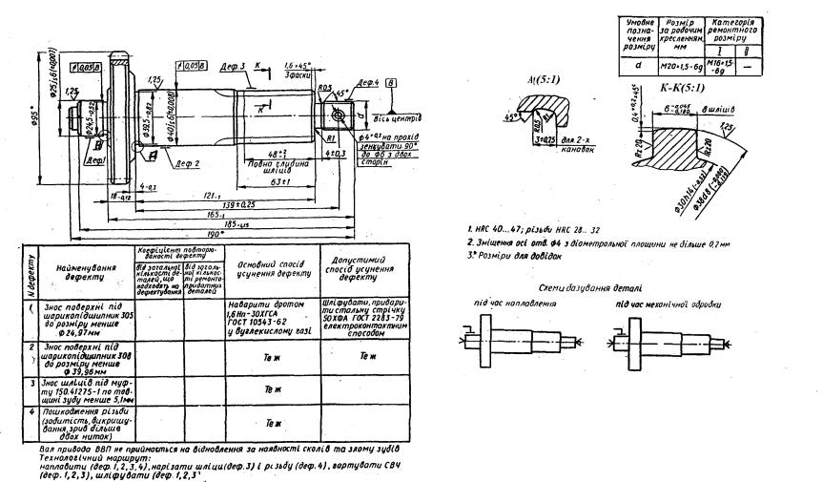

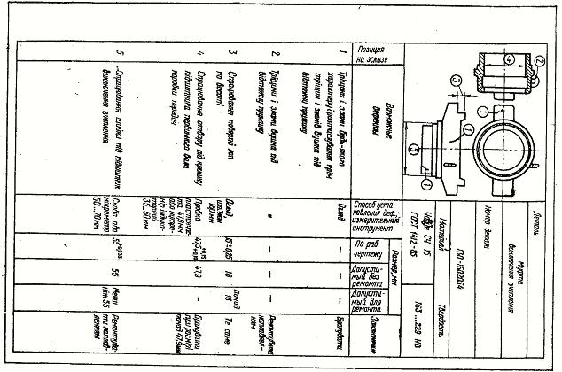 | Додаток 2 Карта технічних вимог на дефекацію

Додаток 3 - Операційна карта складання
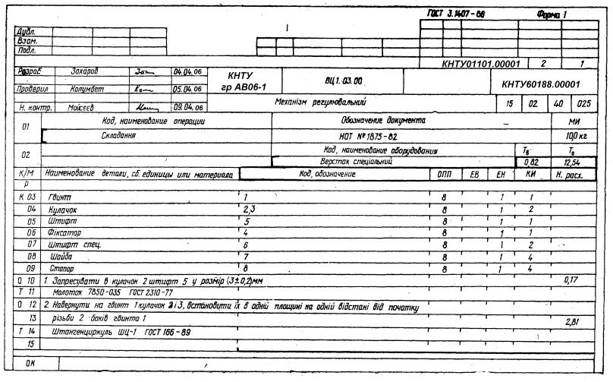

Продовження дод. 3
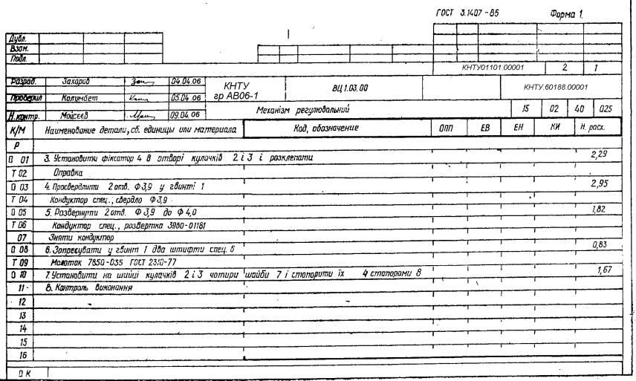

Додаток 4 - Карта ескізів технологічного процесу складання
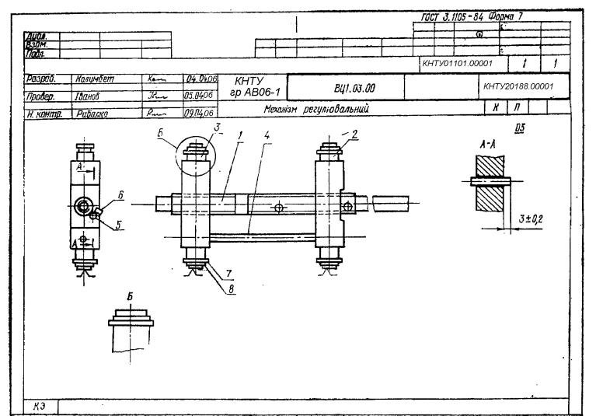

Додаток 5 - Маршрутна карта виготовлення деталі
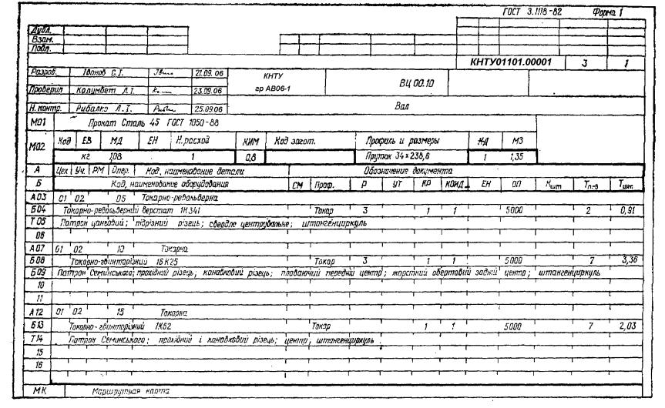

продовження дод. 5
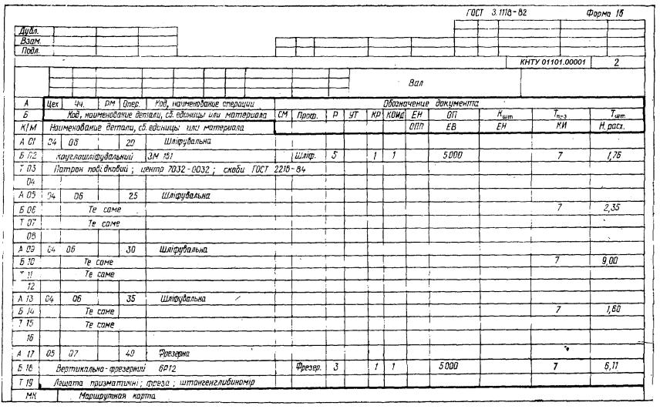

продовження дод. 5
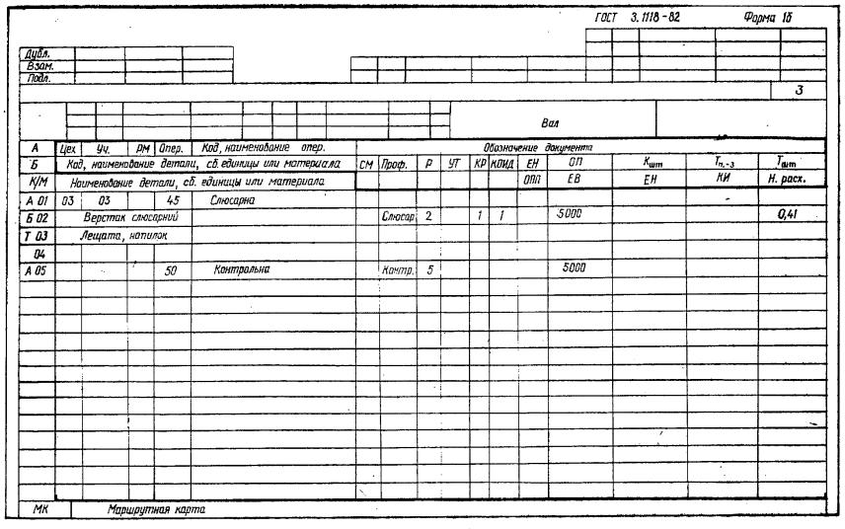

Додаток 6 Операційна карта механічної обробки
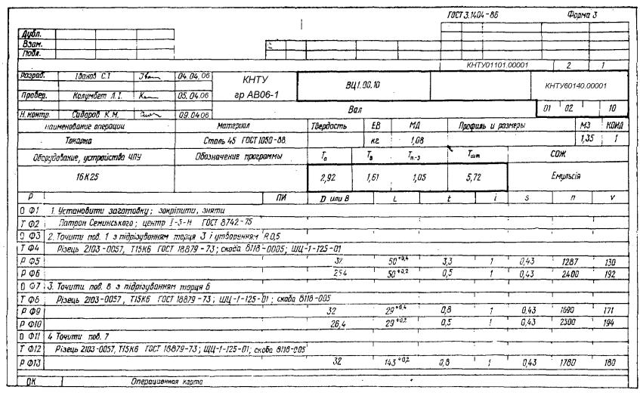

Продовження дод. 6
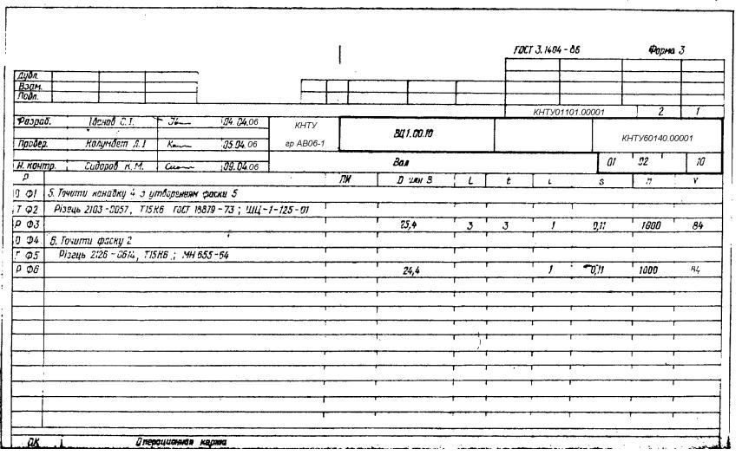

Додаток 7 - Карта ескізів технологічного процесу виготовлення деталі
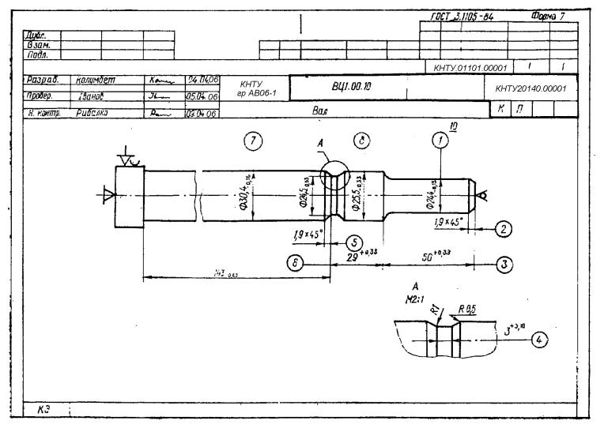

Додаток 8 - Операційна карта нанесення покриття гальванічними методами
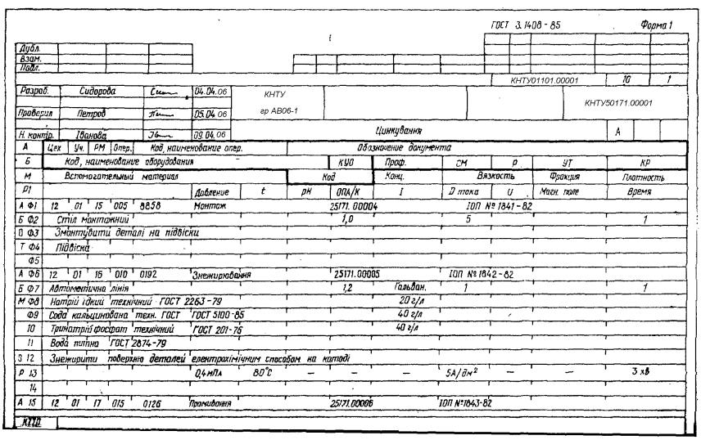

Додаток 9 - Операційна карта наплавлення
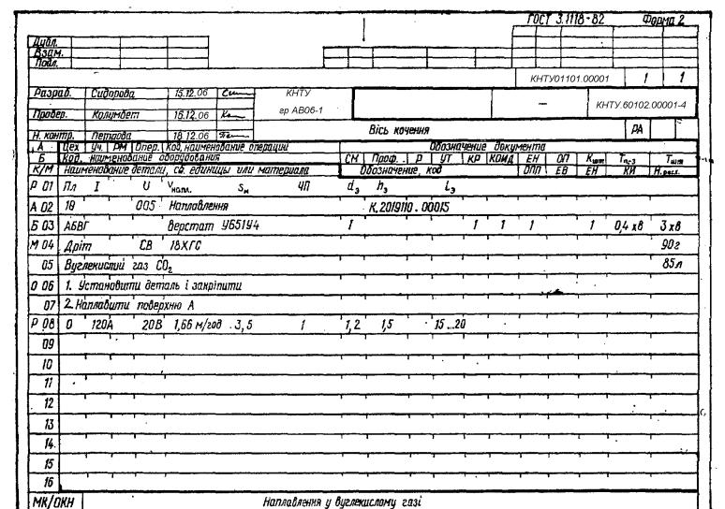

Додаток 10 - Карта технологічного процесу термічної обробки

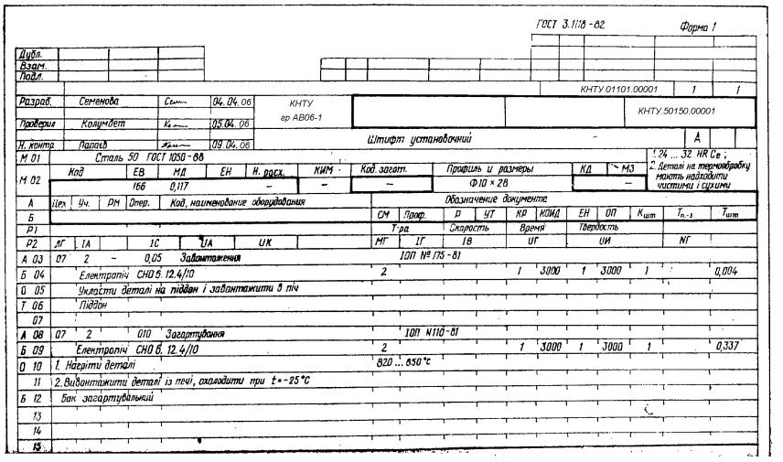

Додаток 11 - Маршрутна карта ремонту
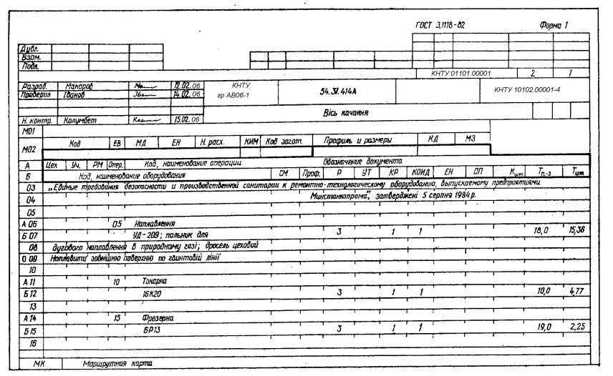

продовження дод. 11
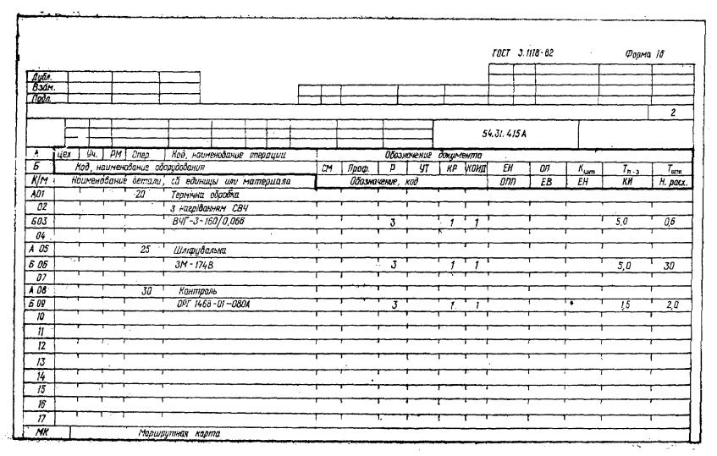

Додаток 12 – Приклади схем обробки поверхонь
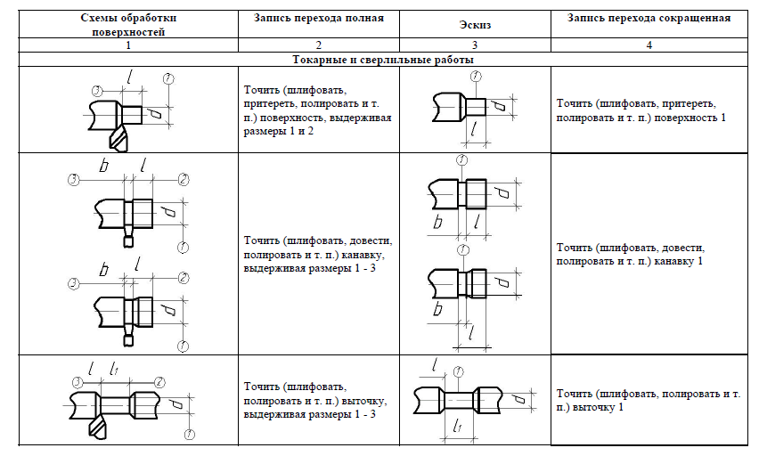
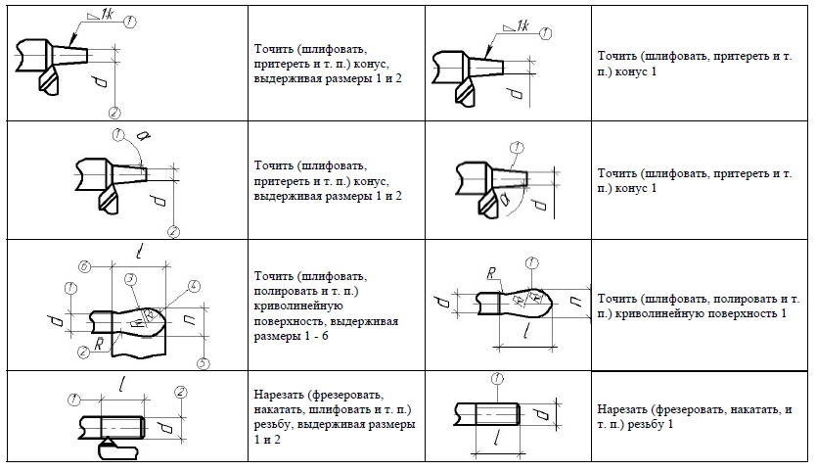
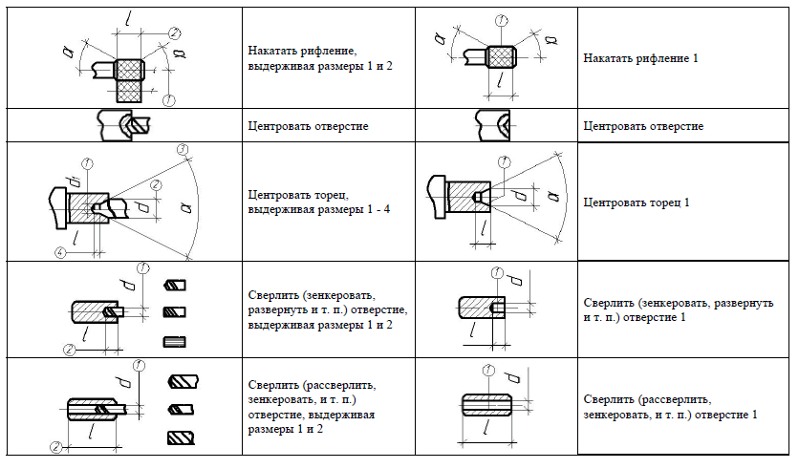
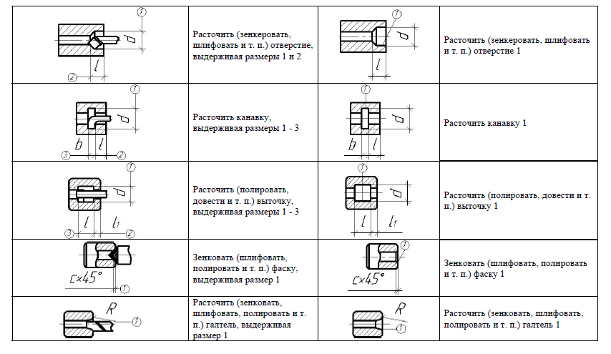
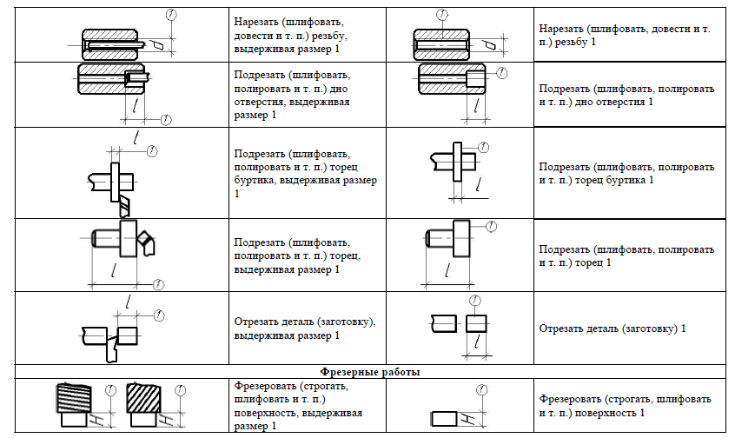
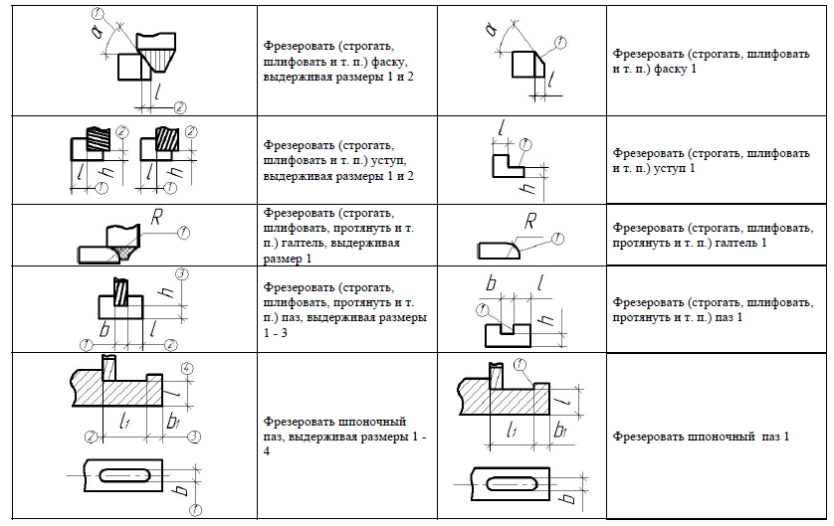
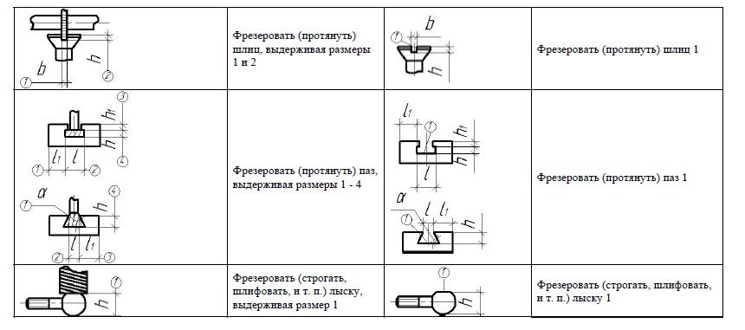
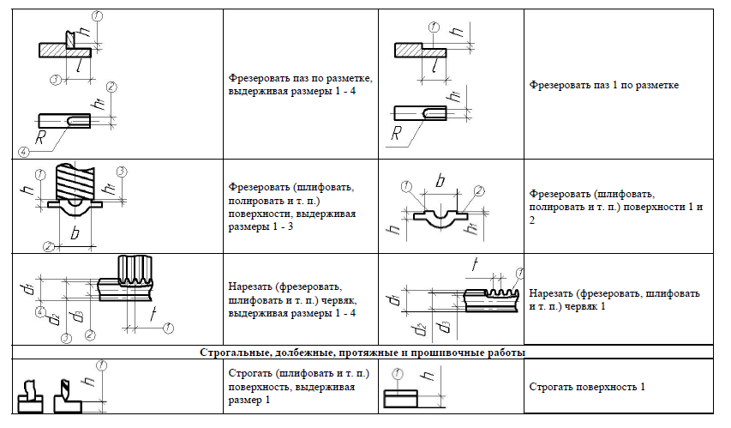
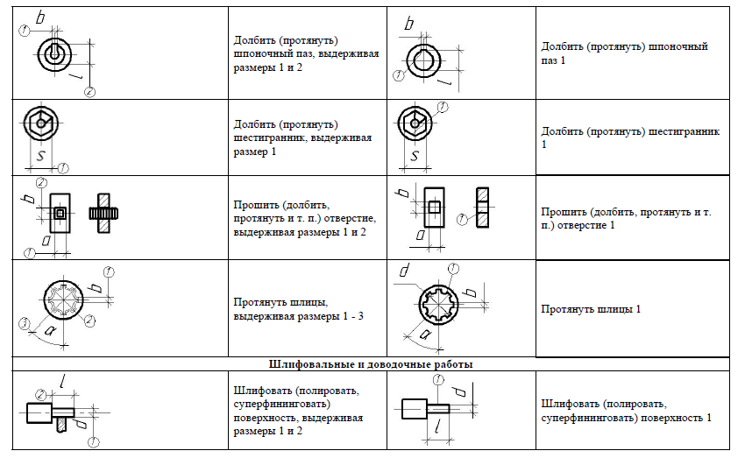
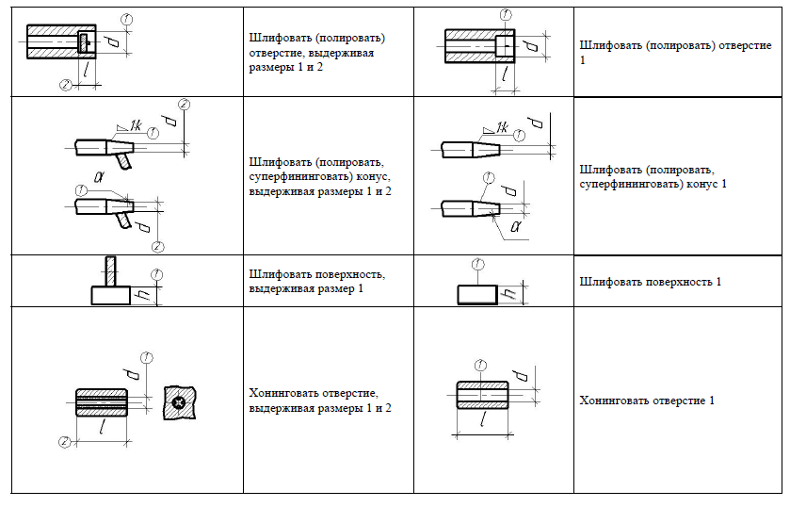
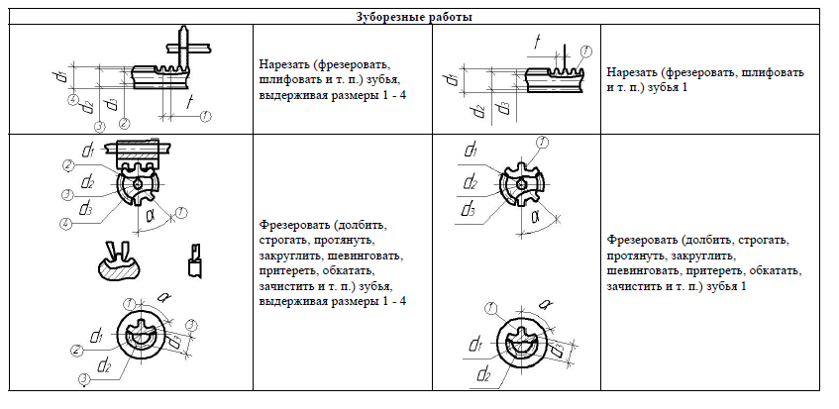

Додаток 13 -Способи встановлення та схема базування при механічній обробці
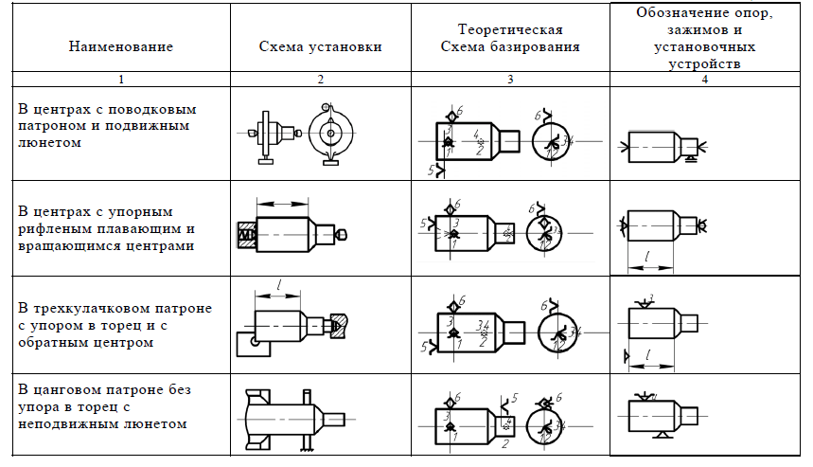
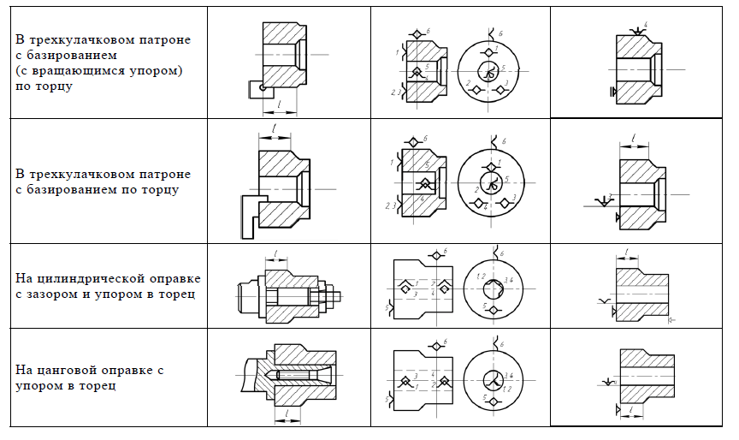

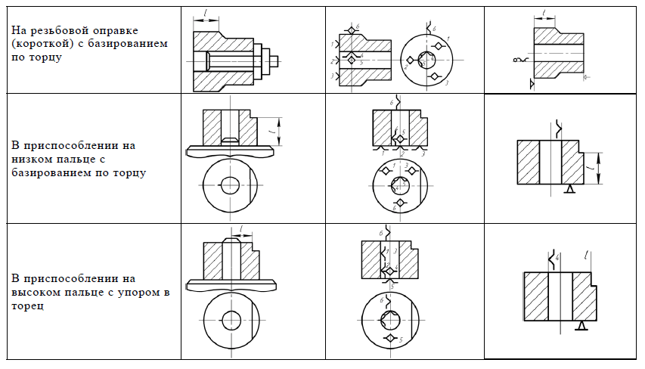

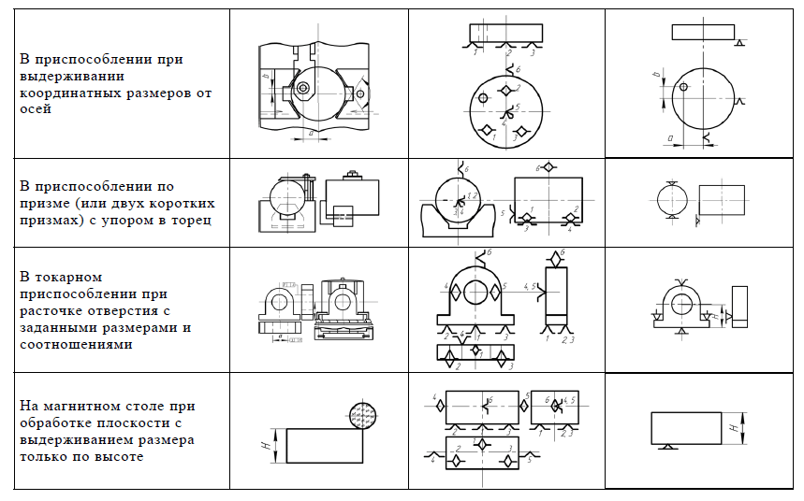
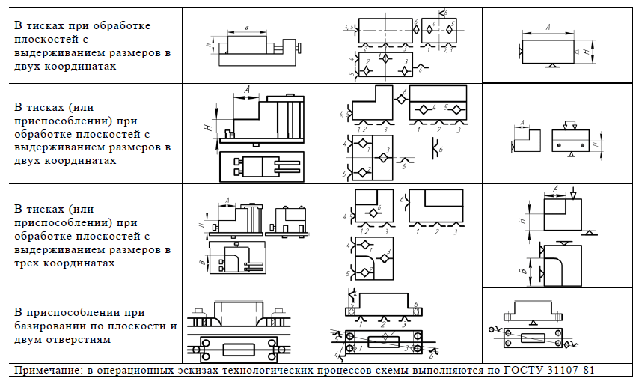

Додаток 15 - Дані для розрахунків режимів різання.

Вид обробки | Глибина різання | Подача | Швидкість різання | Частота обертання шпинделя або число подвійних ходів | Тангенціальна або осьова сила різання | Потужність різання або крутний момент
Точіння, розточування, відрізування різцем | t | s₀
Свердління | t = 0.5D | s_{z}; s₀=s_{z}z |  |  | P₀=C_{p}D^{qp}s^{yp}k_{p}
Розсвердлювання; зенкування розвертання | t = 0.5(D-d) | s₀=CD^{0.6} |  |  | P₀=C_{p}D^{qp}t^{xp}s^{yp}k_{p}
Фрезерування, розрізування | t | s_{z}; s₀; s_{кв}=s_{z}z_{ф}n
Стругання, довбання | t | s_{x}
Нарізування різьби:  різцем  мітчиком, плашкою, різьбовими головками  різьбовою фрезою | t = t_{p}/i  Глибина профілю різьби  Те саме | s₀=t_{p}
Нарізування зубів коліс:  черв’ячною дисковою фрезою і довбяком  черв’ячною модульною фрезою  гребінкою, дисковим довбяком | Глибина западини зуба | sz;s0  s_{x};s_{хв}
Шліфування:  зовнішнє і внутрішнє  без центрове  плоске периферією круга | t | s₀=β B_{k}  s_{хв}  s_{хв} |  |  | -

Примітки: В — ширина фрезерованої або шліфованої поверхні, мм; В_{к} — ширина шліфувального круга, мм; С — коефіцієнт, що характеризує властивості оброблюваного матеріалу, інструмента та умов обробки при визначенні v, Р, М, s₀, D — діаметр оброблюваної деталі або інструмента, мм; d — внутрішній діаметр оброблюваної деталі, мм; і — число проходів; k — поправочний коефіцієнт при обробці; М — крутний момент, Н • м; L — довжина ходу стола, мм; m — модуль різьби; N — потужність різання, кВт; n — частота обертання шпинделя станка, деталі, інструмента, об/хв, або число подвійних ходів стола, різця, подв. ход./хв; Р_{о}, Р_{z} — відповідно осьова і тангенціальна сили різання Н; s_{o}, s_{z}, s_{хв}, s_{x} — подача на один оберт, мм/об, на один зуб, мм/зуб, хвилинна, подача, мм/хв; подача на один подвійний хід, мм/подв. хід, відповідно; Т — період стійкості різального інструмента, хв; t — глибина різання або шліфування, мм; t_{p} — крок нарізуваної різьби, мм; v_{д} — швидкість обертання деталі, м/хв; v — швидкість різання, м/хв; v_{р.x}, v_{x.x} — швидкість відповідно робочого і холостого ходів стола, різця або довбача, м/хв; с — припуск на обробку, мм; z_{ф} — число зубів фрези; — коефіцієнт поздовжньої подачі; m, х, у, g, u, p, r, — коефіцієнти.

Додаток 16 - Значення коефіцієнта С_{v} і показників ступеню в формулах швидкості різання при обробці різцями.
Вид обробки | Матеріал різальної частини різця | Подача, мм/об | С_{v} | x | y | m | охолодження
Обробка конструкційної вуглецевої сталі ( )

Зовнішнє поздовжнє точіння прохідними різцями | Т15К6 | s до 0,3  s понад 0,3 до 0,7  s >0.7 | 420  350  340 | 0,15 | 0,20  0,35  0,45 | 0,20 | Немає
Те саме, різцями з додатковим лезом | Т15К6 | s ≤ t  s > t | 292 | 0.30  0.15 | 0.15  0.30 | 0.18  0.18 | Немає
Відрізування | Т15К6  Р18 |  | 47  23,7 | - | 0.80  0,66 | 0.20  0,25 | Немає
Фасонне точіння | Р18 |  | 22,7 | - | 0,50 | 0,30 | Є
Нарізування кріпильної різьби | Т15К6 |  | 224 | 0,23 | 0,30 | 0,20 | Є
Нарізування кріпильної різьби | Р6М5 | Чорнові ходи  t ≤ 2 мм  t > 2мм | 14,8  30 | 0,70  0,60 | 0,30  0,25 | 0,11  0,08 | Немає
Нарізування кріпильної різьби | Р6М5 | Чистові ходи | 41,8 | 0,45 | 0,30 | 0,13 | Немає
Вихрове нарізування | Т15К6 | - | 233 | 0,50 | 0,50 | 0,50 | Немає
Обробка сірого чавуну (190 НВ)
Зовнішнє поздовжнє точіння прохідними різцями | ВК6 | s ≤ 0,40  s > 0,40 | 292  243 | 0,15  0,15 | 0,20  0,40 | 0,20  0,20 | Немає
Те саме, різцями з додатковим лезом | ВК6 | s ≥ t  s < t | 324  324 | 0,40  0,20 | 0,20  0,40 | 0,28  0,28 | Є
Відрізування | ВК6 |  | 68,5 | - | 0,40 | 0,20 | Немає
Нарізування кріпильної різьби | ВК6 |  | 83 | 0,45 | -0,33 |  | Немає
Обробка ковкого чавуну (150 НВ)
Зовнішнє поздовжнє точіння прохідними різцями | ВК8 | s ≤ 0,40  s > 0,40 | 317  215 | 0,15  0,15 | 0,20  0,45 | 0,20  0,20 | Немає
Відрізування | ВК6 |  | 86 | - | 0,40 | 0,20 | Немає
Обробка мідних гетерогенних сплавів середньої твердості (100…140 НВ)
Зовнішнє поздовжнє точіння прохідними різцями | Р18 | s ≤ 0,20  s > 0,20 | 270  182 | 0,12  0,12 | 0,25  0,30 | 0,23  0,23 | Немає
Обробка силуміну та ливарних алюмінієвих сплавів (НВ≤65), дюралюмінію (,НВ≤100
Зовнішнє поздовжнє точіння прохідними різцями | Р18 | s ≤ 0,20  s > 0,20 | 485  328 | 0,12  0,12 | 0,25  0,50 | 0,28  0,28 | Немає
Примітки: 1. При внутрішній обробці (розточуванні, прорізуванні канавок в отворах, внутрішньому фасонному точінні) застосовують швидкість різання, що дорівнює швидкості різання для зовнішньої обробки з введенням поправочного коефіцієнта 0,9.
- При обробці без охолодження конструкційних і жароміцних сталей і сталевих виливків різцями з швидкорізальної сталі вводять поправочний коефіцієнт на швидкість різання 0,8.
- При відрізуванні та прорізуванні з охолодженням різцями з твердого сплаву Т15К6 конструкційних сталей і сталевих виливків вводять поправочний коефіцієнт на швидкість різання 1,4.
- При фасонному точінні глибокого, і складного профілю вводять поправочний коефіцієнт на швидкість різання 0,85.
- При обробці різцями з швидкорізальної сталі термооброблених сталей швидкість різання для відповідної сталі зменшують, вводячи поправочний коефіцієнт 0,95 — при нормалізації, 0,9 — при відпалюванні, 0,8 — при поліпшенні.
Додаток 17 - Значення коефіцієнта С_{v} і показників ступеню в формулах швидкості різання при свердлінні.
Оброблювальний матеріал | Матеріал різальної частини інструмента | Подача s мм/об | С_{v} | q | y | m | охолодження
Сталь конструкційна вуглецева () | Р6М5 | ≤ 0,2  > 0,2 | 7,0  9,8 | 0,40  0,40 | 0,70  0,50 | 0,200  0,200 | Є
Сталь жароміцна 12Х18Н9Т (141 НВ) | Р6М5 | - | 3,5 | 0,50 | 0,45 | 0,120 | Є
Чавун сірий (190 НВ) | Р6М5 | ≤ 0,3  > 0,3 | 14,7  17,1 | 0,25  0,25 | 0,55  0,40 | 0,125  0,125 | Немає
Чавун ковкий (150 НВ) | ВК8 | - | 34,2 | 0,45 | 0,30 | 0,200 | Немає
Мідні гетерогенні сплави середньої твердості(100…140 НВ) | Р6М5 | ≤ 0,3  > 0,3 | 21,8  25,3 | 0,25  0,25 | 0,55  0,40 | 0,125  0,125 | Є
Силумін і ливарні алюмінієві сплави  (НВ≤65), дюралюмінію (НВ≤100) |  | ≤ 0,3  > 0,3 | 36,3  40,7 | 0,25  0,25 | 0,55  0,40 | 0,125  0,125 | Є
Примітка. Для свердел із швидкорізальної сталі визначені за наведеними даними швидкості різання дійсні при дворазовому заточуванні і підточеній перетинці; при одноразовому заточуванні швидкість різання треба зменшувати помножуючи її на коефіцієнт k_{зv} — 0,75.

Додаток 18 - Значення коефіцієнта С_{v} і показників ступеню в формулах швидкості різання при розсвердлюванні, зенкеруванні і розвертанні.
Оброблювальний матеріал | Вид обробки | Матеріал різальної частини інструмента | С_{v} | q | x | y | m | Охолодження
Сталь конструкційна вуглецева () | Розсвердлювання | Р6М5,  ВК8 | 16,2  10,8 | 0,4  0,6 | 0,2 | 0,5  0,3 | 0,2  0,25 | Є
 | Зенкерування | Р6М5,  Т15К6 | 16,3  18,0 | 0,3  0,6 | 0,2 | 0,5  0,3 | 0,3  0,25 | Є
 | Розвертання | Р6М5,  Т15К6 | 10,5  100,6 | 0,3  0,3 | 0,2  0 | 0,65  0,65 | 0,4  0,4 | Є
конструкційна загартована сталь () | Зенкерування | Т15К6 | 10,0 | 0,6 | 0,3 | 0,6 | 0,45 | Є
 | Розвертання | Т15К6 | 14,0 | 0,4 | 0,75 | 1,05 | 0,85 | Є
Чавун сірий (190 НВ) | Розсвердлювання | Р6М5,  ВК8 | 23,4  56,9 | 0,25  0,5 | 0,1  0,15 | 0,4  0,45 | 0,125  0,4 | Немає
Чавун сірий (190 НВ) | Зенкерування | Р6М5,  ВК8 | 18,8  105,0 | 0,2  0,4 | 0,1  0,15 | 0,4  0,45 | 0,125  0,4 | Немає
Чавун сірий (190 НВ) | Розвертання | Р6М5,  ВК8 | 15,6  109,0 | 0,2  0,2 | 0,1  0 | 0,5  0,5 | 0,3  0,45 | Немає
Чавун ковкий (150 НВ) | Розсвердлювання | Р6М5,  ВК8 | 34,7  77,4 | 0,25  0,5 | 0,1  0,15 | 0,4  0,45 | 0,125  0,4 | Є
Чавун ковкий (150 НВ) | Зенкерування | Р6М5,  ВК8 | 27,9  143,0 | 0,2  0,4 | 0,1  0,15 | 0,4  0,45 | 0,125  0,4 | Є
Чавун ковкий (150 НВ) | Розвертання | Р6М5,  ВК8 | 23,2  148,0 | 0,2  0,2 | 0,10 | 0,5  0,5 | 0,3  0,45 | Є
 |  |  |  |  |  |  |  | Немає
Додаток 19 - Значення коефіцієнта С_{v} і показників ступеню в формулах швидкості різання при фрезеруванні.
Фрези | Матеріал різальної частини |  |  |  | Операція |  |  | Параметри зрізуваного шару |  |  |  |  |  | C_{v} | q |  |  | x | y |  |  | u |  | p | m |  | Охолодження
Фрези |  |  |  |  |  |  |  | B |  |  | t | s_{z}
Обробка конструкційної вуглецевої сталі ( )
Торцеві | Т15К6 |  |  | Фрезерування площин |  |  |  | - |  |  | - | - |  | 332 | 0,2 |  |  | 0,1 | 0,4 |  |  | 0,2 |  | 0 | 0,2 |  | Немає
Торцеві | Р6М5 |  |  |  |  |  |  | -  - |  |  | -  - | ≤0,1  >0,1 |  | 64,7  41 | 0,25  0,25 |  |  | 0,1  0,1 | 0,2  0,4 |  |  | 0,15 |  | 0 | 0,2
Циліндричні | Т15К6 |  |  |  |  |  |  | ≤35 |  |  | ≤2  >2 | - |  | 390  443 | 0,17 |  |  | 0,19  0,38 | 0,28 |  |  | 0,05  0,08 |  | 0,1 | 0,33
Циліндричні |  |  |  |  |  |  |  | >35 |  |  | ≤2  >2 |  |  | 616  700 |  |  |  | 0,19  0,38
Циліндричні | Р6М5 |  |  |  |  |  |  | - |  |  | - | ≤0,1 |  | 55 | 0,45 |  |  | 0,3 | 0,2 |  |  | 0,1 |  | 0,1 | 0,33
 |  |  |  |  |  |  |  |  |  |  |  | >0,1 |  | 35,4 |  |  |  | 0,3 | 0,4
Дискові із вставними ножами | Т15К6 |  |  | Фрезерування площин і уступів |  |  |  | - |  |  | - | ≤0,12 |  | 1340 | 0,2 |  |  | 0,4 | 0,12 |  |  | 0 |  | 0 | 0,35
 |  |  |  |  |  |  |  |  |  |  |  | >0,12 |  | 740 |  |  |  | 0,4 | 0,4
Дискові із вставними ножами |  |  |  | Фрезерування пазів |  |  |  | - |  |  | - | ≤0,06 |  | 1825 | 0,2 |  |  | 0,3 | 0,12 |  |  | 0,1 |  | 0 | 0,35
 |  |  |  |  |  |  |  |  |  |  |  | >0,06 |  | 690 |  |  |  | 0,3 | 0,4
Дискові із вставними ножами |  |  |  |  |  |  |  | - |  |  | - | ≤0,1 |  | 75,5 | 0,25 |  |  | 0,3 | 0,2 |  |  | 0,1 |  | 0,1 | 0,2 |  | Є
Дискові із вставними ножами |  |  |  |  |  |  |  | - |  |  | - | >0,1 |  | 48,5 |  |  |  | 0,3 | 0,4
Дискові суцільні | Р6М5 |  |  | Фрезерування площин, уступів і пазів |  |  |  |  |  |  |  | - |  | 68,5 | 0,25 |  |  | 0,3 | 0,2 |  |  | 0,1 |  | 0,1 | 0,2
Кінцеві з коронками | Т15К6 |  |  |  |  |  |  | - |  |  | - | - |  | 145 | 0,44 |  |  | 0,24 | 0,26 |  |  | 0,1 |  | 0,13 | 0,37 |  | Немає
Кінцеві з напаяними пластинами |  |  |  |  |  |  |  | - |  |  | - | - |  | 234 | 0,44 |  |  | 0,24 | 0,26 |  |  | 0,1 |  | 0,13 | 0,37
Кінцеві суцільні | Р6М5 |  |  |  |  |  |  | - |  |  | - | - |  | 46,7 | 0,45 |  |  | 0,5 | 0,5 |  |  | 0,1 |  | 0,1 | 0,33 |  | Є
Прорізні та відрізні | Р6М5 |  |  | Прорізування пазів і відрізування |  |  |  | - |  |  | - | - |  | 53 | 0,25 |  |  | 0,3 | 0,2 |  |  | 0,2 |  | 0,1 | 0,2 |  | Є
Фасонні з опуклим профілем |  |  |  | Фасонне фрезерування |  |  |  | - |  |  | - | - |  | 53 | 0,45 |  |  | 0,3 | 0,2 |  |  | 0,1 |  | 0,1 | 0,33
Кутові та фасонні з угнутим профілем |  |  |  | Фрезерування кутових канавок і фасонне |  |  |  | - |  |  | - | - |  | 44 | 0,45 |  |  | 0,3 | 0,2 |  |  | 0,1 |  | 0,1 | 0,33
Шпонкові двоперові |  |  |  | Фрезерування шпонкових пазів |  |  |  | - |  |  | - | - |  | 12 | 0,3 |  |  | 0,3 | 0,25 |  |  | 0 |  | 0 | 0,26
Обробка жароміцної сталі 12Х18Н9Т стані поставки
Торцеві | ВК8 |  |  | Фрезерування площин |  |  |  | - |  |  | - | - |  | 108 | 0,2 |  |  | 0,06 | 0,3 |  |  | 0,2 |  | 0 | 0,32 |  |  |  | Немає
Торцеві | Р6М5 |  |  |  |  |  |  | - |  |  | - | - |  | 46,9 | 0,15 |  |  | 0,2 | 0,3 |  |  | 0,2 |  | 0,1 | 0,14 |  |  |  | Є
Обробка сірого чавуну (190 НВ)

Дискові із вставними ножами | Р6М5 |  |  | Фрезерування площин, уступів і пазів |  | - |  |  | - |  |  | - | 85 |  |  | 0,2 | 0,5 |  |  | 0,4 | 0,1 |  | 0,1 |  |  | 0,15 |  | Немає
Дискові  суцільні |  |  |  |  |  | - |  |  | - |  |  | - | 72 |  |  | 0,2 | 0,5 |  |  | 0,2 | 0,3 |  | 0,3 |  |  | 0,25
Кінцеві | Р6М5 |  |  | Фрезерування площин і уступів |  | - |  |  | - |  |  | - | 72 |  |  | 0,7 | 0,5 |  |  | 0,2 | 0,3 |  | 0,3 |  |  | 0,25 |  | Немає
Прорізні та відрізні |  |  |  | Прорізування пазів і відрізування |  | - |  |  | - |  |  | - | 30 |  |  | 0,2 | 0,5 |  |  | 0,4 | 0,2 |  | 0,1 |  |  | 0,15
Обробка ковкого чавуну (150 НВ)
Торцеві |  | ВК6 | Фрезерування площин |  |  |  | - |  |  | - |  | ≤0,18 | 994 |  |  | 0,22 | 0,17 |  |  | 0,1 | 0,22 |  | 0 |  |  | 0,33 |  | Немає
 |  |  |  |  |  |  |  |  |  |  |  | >0,18 | 695 |  |  | 0,22 |  |  |  | 0,32
 |  | Р6М5 |  |  |  |  | - |  |  | - |  | ≤0,1 | 90,5 |  |  | 0,25 | 0,1 |  |  | 0,2 | 0,15 |  | 0,1 |  |  | 0,2 |  | Є
 |  |  |  |  |  |  |  |  |  |  |  |  |  |  |  |  |  |  |  | 0,4
 |  |  |  |  |  |  |  |  |  |  |  | ≤0,1 | 57,4
Циліндричні |  | Р6М5 |  |  |  |  |  |  |  |  |  | ≤0,1 | 77 |  |  | 0,45 | 0,3 |  |  | 0,2 | 0,1 |  | 0,1 |  |  | 0,33
 |  |  |  |  |  |  |  |  |  |  |  | >0,1 | 49,5 |  |  | 0,45 |  |  |  | 0,4
Дискові із вставними ножами |  | Р6М5 | Фрезерування площин, уступів і пазів |  |  |  | - |  |  | - |  | ≤0,1 | 105,8 |  |  | 0,25 | 0,3 |  |  | 0,1 | 0,1 |  | 0,1 |  |  | 0.2
 |  |  |  |  |  |  |  |  |  |  |  | >0,1 | 68 |  |  | 0,25 |  |  |  | 0,4
Дискові суцільні |  | Р6М5 |  |  |  |  | - |  |  | - |  | - | 95,8 |  |  | 0,25 | 0,3 |  |  | 0,2 | 0,1 |  | 0,1 |  |  | 0,2
Кінцеві |  | Р6М5 | Фрезерування площин і уступів |  |  |  | - |  |  | - |  | - | 68,5 |  |  | 0,45 | 0,3 |  |  | 0,2 | 0,1 |  | 0,1 |  |  | 0,33
Прорізні та відрізні |  | Р6М5 | Прорізування пазів і відрізування |  |  |  | - |  |  | - |  | - | 74 |  |  | 0,25 | 0,3 |  |  | 0,2 | 0,2 |  | 0,1 |  |  | 0,2
Обробка мідних гетерогенних сплавів середньої твердості (100…140 НВ)
Торцеві |  | Р6М5 | Фрезерування площин |  |  |  | - |  |  | - |  | 0,1 | 136 |  |  | 0,25 | 0,1 |  |  | 0,2 | 0,15 |  | 0,1 |  |  | 0,2 |  | Немає
 |  |  |  |  |  |  |  |  |  |  |  | 0,1 | 86,2 |  |  | 0,25 |  |  |  | 0,4
Циліндричні |  | Р6М5 |  |  |  |  | - |  |  | - |  | 0,1 | 11,5 |  |  | 0,45 | 0,3 |  |  | 0,2 | 0,1 |  | 0,1 |  |  | 0,33
 |  |  |  |  |  |  |  |  |  |  |  |  |  |  |  |  |  |  |  | 0,4
 |  |  |  |  |  |  |  |  |  |  |  | 0,1 | 74,3
Дискові із вставними ножами |  | Р6М5 | Фрезерування площин, уступів і пазів |  |  |  | - |  |  | - |  | 0,1 | 158,5 |  |  | 0,25 | 0,3 |  |  | 0,2 | 0.1 |  | 0,1 |  |  | 0,2
 |  |  |  |  |  |  |  |  |  |  |  |  |  |  |  |  |  |  |  | 0.4
 |  |  |  |  |  |  |  |  |  |  |  | 0,1 | 102
Дискові суцільні |  | Р6М5 |  |  |  |  | - |  |  | - |  | - | 144 |  |  | 0,25 | 0,3 |  |  | 0,2 | 0,1 |  | 0,1 |  |  | 0,2
Кінцеві |  | Р6М5 | Фрезерування площин і уступів |  |  |  | - |  |  | - |  | - | 103 |  |  | 103 | 0,45 |  |  | 0,3 | 0,1 |  | 0,1 |  |  | 0,3
Прорізні та відрізні |  | Р6М5 | Прорізування пазів і відрізування |  |  |  | - |  |  | - |  | - | 111,3 |  |  | 0,25 | 0,3 |  |  | 0,2 | 0,2 |  | 0,1 |  |  | 0,2
Обробка силуміну та ливарних алюмінієвих сплавів (НВ≤65), дюралюмінію (,НВ≤100
Торцеві |  | Р6М5 | Фрезерування площин |  |  |  | - |  |  | - |  | ≤0,1 | 245 |  |  | 0,25 | 0,1 |  |  | 0,2 | 0,15 |  | 0,1 |  |  | 0,2 |  | Немає
 |  |  |  |  |  |  |  |  |  |  |  | >0,1 | 155 |  |  | 0,25 |  |  |  | 0,4
Циліндричні |  | Р6М5 |  |  |  |  | - |  |  | - |  | ≤0,1 | 208 |  |  | 0,45 | 0,3 |  |  | 0,2 | 0,1 |  | 0,1 |  |  | 0,33
 |  |  |  |  |  |  |  |  |  |  |  | >0,1 | 133,5 |  |  | 0,45 |  |  |  | 0,4
Дискові із вставними ножами |  | Р6М5 | Фрезерування площин, уступів і пазів |  |  |  | - |  |  | - |  | ≤0,1 | 285 |  |  | 0,25 | 0,3 |  |  | 0,2 | 0,1 |  | 0,1 |  |  | 0,2
 |  |  |  |  |  |  |  |  |  |  |  | >0,1 | 183,4 |  |  | 0,25 |  |  |  | 0,4
Дискові суцільні |  | Р6М5 |  |  |  |  | - |  |  | - |  | - | 259 |  |  | 0,25 | 0,3 |  |  | 0,2 | 0,1 |  | 0,1 |  |  | 0,2
Кінцеві |  | Р6М5 | Фрезерування площин і уступів |  |  |  | - |  |  | - |  | - | 185,5 |  |  | 0,45 | 0,3 |  |  | 0,2 | 0,1 |  | 0,1 |  |  | 0,33
Прорізні та відрізні |  | Р6М5 | Прорізування пазів і відрізування |  |  |  | - |  |  | - |  | - | 200 |  |  | 0,25 | 0,3 |  |  | 0,2 | 0,3 |  | 0,1 |  |  | 0,2
Примітка. Швидкість різання для торцевих фрез, визначена за табличними даними, дійсна при головному куті в плані = 60°; при інших значеннях цього кута значення швидкості слід помножити на такі коефіцієнти: при = 15°—на 1,6; при — 30° — на 1,25; при = 45° — на 1,1; при = 75° — на 0,93; при = 90° на 0,87.

Додаток 20 - Значення коефіцієнта С_{v} і показників ступеню в формулах швидкості різання для різьбових інструментів.
Оброблюваний матеріал | Нарізування різьби | Матеріал  різальної частини | Умови різання або конструкція інструмента | С_{v} | x | y | q | m | Середнє значення періоду стійкості Т, хв
Сталь конструкційна вуглецева  (_{в} = 750 МПа) | Кріпильної, різцями | Т15К6 | - | 244 | 0,23 | 0,3 | - | 0,20 | 70
 | Кріпильної, різцями | Р6М5 | Чорнові ходи:  t≤2 мм  t>2мм | 14,8  30 | 0,70  0,60 | 0,3  0,25 | -  - | 0,11  0,08 | 80
 | Кріпильної, різцями | Р6М5 | Чистові ходи | 41,8 | 0,45 | 0,3 | - | 0,13 | 80
 | Трапецеїдальної, різцями | Р6М5 | Чорнові ходи | 32,6 | 0,60 | 0,2 | - | 0,14 | 70
 | Трапецеїдальної, різцями | Р6М5 | Чистові ходи | 47,8 | 0,50 | 0 | - | 0,18 | 70
 | Вихрове нарізування кріпильної і трапецеїдальної різьби | Т15К6 | - | 2330 | 0,50 | 0,5 | - | 0,50 | 80
 | Мітчиками: машинними гайковими гайковими автоматними | Р6М5 | - | 64,8  53  41 | - | 0,5 | 1,2 | 0,90 | 90
 | Круглими плашками | 9ХС  У12Х | - | 2,7 | - | 1,2 | 1,2 | 0,50 | 90
 | Різьбонарізними головками | Р6М5 | Гребінки круглі і тангенціальні | 7,4 | - | 1,2 | 1,2 | 0,50 | 120
 | Гребінчастими фрезами | Р6М5 | - | 198 | - | 0,3 | 0,4 | 0,50 | 100
Чавун сірий (190НВ) | Кріпильної, різцями | ВК6 | - | 83 | 0,45 | 0 | - | 0,33 | 70
Чавун сірий (190НВ) | Гребінчастими фрезами | Р6М5 | - | 140 | - | 0,3 | 0,4 | 0,33 | 200
Чавун ковкий (150 НВ) | Кріпильної, різцями | Р6М5 | - | 245 | - | 2 | 0,5 | 1 | 200
Чавун ковкий (150 НВ) | Гребінчастими фрезами | Р6М5 | - | 20 | - | 0,5 | 1,2 | 0,90 | 90

Примітка. Нарізування різьби виконується із застосуванням мастильно-охолодних рідин.

Додаток 21 - Значення коефіцієнта С_{p} і показників ступеню в формулах швидкості різання при точінні.
Оброблюваний матеріал | Матеріал робочої частини різця | Вид обробки | Сила різання
Оброблюваний матеріал | Матеріал робочої частини різця | Вид обробки | Тангенціальна P_{z} |  |  |  | радіальна Р_{y} |  |  |  | осьова Р_{х}
Оброблюваний матеріал | Матеріал робочої частини різця | Вид обробки | С_{р} | х | y | n | С_{р} | х | y | n | С_{р} | х | y | n
Конструкційна сталь і сталеві виливки ( = 750 МПа) | Твердий сплав | Зовнішнє поздовжнє і поперечне точіння і  розточування | 300 | 1 | 0.75 | -0.15 | 243 | 0.9 | 0.6 | -0.3 | 339 | 1.0 | 0.5 | -0.4
 | Твердий сплав | Зовнішнє поздовжнє точіння різцями з додатковим лезом | 384 | 0.90 | 0.90 | -0.15 | 355 | 0.6 | 0.6 | -0.3 | 241 | 1.05 | 0.2 | -0.4
 | Твердий сплав | Відрізування і прорізування | 408 | 0.72 | 0.80 | 0 | 173 | 0.73 | 0.67 | 0 | - | - | - | -
 | Твердий сплав | Нарізування різьби | 148 | - | 1.70 | 0.71 | - | - | - | - | - | - | - | -
 | Твердий сплав | Зовнішнє поздовжнє точіння, підрізування і розточування | 200 | 1 | 0.75 | 0 | 125 | 0.9 | 0.75 | 0 | 67 | 1.2 | 0.65 | 0
 | Швидкорізальна сталь | Відрізування і прорізування | 247 | 1 | 1 | 0 | - | - | - | - | - | - | - | -
 | Швидкорізальна сталь | Фасонне точіння | 212 | 1 | 0.75 | 0 | - | - | - | - | - | - | - | -
Жароміцна сталь 12Х18Н9Т (141 НВ) | Твердий сплав | Зовнішнє поздовжнє і поперечне точіння і  розточування | 204 | 1 | 0.75 | 0 | - | - | - | - | - | - | - | -
Сірий чавун (190 НВ) | Твердий сплав | Зовнішнє поздовжнє і поперечне точіння і  розточування | 92 | 1 | 0.75 | 0 | 54 | 0.9 | 0.75 | 0 | 46 | 1.0 | 0.4 | 0
Сірий чавун (190 НВ) | Твердий сплав | Зовнішнє поздовжнє точіння різцями з додатковим лезом | 123 | 1 | 0,85 | 0 | 61 | 0,6 | 0,5 | 0 | 24 | 1,05 | 0,2 | 0
Сірий чавун (190 НВ) | Твердий сплав | Нарізування різьби | 103 | - | 1.80 | 0.82 | - | - | - | - | - | - | - | -
Сірий чавун (190 НВ) | Швидкорізальна сталь | Відрізування і прорізування | 158 | 1 | 1 | 0 | - | - | 0.75 | - | - | - | - | -
Ковкий чавун (150 НВ) | Твердий сплав | Зовнішнє поздовжнє і поперечне точіння і  розточування | 81 | 1 | 0.75 | 0 | 43 | 0.9 | 0.75 | 0 | 38 | 1.0 | 0.4 | 0
Ковкий чавун (150 НВ) | Твердий сплав | Зовнішнє поздовжнє і поперечне точіння і  розточування | 100 | 1 | 0.75 | 0 | 88 | 0.9 | 0.75 | 0 | 40 | 1.2 | 0.65 | 0
Ковкий чавун (150 НВ) | Твердий сплав | Відрізування і прорізування | 139 | 1 | 1 | 0 | - | - | - | - | - | - | - | -
Мідні гетерогенні сплави (120 НВ) | Швидкорізальна сталь | Зовнішнє поздовжнє і поперечне точіння і  розточування | 55 | 1 | 0.66 | 0 | - | - | - | - | - | - | - | -
Мідні гетерогенні сплави (120 НВ) | Швидкорізальна сталь | Відрізування і прорізування | 75 | 1 | 1 | 0 | - | - | - | - | - | - | - | -
Алюміній і силумін | Швидкорізальна сталь | Зовнішнє поздовжнє і поперечне точіння і  розточування | 40 | 1 | 0.75 | 0 | - | - | - | - | - | - | - | -
Алюміній і силумін | Швидкорізальна сталь | Відрізування і прорізування | 50 | 1 | 1 | - | - | - | - | - | - | - | - | -

Додаток 22 - Значення коефіцієнтів і показників ступеню в формулах крутного моменту і осьової сили при свердлінні, розсвердлювання і зенкеруванні.
Оброблюваний матеріал | Назва операції | Матеріал різальної частини | Крутний момент |  |  |  | Осьова сила
Оброблюваний матеріал | Назва операції | Матеріал різальної частини | C_{м} | q | x | y | C_{м} | q | x | y
Конструкційна вуглецева сталь ( ) | Свердління | Швидко-різальна  сталь | 0,0345 | 2 | - | 0,8 | 68 | 1 | - | 0,7
 | Розсвердлювання і зенкерування | Швидко-різальна  сталь | 0,09 | 1 | 0,9 | 0,8 | 67 | - | 1,2 | 0,65
Жароміцна сталь 12Х18Н9Т  (141 НВ) | Свердління | Швидко-різальна  сталь | 0,041 | 2 | - | 0,7 | 143 | 1 | - | 0,7
Жароміцна сталь 12Х18Н9Т  (141 НВ) | Розсвердлювання і зенкерування | Швидко-різальна  сталь | 0,106 | 1 | 0,9 | 0,8 | 140 | - | 1,2 | 0,65
Сірий чавун (190 НВ) | Свердління | Твердий сплав | 0,012 | 2,2 | - | 0,8 | 42 | 1,2 | - | 0,75
Сірий чавун (190 НВ) | Розсвердлювання і зенкерування | Твердий сплав | 0,196 | 0,85 | 0,8 | 0,7 | 46 | - | 1 | 0,4
Сірий чавун (190 НВ) | Свердління | Швидко-різальна сталь | 0,021 | 2 | - | 0,8 | 42,7 | 1 | - | 0,8
Сірий чавун (190 НВ) | Розсвердлювання і зенкерування | Швидко-різальна сталь | 0,085 | - | 0,75 | 0,8 | 23,5 | - | 1,2 | 0,4
Ковкий чавун (150 НВ) | Свердління | Швидко-різальна сталь | 0,021 | 2 | - | 0,8 | 43,3 | 1 | - | 0,8
Ковкий чавун (150 НВ) | Розсвердлювання і зенкерування | Твердий  сплав | 0,010  0,170 | 2,2  0,85 | -  0,8 | 0,8  0,7 | 32,8  38 | 1,2  - | -  1 | 0,75  0,4
Мідні гетерогенні сплави середньої твердості(120 НВ) | Свердління | Швидко-різальна сталь | 0,012 | 2 | - | 0,8 | 31,5 | 1 | - | 0,8
Мідні гетерогенні сплави середньої твердості(120 НВ) | Свердління | Швидко-різальна сталь | 0,031 | 0,85 | - | 0,8 | 17,2 | - | 1 | 0,4
Мідні гетерогенні сплави середньої твердості(120 НВ) | Розсвердлювання і зенкерування
Дюралюміній і силумін | Свердління | Швидко-різальна сталь | 0,005 | 2 | - | 0,8 | 9,8 | 1 | - | 0,7

Примітка. Визначені за формулою осьові сили при свердлінні дійсні для свердел з підточеною перетинкою; для свердел з не підточеною перетинкою осьова сила при свердлінні зростає в 1,33 рази

Додаток 23 - Значення коефіцієнта С_{р} і показників ступеню в формулі колової сили P_{z} при фрезеруванні.
Фрези | Матеріал різальної частини інструмента | C_{р} | x | y | u | q
Обробка конструкційної вуглецевої сталі ( )
Торцеві | Твердий сплав  Швидкорізальна сталь | 825  82,5 | 1,00  0,95 | 0,75  0,80 | 1,1  1,1 | 1,30  1,30 | 0,2  0
Циліндричні | Твердий сплав  Швидкорізальна сталь | 101  68,2 | 0,88  0,86 | 0,75  0,72 | 1,0  1,0 | 0,87  0,86 | 0  0
Дискові, прорізні та відрізні | Твердий сплав  Швидкорізальна сталь | 261  68,2 | 0,90  0,86 | 0,800,72 | 1,1  1,0 | 1,10  0,86 | 0,1  0
Кінцеві | Твердий сплав  Швидкорізальна сталь | 12,5  68,2 | 0,85  0,86 | 0,75  0,72 | 1,0  1,0 | 0,73  0,86 | -0,13  0
Кутові та фасонні | Швидкорізальна сталь | 47 | 0,86 | 0,72 | 0,1 | 0,86 | 0
Обробка жароміцної сталі 12Х18Н9Т стані поставки
Торцеві | Твердий сплав | 218 | 0,92 | 0,78 | 1,0 | 1,15 | 0
Кінцеві | Швидкорізальна сталь | 82 | 0,75 | 0,6 | 1,0 | 0,86 | 0
Обробка сірого чавуну (190 НВ)
Торцеві | Твердий сплав  Швидкорізальна сталь | 54,5  50 | 0,90  0,90 | 0,74  0,72 | 1,0  1,14 | 1,00  1,14 | 0  0
Дискові, прорізні та відрізні | Швидкорізальна сталь | 30 | 0,83 | 0,65 | 1,0 | 0,83 | 0
Циліндричні | Твердий сплав  Швидкорізальна сталь | 58  30 | 0,90  0,83 | 0,80  0,65 | 1,0  1,0 | 0,90  0,83 | 0  0
Обробка ковкого чавуну (150 НВ)
Торцеві | Твердий сплав  Швидкорізальна сталь | 491  50 | 1,00  0,95 | 0,75  0,80 | 1,1  1,1 | 1,30  1,10 | 0,2  0
Дискові, прорізні та відрізні | Швидкорізальна сталь | 30 | 0,86 | 0,72 | 1,0 | 0,86 | 0
Обробка мідних гетерогенних сплавів середньої твердості (100…140 НВ)
Дискові, прорізні та відрізні | Швидкорізальна сталь | 22,6 | 0,86 | 0,72 | 1,0 | 0,86 | 0
Примітки : 1. Колову силу Р_{z} при фрезеруванні алюмінієвих сплавів визначати як для сталі з введенням коефіцієнта 0,25.
2. Колова сила Р_{z} визначена за табличними даними, відповідає роботі фрезою без затуплення. При затупленні фрези до допустимої спрацьованості сила зростає: при обробці м’якої сталі (< 600 мПа) - в 1.75...1.9 рази; в решті випадків – у 1,2…1,4 рази.

Додаток 24 - Значення коефіцієнтів і показників ступеню в формулах силових залежностей при нарізуванні різьби
Оброблюваний матеріал | Інструмент | С_{р} | С_{м} | y | q | u
Конструкційна вуглецева сталь ( ) | Різці | 148 | - | 1,7 | - | 0,71
 | Мітчики:  машинні  гайкові  гайкові автоматні | -  -  - | 0,0270  0,0041  0,0025 | 1,5  1,5  1,5 | 1,4  1,7  2,0 | -  -  -
 | Плашки круглі | - | 0,0450 | 1,5 | 1,1 | -
 | Головки різьбові | - | 0,0460 | 1,5 | 1,1 | -
Чавун | Різці | 103 | - | 1,8 | - | 0,82
Чавун | Мітчики машинні | - | 0,0130 | 1,5 | 1,4 | -
Силумін | Мітчики гайкові | - | 0,0022 | 1,5 | 1,8 | -

Додаток 25 - Розрахунок основного часу для різних операцій
Операція | Найвірогідніше значення параметра шорсткості поверхні |  | Формула основного часу | Рекомендований режим обробки
Різання металу і підрізання торців
Відрізання :  дисковою ножівкою | R_{z} 50
різцем | R_{z} 20
Підрізання торця (несуцільного круга)  чорнове | R_{z} 25
чистове | R_{a} =1,6
Підрізання торця (суцільного круга)  чорнове | R_{z} 25
чистове | R_{a} =1,6
Обточування тіл обертання
Токарне  чорнове | R_{z} 40
чистове | R_{z} 10
Шліфування зовнішнє кругле з поздовжньою подачею
попереднє | R_{a} = 1,6
чистове | R_{а} =0,8...0,4
тонке | R_{а} =0,2...0,1
Шліфування зовнішнє без центрове з поздовжньою подачею
попереднє | R_{а} =1,6...0,8
чистове | R_{а} =0,4...0,2
Шліфування зовнішнє кругле (врізанням)
Грубе | R_{z} 10
Чистове | R_{а} =0,8...0,4
Тонке | R_{а} =0,2...0,1
Обробка зміцнювальним інструментом
Роликом або кулькою після чистового точіння | R_{а} =0,4
Обробка отворів
Свердлення отворів діаметром 20...70 мм | R_{z} 20
Зенкування | R_{z} 10
Розгортання  чорнове | R_{z} 10
чистове | R_{а} =0,8...0,4
Розточування
чорнове | R_{z} 25
чистове | R_{z} 10
Шліфування внутрішнє
попереднє | R_{а} 1,6...0,8
чистове | R_{а} 0,4...0,8
Протягування внутрішніх поверхонь
чорнове | R_{z} 10
чистове | R_{а} =0,8
дорнування | R_{а} =0,4...0,2
Прошивання  чистове | R_{а} =0,8...0,4
тонке | R_{а} =0,4...0,1
Обробка внутрішніх поверхонь зміцнювальним інструментом
Калібрування після розточування |  | 0,8...0,4
Полірування |  | 0,4...0,025
Хонінгування  середнє |  | R_{а} =0,8...0,4
тонке |  | R_{а} =0,2...0,1
Суперфініш |  | R_{а} =0,4...0,2
Суперфініш дворазовий |  | R_{а} =0,1...0,05
Механічне притирання  з незагартованої сталі  з загартованої сталі |  | R_{а} =0,2...0,1  R_{а} =0,1...0,02
Обробка плоских поверхонь. Фрезерування торцевою і циліндричною фрезою
Фрезерна  чорнова |  | R_{z} 25
чистова  тонка |  | R_{z} 12,5  R_{z} 1,6... R_{z} 0,8
Підрізування бобишок торцевим зенкером або ножем |  | R_{z} 10
Стругання або довбання
чорнове |  | R_{z} 25
чистове |  | R_{z} 10
Шліфування плоске торцем круга (стіл із зворотно-поступальним рухом)
попереднє |  | R_{z} 10
чистове |  | R_{а} =0,8...0,4
тонке |  | R_{а} =0,2...0,1
Протягування зовнішніх поверхонь
чорнове  чистове |  | R_{z} 10  R_{а} =0,8
Доведення плоских поверхонь
Полірування від 30х30 до 200х200 |  | R_{а} =0,8...0,012
Механічне притирання деталей:  з незагартованої сталі  з загартованої сталі |  | R_{а} =0,2...0,1  R_{а} =0,1...0,025 | -
Обробка гвинтової поверхні
Нарізання різьби  мітчиком, плашкою і гвинторізною головкою (що не розкривається) |  | R_{z} 10
саморозкривною гвинторізною головкою |  | R_{z} 10
Фрезерування різьб зовнішніх (багато нитковою фрезою) |  | R_{а} =1,6...0,8
Накатування різьби роликами і плашкою |  | R_{а} 1,6...0,8
Нарізання одно західної різьби різцем  чорнове  чистове |  | R_{а} =1,6  R_{а} =0,8
Шліфування одно західної різьби чистове |  | R_{а} =0,4...0,02
Обробка евольвентних поверхонь. Обробка зубів циліндричних зубчастих коліс (m=1...10 мм)
Довбання зубів  чорнове  чистове |  | R_{z} 10  R_{а} =1,6...0,8
Фрезерування (вертикальна подача)  чорнове |  | R_{z} 10
чистове |  | R_{а} =1,6
Шевінгування |  | R_{а} =0,8
Обробка зубів циліндричних зубчатих коліс (m=1...10 мм)
Шліфування конічним кругом за методом обкатування (типу Найльс) |  | R_{а} =0,4
Обробка торців зубів пальцевою фрезою
Заокруглення зубів |  | R_{z} 32
Фрезерування зубів черв’ячних коліс (m=1…6 мм)
Фрезерування (фреза однозаходна)  чорнове |  | R_{а} =1,6
чистове |  | R_{а} =0,8...0,4
Зубостругання прямозубих конічних коліс
Попереднє нарізання |  | R_{z} 25
Зубостругання  чистове  тонке |  | R_{а} =1,6  R_{а} =0,8
Нарізання криволінійних конічних конічних коліс зубонарізними головками (m=1...10 мм)
чорнове |  | R_{z} 16
чистове |  | R_{а} =1,6
Обробка шліцьових поверхонь (вали ∅=25...60 мм)
Фрезерування  чорнове |  | R_{z} 12,5
чистове |  | R_{а} =1,6...0,8
Шліфування дна западин шліців (центрування по зовнішньому діаметру) |  | R_{а} =0,8
Відновлення спрацьованих поверхонь
Нанесення покриттів  електрозварюванням |  | - |  | Залежно від умов нанесення покриття
газозварюванням |  | - |  | Залежно від умов нанесення покриття
вібродуговим та автоматичним наплавленням під шаром флюсу |  | - |  | Залежно від умов нанесення покриття
Примітка: а – коефіцієнт, що враховує час холостого ходу; В – ширина заготовки, мм; В_{в} – ширина вінця, мм; С- електрохімічний еквівалент, г/(А·год); D_{к} - катодна густина струму, А/дм²; D, d – діаметр валу, отвору відповідно, мм; d_{ф} – діаметр фрези, мм; F – площа поперечного перерізу шва, мм²; f – коефіцієнт, що враховує число проходів без поперечної подачі; h – припуск на обробку, мм; h_{п} – товщина покриття, мм; і - число проходів; І – сила струму, А; і₁ , і₂ ,і₃ - число проходів відповідно чорнових та чистових, і_{п} – число проходів без поперечної подачі, і_{ф} – число заходів фрези; к - коефіцієнт, що характеризує найвірогідніші умови обробки; к_{в} – коефіцієнт розбризкування металу, к_{в} =0,90; L – довжина проходу, мм; l_{ш} – довжина шва, м; m – модуль зубчатого колеса, мм; n – частота обертання шпинделя, об/хв., число подвійних ходів на хвилину; n_{ш} – частота обертання шевера, об/хв; s – поздовжня подача мм/об, при струганні – мм/подв. хід; s₁, s₂, s₃ – подачі при чорновому, напівчистовому і чистовому шліфуванні відповідно, мм/подв.хід; s_{хв.зв.х} – хвилинна подача подвійного ходу, мм/хв; s_{к} – кругова подача, мм/подв хід, s_{в} – вертикальна подача, мм/об; t- глибина різання, мм; t_{o} – машинний час обробки, хв.; v – швидкість різання м/хв.; v_{з} – колова швидкість обертання заготовки, м/хв.; v_{cт} – швидкість переміщення стола, м/хв.; v_{рк} – швидкість робочого ходу, м/хв.; z – число зубів зубчастого колеса, шліцьового валу, зірочки; z_{ф} – число зубів фрези; z_{ш} – число зубів шевера; τ - час обробки одного зуба, хв.; τ₁ – час на переключення і ділення, хв.; τ₂ – час на повертання заготовки на один зуб, хв.; α_{н} - - коефіцієнт наплавлення, г/(А·год); β – витрата ацетилену (кисню); γ - густина металу, що наплавляється, чи нарощується, г/см³; - коефіцієнт виходу металу за струмом (ККД ванни).

Додаток 26 - Металообробні верстати та їх характеристики
Назва | Модель | Габаритні розміри (довжина ширина), мм | Потужність електродвигуна, кВт | Частота обертання, шпинделя інструмента, об/хв.; число подвійних ходів повзуна стола, подв.хід/хв | Рекомендована галузь застосування
Верстати токарно-гвинторізні
Токарно-гвинторізний | 1А616 | 2135х1225 | 5,5 | 9...1800 | Різні токарні та різьбонарізні роботи (найбільший діаметр обробки виробів – 180/320¹⁾ мм, 160/320 мм, 210/400 мм, діаметр прутка – до 34 мм)
те саме | 1А616К | 2135х1225 | 2,8/4,6²⁾ | 18...1800 | Те саме
те саме | 1М61 1М61П | 2055х 1095 | 4 | 12,5...1600 | Те саме (найбільший діаметр оброблюваного виробу - 160/320 мм, діаметр прутка - до 32 мм)
те саме | 16Л20 16Л20П | 2275х1110 2565х1110 | 3,8/6,3 | 16...1600 | Те саме (найбільший діаметр оброблюваного виробу - 210/400 мм, діаметр прутка - до 35 мм)
те саме | 16К20 | 3020х1110 2502х1190 2795х1190 3195х1190 3795х1190 | 11 | 12,5...1600 | Те саме (найбільший діаметр оброблюваного виробу - до 220/400 мм, діаметр прутка - до 53 мм)
те саме | І6К20П | 2505х 1198 | 10 | 12,5...1600 | Те саме (найбільший діаметр оброблюваного виробу - 220/400 мм, діаметр прутка - до 50 мм)
те саме | 16К25 | 2505х1240 2795х1240 3195х1240 3795х1240 | 10/11 | 10..1600 | Те саме
те саме | 1М63 | 3550х1780 4950х1780 | 15 | 10...1250 | Те саме (найбільший діаметр оброблюваного виробу - 350/630 мм, діаметр прутка - до 65 мм)
Верстати свердлильно-розточувальні, стругальні, довбальні і протяжні
- | 2М112 | 770х370 | 0,6 | 450... 4500 | Свердління отворів діаметром не більшим від 12 мм
Вертикально-свердлильний | 2Н118 | 870X590 | 1,5 | 180...2800 | Різні види свердлильних робіт виробів діаметром не більшим від 18 мм
Вертикально-свердлильний універсальний полегшено-спрощений | 2Н125Л | 770х780 | 1,5 | 90... 1420 | Те саме (діаметр свердління - не більший від 26 мм)
Вертикально-свердлильний одношпиндельний | 2НІ25 2Н135 2Н150 | 916х785 1030х825 1355х890 | 2,2  4,0  7,5 | 45...2000 31,5...1400 22,4...1000 | Те саме (діаметр свердління відповідно не більше від 25, 35 і 50 мм)
Вертикально-свердлильний | 2Г175 | І420х1020 | 11 | 18...800 | Те саме (діаметр свердління - не більший від 75 ми)
Радіально-свердлильний | 2М55 | 2665х1020 | 5,5 | 20...2000 | Те саме (діаметр свердління – не більший від 50 мм)
те саме | 2М54 | 2685х 1028 | 5,5 | 18...2000 | Те саме
те саме | 2М57 | 3500х1630 | 7,5 | 12,5...800 | Те саме (діаметр свердління – не більший від 75 мм}
те саме | 2М58-1 | 4850х1830 | 13 | 10... 1250 | Те саме (діаметр свердління – не більший від 100 мм)
Горизонтально-розточу-вальний | 2М614 2М614Г 2М515 2М615Г | 4330х2590 3645х2590 4330х2590 3645х2590 | 4,5/6,7 | 20...1600 | Різні розточні роботи (найбільший діаметр розточування – 350 мм, свердління – 50 мм)
те саме | 2620В 2620Г | 5700х3600 | 8,3/10,2 | 8...200 | Те саме (найбільший діаметр розточування – 150 мм)
те саме | 2622В  2622Г | 5700х3600 | 8,3/10,2 | 12,5...1250 | Те саме
Координатно-розточу-вальний одностояковий | 2Д450 | 3305х2705 | 2,0 | 50...2000 | Обробка отворів з розміщенням осей у прямокутній та полярній системах координат (найбільший діаметр розточуваного отвору – 250 мм)
Координатно-розточувальний одностояковий вертикальний | 2Е440А | 2440х2195 | 4,5 | 50..2000 | Обробка отворів з розміщенням осей у прямокутній системі координат (найбільший діаметр свердління – 25 мм, розточування – 250 мм)
Координатно-розточувальний горизонтальний | 2459 | 5483х4769 | 6,3 | 12,5...  1600 | Те саме (найбільший діаметр свердління – 60 мм, розточування – 500 мм)
Поздовжньо-стругальний одностояковнй | 7110 | 7950х3700 | 75 | 6; 90³⁾ - 20; 90³⁾ | Стругання плоских поверхонь виробів розміром не більшим за 1000 X 900 мм
Те саме | 7112 | 9950x4200 | 100 | 6,5; 80³⁾ 20; 80³⁾ | Те саме розміром не більшим за 1250 х 1120 мм
те саме | 7116 | 14000x4500 | 100 | 20; 80³⁾ 6,5; 80 ³⁾ | Те саме розміром не більшим за 1600 х 1400 мм
Поздовжньо-стругальний двостояковий | 7210-6 | 13600x4000 | 75 | 5,5; 80³⁾ | Те саме розміром не більшим за 1000 х 900 мм
Те саме | 7216 | 14000x4800 | 100 | 6,5; 80³⁾ 20; 80³⁾ | Те саме розміром не більшим за 1600 х1400 мм
Поперечно-стругальний | 7Е35 | 2350x1230 | 5,5 | 13,2; 150³⁾ | Найрізноманітніші стругальні роботи в по-різному розміщених поверхнях (найбільший розмір обробки – 500 х 360 мм.
Поперечно-стругальний з гідравлічний приводом | 7М36 | 2785х1750 | 7,5 | (3...8); (24...28)³⁾  (швидкість повзуна) | Те саме (найбільший розмір обробки – 150х 170 мм)
те саме | 7Д36 | 2850x1680 | 7,5 | 3;48³⁾ | Те саме (найбільший розмір обробки – 150 х 710 мм)
те саме | 7303 | 2980х1400 | 5,5 | 10,6: 118³⁾ | Те саме (найбільший розмір обробки – 20 х 720 мм)
Довбальний з гідравлічним приводом | 7Д430 7Д450 | 3030x2175 3540x2890 | 10  10 | 120...320⁴⁾ І20...500⁴⁾ | Різні довбальні роботи
Довбальний | 7414 | 2000x5100 | 42 | 1600⁴⁾ | Те саме
Напівавтомат протяжний горизонтальний для внутрішнього протягування | 7Б55 7Б56 7Б57 7Б58 | 6340х2090 7200х2135 2400х 2500 10000х2600 | 18,5  30  37  55 | 1250⁵⁾ 1600⁵⁾  2000⁵⁾ 2000⁵⁾ | Різні протяжні роботи
те саме | 7Б55У | 4070х1600 | 17 | 1250⁵⁾ | Те саме
Універсальний круглошліфувальний | 3К12 | 2600х1900 | 5,5 | 1900..2720 | Шліфування зовнішніх і внутрішніх циліндричних, конічних і торцевих поверхонь (найбільший діаметр установлюваного виробу – 200 мм, зовнішнього шліфування – 60 мм, внутрішнього – 25.., 50 мм, отвору – 200... 100 мм)
те саме | 3У131 3У131В | 3176х1689 | 5,5 | 1112 | Зовнішнє і внутрішнє шліфування циліндричних і конічних поверхонь (найбільший діаметр оброблюваного виробу – 280 мм, довжина 700 мм)
Круглошліфувальний підвищеної точності | 3М153У | 2260х1780 | 7,5 | 1920 | Те саме  (найбільший діаметр оброблюваного виробу – 140 мм, довжина – 500 мм)
Напівавтомат універсальний круглошліфувальний | 3У12А | 2150х1500 | 4,0 | 1650 | Те саме (найбільший діаметр оброблюваного виробу – 200 мм, довжина – 500 мм)
Круглошліфувальний особливо високої точності | ЗУ12УА | 2210х1666 | 4,0 | 1600 | Те саме
Універсальний круглошліфувальний | 3У142 3У142В | 4220х2585 | 7,5 | 1112 | Те саме найбільший діаметр оброблюваного виробу – 400 мм, довжина – 1000 мм)
Те саме | 3У153 3У155 | 5510х3000 8100х3000 | 11,0 | – | Те саме (найбільший діаметр оброблюваного виробу – 560 мм, довжина – 1400 і 2800 мм)
Автомат круглошліфувальний для шліфування фаски клапана | МШ-1974 | 1750х1425 | 3,0 | 920 | Шліфування робочої фаски тарілки клапана
Круглошліфувальний для перешліфовування колінчастих валів | 3А423 | 4600х2100 | 7,5 | 730 | Перешліфовування шатунних і корінних шийок колінчастих валів двигунів внутрішнього згоряння (найбільший діаметр обертання – 580 мм, довжина – 1600 мм)
Копіювально-шліфувальний | 3М433 3М433У | 4500х2375 | 5,5 | 1590 | Перешліфовування профілю кулачків розподільних валів автомобільних і тракторних двигунів (найбільший діаметр обертання–140 мм, довжина – 100 мм)
Внутрішньошліфувальний універсальний | ЗК225В ЗК225А | 2225х1775 | 0,76 | 1150 | Шліфування циліндричних і конічних глухих і наскрізних отворів виробів, що потребують високої точності обробки (найбільший діаметр виробу – 200 мм)
Те саме | ЗК227В ЗК227А | 2815х1900 | 3,2 | 1500 | Те саме (найбільший діаметр установлюваного виробу – 400 мм)
Внутрішньошліфуваль-ний безцентровий спеціальний | СШ64 | 3750х1400 | 7,5 | 5000⁶⁾ 6000⁷⁾ | Шліфування внутрішньої поверхні гільз циліндрів автомобільних і тракторних двигунів методом поздовжніх подач з виходжуванням
Плоскошліфувальний з прямокутним столом і горизонтальним шпинделем | 3Е722 | 3800х2215 | 11,5/14,5 | 3; 45 ³⁾ | Шліфування периферією шліфувального круга площин машинобудівельних деталей
Безцентрово-шліфувальний доводочний | ЗШ182Д | 2700х2300 | 8,5 | 500; 1480³⁾ | Доведення гладеньких, ступінчастих валів
Те саме | ЗШ184Д | 3750х2760 | 15 | 420;1070³⁾ | Те саме (найбільший діаметр оброблюваного виробу – 80 мм, найменший – 3 мм, довжина – 270 мм при наскрізному шліфуванні і 540 мм – при врізному)
Шліцьошліфувальний | 3451  3451Б 3451В 3451Г | 2820х1523 3850х1513 4850х1513 5650х1513 | 3,0 | 2880  4550  6300 | Шліфування шліцьових валів (діаметр шліфованих виробів – 25... 125 мм, довжина шліфованих шліців – 550; 850; 1250; 1850 мм)
Різьбошліфувальний універсальний | 5К822В | 2200х2038 | 3,0 | 1657, 2340, 2655 | Шліфування циліндричних і конічних різьбових калібрів-пробок, кілець, точних гвинтів (найбільший діаметр – 200 мм, довжина – 500 мм)
Хонінгувальний вертикальний одношпиндельний | 3Г833 | 1205х1180 | 3,0 | 155, 280, 400 | Хонінгування внутрішніх поверхонь гільз і блоків циліндрів автомобільних і тракторних двигунів (найменший діаметр хонінгованого отвору – 30 мм, найбільший – 125 мм, допустимий – 165 мм, довжина хонінгування – 150...450 мм)
Хонінгувальний шліфувально-притиральний вертикальний | 3Н84 | 2290х1820 | 7,5 | 62...315 | Викінчувальна обробка дзеркала циліндрів гідроприводів та інших точних наскрізних та глухих отворів (діаметр отвору – 50...200 мм)
Верстати зубооброблювальні та фрезерні
Напівавтомат зубостругальний для прямозубих конічних коліс підвищеної точності | 5236П | 1620х1050 | 1,1 | 160...800 | Нарізування методом обкатки прямозубих конічних коліс (найбільший діаметр оброблюваного колеса – 90...125 мм)
Напівавтомат зубостругальний для прямозубих конічних коліс | 5С286П | 3235x2180 | 7,5 | 34...167 | Та саме (найбільший діаметр оброблюваного колеса – 800 мм)
Напівавтомат зубофрезерний для прямозубих конічних коліс | 5С227П | 3075х1975 | 5,5 | 20...80 | Те саме (найбільший діаметр оброблюваного колеса – 500 мм)
Напівавтомат зубодовбальний вертикальний для циліндричних коліс | 5111 | 1635х1090 | 1,1 | 250...1600 | Нарізування прямих і косих зубів зубчастих коліс з зовнішнім і внутрішнім зачепленням (найбільший діаметр установлюваного виробу – 80 мм)
Те саме | 5140 | 1900х1450 | 4,0/4,5 | 65...450 | Те саме (найбільший діаметр установлюваного виробу – 500 мм)
Те саме | 5М150 | 4200х1800 | 4,8/5; 7/7,5 | 33...188 | Те саме (найбільший діаметр установлюваного виробу – 800 мм)
Напівавтомат зубофрезерний вертикальний універсальний підвищеної точності | 5304П | 1200х1130 | 1,5 | 100...250 | Нарізування зубів прямозубих, косозубих і черв’ячних коліс метолом обкатки (найбільший зовнішній діаметр виробу – 60 мм)
Те саме | 5К301П | 1320х812 | 2,2 | 100...600 | Те саме (найбільший зовнішній діаметр виробу – 125 мм)
Напівавтомат зубофрезерний універсальний | 5К310 | 200х1300 | 4,0 | 63...480 | Те саме (найбільший діаметр нарізуваних коліс – 200 мм)
Напівавтомат зубофрезерний вертикальний | 53А20 | 3150х1815 | 7,6/8,5 | 76...50 | Те саме (найбільший діаметр установлюваного виробу – 200 мм)
Напівавтомат зубофрезерний вертикальний універсальний | 53А30 | 2300х1500 | 3,2/4,2 | 50...400 | Те саме (найбільший діаметр установлюваного виробу – 320 мм)
Напівавтомат зубофрезерний вертикальний | 5В312 | 1790х1000 | 7,5 | 100...500 | Те саме
Напівавтомат зубофрезерний універсальний | 5К324 | 2500х1440 | 7,5 | 50...310 | Те саме (найбільший діаметрі нарізуваних циліндричних і черв’ячних коліс – 500 мм)
Напівавтомат зубофрезерний вертикальний універсальний | 53А50 | 2670х1810 | 8/10/12,5 | 40...405 | Те саме
Те саме | 53А50Н | 2670х1810 | 8/10/12,5 | 40...405 | Те саме  (найбільший діаметр нарізуванні зубчастих коліс – 800 мм)
Те саме | 53А80  53А80Н  53А80К  53А80Д | 28970х1810 | 8/10/12,5 | 40...405
Напівавтомат зубофрезерний універсальний | 5М32Д 5М32Б | 2810х1640 2550х1640 | 7,5  7,5 | 50... 300 50...315 | Нарізування циліндричних прямозубих, косозубих і черв’ячних коліс методом діагональної подачі (найбільший розмір нарізуваних коліс – 800мм)
Шліцьофрезерннй горизонтальний | 5350А | 2335х1550 | 6,5/7,5 | 80... 250 | Фрезерування різних шліців і зубів шестерень, виконаних у зборі з валом (найбільший діаметр обробки – 150 мм)
Вертикально-фрезерний консольний | 6Т104 | 1250х1205 | 2,2 | 63...2800 | Різні фрезерні роботи (найбільші поздовжнє і поперечне переміщення стола – 400х160 мм)
Те саме | 6РІ0 | 1445х1875 | 3,0 | 55...2240 | Те саме (найбільші поздовжнє і поперечне переміщення стола – 500х160 мм)
Те саме | 6Р11 | 1480х1990 | 5,5 | 50...1600 | Те саме (найбільші поздовжнє і поперечне переміщення стола –1000х250 мм)
Вертикально-фрезерний консольний | 6Р12 | 2305х1950 | 7,5 | 31,5...1600 | Те саме {найбільші поздовжнє і поперечне переміщення стола 1250х320 мм)
Те саме | 6Р13 6Р13Б | 2560х2260 2600х2260 | 11  15 | 31,5...1600 50...2500 | Те саме (найбільші поздовжнє і поперечне переміщення стола –. 1600 х400 мм)
Горизонтально-фрезерний консольний | 6Т804Г | 1315х1205 | 2,2 | 63...2800 | Те саме (переміщення стола – 400 х160 мм)
Те саме | 6Р80 6Р80Г | 1525х1875 | 3,0 | 50...2240 | Те саме (переміщення стола – 500 х 160 мм)
Горизонтально-фрезерний консольний широкоуніверсальний | 6Р80Ш | 1525х1875 | 3,0 | 50...2240 | те саме
Горизонтально-фрезерний консольний універсальний | 6Р81 6Р81Г | 1480х1990 | 5,5 | 50...1600 | Те саме (переміщення стола – 630 х 200 мм)
Горизонтально-фрезерний консольний широкоуніверсальний | 6Р81Ш | 1480х2045 | 5,5 | 50...1600 | Те саме
Горизонтально-фрезерний консольний | 6Р82 6Р82Г | 2305х1950 | 7,5 | 31,5...1600 | Те саме (переміщення стола – 800x250 мм)
Горизонтально-фрезерний консольний широкоуніверсальний | 6Р82Ш | 2470х1950 | 7,5 | 31,5...1600 | Те саме
Горизонтально-фрезерний консольний | 6Р83 6Р83Г | 2560х2260 | 11 | 31,50...  1600 | Те саме (переміщення стола – 1000 х 320 мм)
Горизонтально-фрезер-  ний широкоуніверсальний | 6Р83Ш | 2680х2260 | 1,1 | 31,50...  1600 | Те саме
Шпонково-фрезерний | 692Р | 1505х1800 | 2,2 | 315...3150 | Обробка шпонкових пазів (найбільший діаметр установлюваного вала – 75 мм)
Шпонково-фрезерний горизонтальний одношпиндельний | 6Д95 | 2750х1650 | 4 | 100...1250 | Те саме (найбільший діаметр установлюваного вала – 630 мм)
Ножівковий | 8Б72 | 1610х700 |  | 75, 120 | Розрізування різних матеріалів
Автомат стрічковідрізний | 8544 | 3045х3060 | 2,8 | 10...100 | Те саме
Автомат відрізний круглопильний | 8Г642 | 3545х2270 | 5,5 | 3,78...21 | Те саме (найбільший діаметр розрізуваного матеріалу – 160 мм)
Те саме | 8Г662САУ | 2310х2600 | 7,5 | 27 | Те саме (найбільший діаметр розрізуваного матеріалу – 240 мм)
Обпилювальний | 874 | 835х560 | 1,1 | 50...300 | Обробка деталей з твердих сплавів
Примітки: ¹⁾ – тут і в інших аналогічних випадках у чисельнику наведено найбільший розмір виробу над супортом, -у знаменнику – над станиною; ²⁾ – тут і далі в чисельнику наведено дані при правому обертанні, в знаменнику – при лівому;³⁾ – швидкість робочого (зліва) і зворотного (справа) ходу стола, повзуна, м/хв; ⁴⁾ – хід довбяка, мм; ⁵⁾ – найбільша довжина ходу робочих полозків; мм; ⁶⁾ – для гільз діаметром 100; 105; 110 і 120 мм; ⁷⁾ – для гільз діаметром 125, 130 і 145 мм.

Додаток 27
Точність і якість поверхонь при обробці зовнішніх циліндричних поверхонь та отворів
Вид обробки | Параметр шорсткості, мкм | Глибина дефектного поверхневого шару, мкм | Квалітет допуску розміру
1 | 2 | 3 | 4
Обточування:  чорнове  напівчистове або однократне чистове  тонке | 50…6,3  25…1,6  6,3…0,4 | 120…60  50…20  30…20 | 14…12  13…11  10..8
Шліфування:  попереднє  чистове  тонке | 6,3…0,4  3,2…0,2  1,6…0,1 | 20  15…5  5 | 9…8  7…5  6…5
Суперфінішування, притирання | 0,8…0,1 | 5…3 | 5…4
Розточування:  чорнове  чистове  тонке | 25…1,6  6,3…0,4  3,2…1,6 | 50…20  25…10  10…5 | 13…11  10..8  7…5
Свердлення і розсвердлення | 25…0,8 | 70…15 | 13…9
Зенкерування:  чорнове  однократне литого або прошитого отвору  чистове після чорнового або свердлення | 25…6,3  25…0,4  3,2…1,25 | 50…20  50…20  20…15 | 13…12  13…10  9…8
Розгортання:  нормальне  точне  тонке | 12,5…0,8  6,3…0,4  3,2…0,1 | 25…15  15…5  10…5 | 11…10  9…7  6…5
Протягування:  чорнового литого або прошитого отвору  чистове після чорнового або після свердлення | 12,5…0,8  6,2…0,2 | 25…10  10…5 | 11…10  9…6
Фрезерування:  чорнове  чистове  тонке | 20…10  6,3…3,2  1,6…0,8 | 100  10…5  10…5 | 13…11  10…8  9…8
Шліфування:  попереднє  чистове  тонке | 6,3…0,4  3,2…0,2  1,6…0,1 | 25…10  20…5  10…5 | 9…8  7…6  5
Притирання, хонінгування  розкочування, калібрування, алмазне вигладжування | 1,6…0,1  6,3…0,1 | 5,3 | 5…4  0…5

Додаток 28
Додаток 28.1 - Припуски на розрізання та обробку торців
Прокат | Спосіб розрізання | Номінальний діаметр прокату або товщина матеріалу, мм
Прокат | Спосіб розрізання | до 30 | більше 30 до 50 | більше 50 до 60 | більше 60 до 80 | більше 80 до 150
Припуск на розрізання чи вирізання деталей
Сортовий | механічною ножівкою | 2 | 2 | 2 | 2 | 2
Сортовий | Дисковою пилою на відрізному верстаті | - | - | - | 6 | 6
Сортовий | Різцем на токарному верстаті | 3 | 4 | 5 | 7 | -
Сортовий | Дисковою фрезою на фрезерному верстаті | 3 | 4 | - | - | -
Листовий | Газове різання:
 | секатором | 3...4 | 5 | 5 | 6 | 7
 | ручне | 3...5 | 6...7 | 7 | 8 | 10
Припуск на механічну обробку торця, мм
 | На підрізання торця після відрізання | 2 | 2 | 3 | 3 | 3
 | На підрізання по контуру після вирізання | 4...5 | 6 | 7 | 9 | 9

Додаток 28.2 - Припуски на механічну обробку заготовок з кольорових сплавів, що виготовляються на пресах та молотах
Найбільший габаритний розмір поковки, мм | Припуск на сторону у відповідності до квалітету, мм |  |  | Найбільший габаритний розмір поковки, мм | Припуск на сторону у відповідності до квалітету, мм
Найбільший габаритний розмір поковки, мм | нижче 6 | 6, 7 | 8-14 | Найбільший габаритний розмір поковки, мм | нижче 6 | 6, 7 | 8-14
До 100 | 1,25 | 1,75 | 2,00 | більше 250 до 360 | 2,00 | 2,50 | 2,75
Більше 100 до 160 | 1,50 | 2,00 | 2,25 | » 360 » 500 | 2,25 | 2,75 | 3,00
» 160 » 250 | 1,75 | 2,25 | 2,50 | » 500 » 630 | 2,50 | 3,00 | 3,25
Додаток 28.2 - Припуски на механічну обробку валів (зовнішні поверхні обертання), мм
Номінальний діаметр | Спосіб обробки | Припуск на діаметр при довжині вінця, мм
Номінальний діаметр | Спосіб обробки | до 120 |  | більше 120 до 260 | більше 260 до 500 | більше 500 до 800 | більше 800 до 1250 | більше 1250 до 2000
Точіння прокату підвищеної точності
До 30 | Чорнове і однократна | 1,2  1,1 |  | 1,7  - | -  - | -  - | -  - | -  -
 | Чистове | 0,25  0,25 |  | 0,3  - | -  - | -  - | -  - | -  -
 | Тонке | 0,12  0,12 |  | 015  - | -  - | -  - | -  - | -  -
Більше 30  до 50 | Чорнове і однократне | 1,2  1,1 |  | 1,5  1,4 | 2,2  - | -  - | -  - | -  -
 | Чистове | 0,3  0,25 |  | 0,3  0,25 | 0,35  - | -  - | -  - | -  -
 | Тонке | 0,15  0,12 |  | 0,16  0,13 | 0,20  - | -  - | -  - | -  -
Більше 50 до 80 | Чорнове і однократне | 1,5  1,1 |  | 1,7  1,5 | 2,3  2,1 | 3,1  - | -  - | -  -
 | Чистове | 0,25  020 |  | 0,3  0,25 | 0,3  0,3 | 0,4  - | -  - | -  -
 | Тонке | 0,14  0,12 |  | 0,15  0,13 | 0,17  0,16 | 0,23  - | -  - | -  -
Більше 80 до 120 | Чорнове і однократне | 1,6  1,2 |  | 1,7  1,3 | 2,0  1,7 | 2,5  2,3 | 3,3  - | -  -
 | Чистовое | 0,25  0,25 |  | 0,3  0,25 | 0,3  0,3 | 0,3  0,3 | 0,35  - | -  -
 | Тонке | 0,14  0,13 |  | 0,15  0,13 | 0,16  0,15 | 0,17  0,17 | 0,20  - | -  -
Точіння прокату звичайної точності
До 30 | Чорнове і однократне | 1,3  1,1 |  | 1,7  - | -  - | -  - | -  - | -  -
 | Напівчистове | 0,45  0,45 |  | 0,50  - | -  - | -  - | -  - | -  -
 | Чистове | 0,25  0,20 |  | 0,25  - | -  - | -  - | -  - | -  -
 | Тонке | 0,13  0,12 |  | 0,15  - | -  - | -  - | -  - | -  -
Більше 30 до 50 | Чорнове і однократне | 1,3  1,1 |  | 1,6  1,4 | 2,2  - | -  - | -  - | -  -
 |  | 0,45  0,45 |  | 0,45  0,45 | 0,50  ⁻ | -  - | -  - | -  -
 | Чистове | 0,25  0,20 |  | 0,25  0,25 | 0,30  - | -  - | -  - | -  -
 | Тонке | 0,13  0,12 |  | 0,14  0,13 | 0,16  - | -  - | -  - | -  -
Більше 50 до 80 | Чорнове і однократне | 1,5  1,1 |  | 1,7  1,5 | 2,3  2,1 | 3,1  - | -  - | -  -
 | Напівчистове | 0,45  0,45 |  | 0,50  0,45 | 0,50  0,50 | 0,55  - | -  - | -  -
 | Чистове | 0,25  0,20 |  | 0,30  0,25 | 0,30  0,30 | 0,35  - | -  - | -  -
 | Тонке | 0,13  0,12 |  | 0,14  0,13 | 0,18  0,16 | 0,20  - | -  - | -  -
Св. 80 до 120 | Чорнове і однократне | 1,8  1,2 |  | 1,9  1,3 | 2,1  1,7 | 2,6  2,3 | 3,4  - | -  -
 | Напівчистове | 0,50  0,45 |  | 0,50  0,45 | 0,50  0,50 | 0,50  0,50 | 0,55 | -  -
 | Чистове | 0,25  0,25 |  | 0,25  0,25 | 0,30  0,25 | 0,30  0,30 | 0,35 | -  -
 | Тонке | 0,15  0,12 |  | 0,15  0,13 | 0,16  0,14 | 0,18  0,17 | 0,20 | -  -
Більше 120 до 180 | Чорнове і однократне | 2,0  1,3 |  | 2,1  1,4 | 2,3  1,8 | 2,7  2,3 | 3,5  3,2 | 4,8
 | Напівчистове | 0,50  0,45 |  | 0,50  0,45 | 0,50  0,50 | 0,50  0,50 | 0,60  0,55 | 0,65
 | Чистове | 0,30  0,25 |  | 0,30  0,25 | 0.30 0.25 | 0,30  0,30 | 0,35  0,30 | 0,40
 | Тонке | 0,16  0,13 |  | 0,16  0,13 | 0,17  0,15 | 0,18  - | 0,21  0,20 | 0,27  -
Св. 180 до 260 | Чорнове і однократне | 2,3  1,4 |  | 2,4  1,5 | 2,6  1,8 | 2,9  2,4 | 3,6  3,2 | 5,0  4,6
 | Напівчистове | 0,50  0,45 |  | 0,50  0,45 | 0,50  0,50 | 0,55  0,50 | 0,60  0,55 | 0,65  0,65
 | Чистове | 0,30  0,25 |  | 0,30  0,25 | 0,30  0,25 | 0,30  0,30 | 0,35  0,35 | 0,40  0,40
 | Тонке | 0,17  0,13 |  | 0,17  0,14 | 0,18  0,15 | 0,19  - | 0,22  - | 0,27  0,26
Точіння штампованих заготовок
До 18 | Чорнове і однократне | 1,5  1,4 |  | 1,9  - | -  - | -  - | -  - | -  -
 | Чистове | 0,25  0,25 |  | 0,30  - | -  - | -  - | -  - | -  -
 | Тонке | 0,14  0,14 |  | 0,15  - | -  - | -  - | -  - | -  -
більше 18 до 30 | Чорнове і однократне | 1,6  1,5 |  | 2,0  1,8 | 2,3  - | -  - | -  - | -  -
 | Чистове | 0,23  0,25 |  | 0,30  0,25 | 0,30  - | -  - | -  - | -  -
 | Тонке | 0,14  0,14 |  | 0,15  0,14 | 0,16  - | -  - | -  - | -  -
Більше 30 до 50 | Чорнове і однократне | 1,8  1,7 |  | 2,3  2,0 | 3,0  2,7 | 3,5  - | -  - | -  -
 | Чистове | 0,30  0,25 |  | 0,30  0,30 | 0,30  0,30 | 0,35  - | -  - | -  -
 | Тонке | 0,15  0,15 |  | 0,16  0,15 | 0,19  0,17 | 0,21  - | -  - | -  -
Більше 50 до 80 | Чорнове і однократне | 2,2  2,0 |  | 2,9  2,6 | 3,4  2,9 | 4,2  3,6 | 5,0  - | -  -
 | Чистове | 0,30  0,30 |  | 0,30  0,30 | 0,35  0,30 | 0,40  0,35 | 0,45  - | -  -
 | Тонкое | 0,16  0,16 |  | 0,18  0,17 | 0,20  0,18 | 0,22  0,20 | 0,26  - | -  -
Більше 80 до 120 | Черновое и однократное | 2,6  2,3 |  | 3,3  3,0 | 4,3  3,8 | 5,2 4,5 | 6,3  5,2 | 8,2
 | Чистове | 0,30  0,30 |  | 0,30  0,30 | 0,40  0,35 | 0,45  0,40 | 0,50  0,45 | 0,60  -
 | Тонкое | 0,17  0,17 |  | 0,19  0,18 | 0,23  0,21 | 0,26  0,24 | 0,30  0,26 | 0,38  -
Більше 120 до 180 | Чорнове і однократне | 3,2  2,8 |  | 4,6  4,2 | 5,0  4,5 | 6,2  5,6 | 7,5  6,7 | -  -
 | Чистове | 0,35  0,30 |  | 0,40  0,30 | 0,45  0,40 | 0,50  0,45 | 0,60  0,55 | -  -
 | Тонке | 0,20  0,20 |  | 0,24  0,22 | 0,25  0,23 | 0,30  0,27 | 0,35  0,32 | -  -
Шліфування заготовок
До 30 | Попереднє після термообробки |  | 0,30 | 0,60 | - | - | - | -
 | Попереднє після чистового точіння |  | 0,10 | 0,10 | - | - | - | -
 | Чистове після попереднього шліфування |  | 0,06 | 0,06 | - | - | - | -
Більше 30 до 50 | Попереднє після термообробки |  | 0,25 | 0,50 | 0,85 | - | _
 | Попереднє після чистового точіння |  | 0,10 | 0,10 | 0,10 | _ | _ | _
 | Чистове після попереднього шліфування |  | 0,06 | 0,06 | 0,06 | - |  | -
Більше 50 до 80 | Попереднє після термообробки |  | 0,25 | 0,40 | 0,75 | 1,20 | _ | _
 | Попереднє після чистового точіння |  | 0,10 | 0,10 | 0,10 | 0,10 | - | -
 | Чистове після попереднього шліфування |  | 0,06 | 0,06 | 0,06 | 0,06 | _ | -
Більше 80 до 120 | Попереднє після термообробки |  | 0,20 | 0,35 | 0,65 | 1,00 | 1,55 | _
 | Попереднє після чистового точіння |  | 0,10 | 0,10 | 0.10 | 0,10 | 0,10 | -
 | Чистове після попереднього шліфування |  | 0,06 | 0,06 | 0,06 | 0,06 | 0,06 | -
Більше 120 до 180 | Попереднє після термообробки |  | 0.17 | 0,30 | 0,55 | 0,85 | 1,30 | 2,10
 | Попереднє після чистового точіння |  | 0,10 | 0,10 | 0,10 | 0,10 | 0,10 | 0,10
 | Чистове після попереднього шліфування |  | 0,06 | 0,06 | 0,06 | 0,06 | 0,06 | 0,06
Примітки:
- Припуски при точінні в чисельнику вказані при встановленні заготовки в центрах, в знаменнику - в патроні
- Якщо величина припуску при шліфуванні не може бути знята за один прохід, то 70% його видаляють за один прохід, 30% - за інший
- Величина припусків на обробку конічних поверхонь приймається така ж, як і на обробку циліндричних поверхонь, встановлюючи їх за більшим діаметром

Додаток 28.1 - Припуски на перехід при обробці плоских поверхонь, мм
Спосіб обробки площини | Припуски на сторону при найбільшому розмірі поверхні, що обробляється
Спосіб обробки площини | до 50 | більше 50 до 120 | більше 120 до 260 | більше 260 до 500 | більше 500 до 800 | більше 800 до 1250 | більше 1250 до 2000 | більше 2000 до 3150
Чорнова і однократна обробка лезовим інструментом після відливання:  в піщану форму I класу точності | 0,9 | 1,1 | 1,5 | 2,2 | 3,1 | 4,5 | 7,0 | 10,0
в піщану форму ІІ класу точності | 1,0 | 1,2 | 1,6 | 2,3 | 3,2 | 4,6 | 7,1 | 11,0
в постійну форму(в кокіль) | 0,7 | 0,8 | 1,0 | 1,6 | 2,2 | 3,1 | 4,6 | 7,0
в оболонкову форму . | 0,5 | 0,6 | 0,8 | 1,4 | 2,0 | 2,9 | - | -
по виплавляємій моделі | 0,3 | 0,4 | 0,5 | 0, 8 | - | - | - | -
Напівчистова обробка лезовим інструментом після чорнової | 0,25 | 0,25 | 0,30 | 0,30 | 0,35 | 0,40 | 0,50 | 0,65
Чистова обробка лезовим, інструментом після напівчистової | 0,16 | 0,16 | 0,16 | 0,16 | 0,16 | 0,16 | 0,20 | 0,20
Попереднє і однократне шліфування після чистової обробки лезовим інструментом | 0,05 | 0,05 | 0,05 | 0,05 | 0.05 | 0,05 | 0,08 | 0.0S
Чистове шліфування після попереднього | 0,03 | 0,03 | 0,03 | 0,03 | 0,03 | 0,03 | 0,05 | 0,05

Додаток 28.3 - Припуски на обробку отвору
протягуванням, мм Додаток 28.4 - Припуски на обробку отвору шліфуванням
Номінальний діаметр отвору | припуск на діаметр отвору підготовленого з точністю |  |  | Метод обробки | Припуск на діаметр при розмірі отвору
Номінальний діаметр отвору | до 6-го квалітету | грубіше 6-го квалітету |  | Метод обробки | 6-10 | 10-50 | 50-180
До 18 | 0,5 | 0,7 |  | Шліфування до термообробки | 0,2 | 0,3 | 0,4...0,5
більше 18 до 30 | 0,6 | 0,8 |  | Шліфування після термообробки
» 30 » 50 | 0,8 | 1,0 |  | чорнове | - | 0,2 | 0,3
» 50 » 80 | 1,0 | 1,2 |  | чистове | - | 0,1 | 0,2
» 80 » 120 | 1.2 | 1,5
» 120 » 180 | 1,5 | 1,8

Додаток 28.5 - Припуски на обробку торців, мм
Довжина деталі | Чистове підрізання після чорнового |  |  | Шліфування після чорнового підрізання
Довжина деталі | Припуски при найбільшому розмірі торця
Довжина деталі | до 30 | більше 30 до 120 | більше 120 до 260 | до 120 | більше 120 до 260
До 10 | 0,5 | 0,6 | 1,0 | 0,2 | 0,3
більше 10 до 18 | 0,5 | 0,7 | 1,0 | 0,2 | 0,3
» 18 » 50 | 0,6 | 1,0 | 1,2 | 0,2 | 0,3
» 50 » 80 | 0,7 | 1;0 | 1,3 | 0.3 | 0,4
» 80 » 120 | 1,0 | 1,0 | 1,3 | 0,3 | 0,5
. » 120 » 260 | 1,0 | 1,3 | 1,5 | 0,3 | 0,5

Додаток 28.6 - Припуски на обробку отворів хонінгуванням Додаток 28.7 - Припуски на притирання отворів
Діаметр отвору | Сталь | Чавун |  | Діаметр отвору | Припуск на діаметр
До 80 | 0,05 | 0,02 |  | До 50 | 0,010
Більше 80 до 180 | 0,06 | 0,03 |  | більше 50 до 80 | 0,015
» 180 | 0,07 | 0,04 |  | » 80 »> 120 | 0,020

Додаток 28.8 - Припуски на товщину зуба під чистове нарізання після чорнового або під довбання, мм
Модуль | mіn | max | Модуль | min | max
Більше 2 до 3 | 0,4 | 0,5 | Більше 5 до 7 | 0,6 | 0,7
» 3 » 5 | 0,5 | 0,6 | » 7 » 10 | 0,7 | 0,8

Додаток 28.9 - Припуски на ширину пазів, мм
Ширина паза | Чистове фрезерування після чорнового | Шліфування пазів у термооброблених деталей після чистового фрезерування | Ширина паза | Чистове фрезерування після чорнового | Шліфування пазів у термооброблених деталей після чистового фрезерування
До 6 | 1,5 | 0,5 | Більше 10 до 50 | 3,0 | 1,0
Більше 6 до 10 | 2,0 | 0,7 | більше 50 » 120 | 4,0 | 1,0

Додаток 28.10 - Припуски на механічну обробку деталей з кольорових металів і сплавів
Втулки
(отвори, що обробляються в суцільному матеріалі)
 |  |  |  |  |  |  |  |  |  |  |  |  |  | Припуск на діаметр при номінальному розмірі отвору,м
 |  |  |  |  |  |  |  |  |  |  |  |  |  | до 18 мм |  |  |  |  |  |  | більше 18 до 50 мм |  |  |  |  | більше 50 до 80 мм
Розточування та зенкерування після свердлення |  |  |  |  |  |  |  |  |  |  |  |  |  | 0,80 |  |  |  |  |  |  | 1,00 |  |  |  |  | 1,10
Розгортання або попереднє шліфування після розточування або зенкерування |  |  |  |  |  |  |  |  |  |  |  |  |  | 0,20 |  |  |  |  |  |  | 0,25 |  |  |  |  | 0,30
Чистове шліфування після попереднього шліфування, протягування або точне розгортання після нормального розгортання |  |  |  |  |  |  |  |  |  |  |  |  |  | 0,12 |  |  |  |  |  |  | 0,14 |  |  |  |  | 0,18
Тонке розгортання або розточування після протягування або розгортання |  |  |  |  |  |  |  |  |  |  |  |  |  | 0,10 |  |  |  |  |  |  | 0,12 |  |  |  |  | 0,14
Хонінгування після точного розгортання або чистового розточування |  |  |  |  |  |  |  |  |  |  |  |  |  | 0,008 |  |  |  |  |  |  | 0,012 |  |  |  |  | 0,015
Притирання після тонкого розгортання або тонкого розточування |  |  |  |  |  |  |  |  |  |  |  |  |  | 0,006 |  |  |  |  |  |  | 0,007 |  |  |  |  | 0,008
Зовнішні поверхні обертання
 |  |  |  |  |  |  |  |  |  |  |  |  |  | Припуск на діаметр
Спосіб обробки |  |  |  |  |  |  |  |  |  |  |  |  |  | до 18 |  |  |  |  |  |  | більше 18 до 50 |  |  |  |  | більше 50 до 120
Чорнове або однократне обточування після лиття:  в піщані форми  відцентрового  в кокіль  по моделям, що виплавляються  під тиском  Чистове обточування або попереднє шліфування після чорнового обточування  Чистове шліфування після попереднього шліфування або шліфування після однократного обточування |  |  |  |  |  |  |  |  |  |  |  |  |  | 1,70  1,30  0,80  0,50  0,30 .  0,20  0,10 |  |  |  |  |  |  | 1,80  1,4  0,90  0,60  0,40  0,30  0,15 |  |  |  |  | 2,00  1,60  1,00  0,70  0,50  0,40  0,20
Торцеві поверхні
Спосіб обробки |  |  |  |  |  |  |  |  | Припуск на торець при діаметрі поверхні, що обробляється
 |  |  |  |  |  |  |  |  | до 18 |  |  |  |  | св. 18 до 50 |  |  |  |  |  |  | св. 50  до. 80 |  |  |  |  | св. 80 до 120
Чорнове або однократне підрізання після відливання:  в піщані форми (в землю)  відцентрового  в кокіль або оболонкові форми  по моделям, що виплавляються  під тиском  Чистове підрізання після чорнового підрізання  Шліфування після чистового підрізання |  |  |  |  |  |  |  |  | 0,80  0,65  0,40  0,25  0,15  0,12  0,05 |  |  |  |  | 0,90  0,70  0,45  030  0,20  0,15  0,06 |  |  |  |  |  |  | 1,00  0,75  0,50  0,35  0,25  0,20  0,08 |  |  |  |  | 1,10  0,80  0,55  0,40  0,35  0,25  0,08
Барабани
(литі отвори)
Спосіб обробки |  | Припуск на діаметр при його номінальному розмірі, мм
 |  | до 30 |  | більше30 до 50 |  |  | більше 50 до 80 |  |  |  |  | більше 80 до 120 |  |  |  |  |  |  |  | більше 120  до 180 |  |  |  |  | більше 180 до 260
Чорнове розточування або зенкерування після лиття:  в піщані форми (в землю)  відцентрового  в кокіль або оболонкові форми  Чистове розточування або протягування після чорнового розточування  Протягування, тонке розточування, нормальне розгортання або шліфування після чистового розточування  Чистове шліфування після попереднього шліфування  Точне розгортання після нормального  Притирання після точного розгортання |  | 2,70  2,40  1,30  0,25  0,10  0,10  0,05 0,008 |  | 2,80  2,50  1,40  0,30  0,15  0,12  0,08  0,010 |  |  | 3,00  2,70  1,50  0,40  0,20  0,15  0,08  0,015 |  |  |  |  | 3,00  2,70  1,50  0,40  0,20  0,15  0,10  0,020 |  |  |  |  |  |  |  | 8,20  3,00  1,60  0,50  0,25  0,20  0,10  0,025 |  |  |  |  | 3,20  3,00  1,60  0,50  0,25  0,20  0,15  0,030
Зовнішні поверхні
Спосіб обробки |  |  |  |  |  |  |  |  |  |  |  |  | Припуск на діаметр при його номінальному розмірі
 |  |  |  |  |  |  |  |  |  |  |  |  | до 50 |  |  |  |  | більше 50 до 80 |  |  |  | більше 80 до 120 |  | більше 120  до 180 |  |  |  | більше 180  до 260
Чорнове обточування після лиття:  в піщані форми (в землю)  відцентрового  в кокіль або оболонкові форми  Чистове обточування або попереднє шліфування після чорнового обточування  Попереднє шліфування після чистового обточування або тонке обточування після чистового обточування  Чистове шліфування після чорнового шліфування  Хонінгування, обробка абразивним полотном або тонке шліфування після чистового шлифовання  Притирання, суперфінішування або полірування після тонкого обточування |  |  |  |  |  |  |  |  |  |  |  |  | 2,00 1,60 0,90  0,40  0,15 0,10  0,010  0,006 |  |  |  |  | 2,10 1,70 1,00  0,50  0,20 0,15  0,015  0,008 |  |  |  | 2,20 1,80 1,10  0,60  0,25 0,15  0,020 0,010 |  | 2,40 2,00 1,20  0,70  0,25  0,20  0,025 0,012 |  |  |  | 2,60 2,20 1,30  0,80  0,30 0,20  0,030  0,015
Торцеві поверхні
 |  |  |  |  |  | Припуск на торець при діаметрі поверхні, що обробляється
Спосіб обробки |  |  |  |  |  | до 50 |  |  |  | більше 50  до 80 |  |  |  |  |  |  | більше 80 до 120 |  |  |  | більше 120 до 180 |  |  |  |  |  | більше 180  до 260
Чорнове або однократне підрізання після лиття:  в піщані форми (в землю)  відцентрового  в кокіль або оболонкові форми  Чистове підрізання після чорнового  Шліфування після чистового підрізання |  |  |  |  |  | 0,80  0,60  0,40  0,10  0,06 |  |  |  | 0,90  0,70  0,45  0,13  0,08 |  |  |  |  |  |  | 1,10 0,80 0,50 0,13 0,08 |  |  |  | 1,30  0,90  0,60  0,15  0,11 |  |  |  |  |  | 1,50  1,20  0,70  0,15  0,11
Диски (зовнішні поверхні обертання)
Спосіб обробки |  |  |  |  |  | Припуск на діаметр при його номінальному розмірі
 |  |  |  |  |  | від 120 до 180 |  |  |  | більше 180 до 280 |  |  |  |  |  | більше 280 до 360 |  |  |  |  | більше 360 до 500 |  |  |  |  |  | більше 500 до 630
Чорнове обточування після лиття:  в піщані форми (в землю)  в кокіль або оболонкові форми  Чистове обточування або попереднє шліфування після чорнового обточування  Шліфування після чистового або однократного обточування  Тонке обточування після чистового обточування  Тонке шліфування після чистового шліфування |  |  |  |  |  | 2,70  1,30  0,30  0,20  0,05  0,02 |  |  |  | 2,80  1,40  0,30  0,20  0,03  0,023 |  |  |  |  |  | 3,20 1,60  0,35 0,25 0,08 0,03 |  |  |  |  | 3,60  1,80  0,35  0,25  0,10  0,035 |  |  |  |  |  | 4,00  2,00  0,40  0,30  0,15  0,04
Торцеві поверхні
Спосіб обробки |  |  |  |  |  | Припуск на торець при діаметрі поверхні, що обробляється
 |  |  |  |  |  | від 120 до 180 |  |  |  | більше 180 до 280 |  |  |  |  |  |  | більше 280 до 360 |  |  |  | більше 360 до 500 |  |  |  |  |  | більше 500 до 630
Чорнове або однократне підрізання після лиття:  в піщані форми (в землю)  в кокіль або оболонкові форми  Чистове підрізання шліфування після чорнового підрізання  Шліфування після чистового підрізання |  |  |  |  |  | 1,10  0,60  0,15  0,11 |  |  |  | 1,30  0,70  0,13  0,11 |  |  |  |  |  |  | 1,50 0,80  0,17 0,13 |  |  |  | 1,80  0,90  0,7  0,13 |  |  |  |  |  | 2,10  1,10  0,20  0,15
Поверхні бобишок і приливів
Спосіб обробки |  |  |  |  |  |  |  |  |  | Припуск на сторону при найбільшому розмірі поверхні, що обробляється
 |  |  |  |  |  |  |  |  |  | до 30 |  |  |  |  |  |  | більше 30 до 50 |  |  |  | більше 50 до 80 |  |  |  |  |  | більше 80 до 120
цекування, чорнове фрезерування, стругання або підрізання після лиття:  в піщані форми (в землю)  в кокіль або оболонкові форми  Чистове фрезерування, стругання або підрізання після чорнового фрезерування, стругання або підрізання . |  |  |  |  |  |  |  |  |  | 0,60  0,30  0,08 |  |  |  |  |  |  | 0,65 0,35  0,10 |  |  |  | 0,70  0,40  0,13 |  |  |  |  |  | 0,75  0,45  0,17
Корпусні деталі
площини
Спосіб обробки | Припуск на сторону при найбільшому розмірі поверхонь, що обробляються
Спосіб обробки | до 50 | Більше 50 до 120 | Більше 120 до 180 |  | Більше 180 до 260 |  |  | Більше 260 до 360 |  |  | Більше 360 до 500 |  |  |  | Більше 500 до 630 |  |  |  | Більше 630 до 800 |  | Більше 800 до 1000 |  | Більше 1000 до 1250 |  |  |  | Більше 1250 до 1600 |  | Більше 1600 до 2000
Чорнове або однократне фрезерування або стругання після лиття:  в піщані форми (в землю)  в кокіль або оболонкові форми  по моделям, що виплавляються  під тиском  Чистове стругання або фрезерування після чорнового стругання або фрезерування  Шліфування після чистового стругання илифрезерования .... | 0,65  0,35  0,25  0,15  0,07  0,04 | 0,75  0,45  0,32  0,25  0,09  0,06 | 0,80  0,50  0,38  0,30  0,11  0,07 |  | 0,85  0,55  0,46  0,35  0,14  0,09 |  |  | 0,95  0,65  0,56  0,45  0,18  0,12 |  |  | 1,10  0,85  0,70  0,60  0,23  0,15 |  |  |  | 1,25  0,95  0,83  0,75  0,30  0,20 |  |  |  | 1,40  1,10  1,00  -  0,37  0,25 |  | 1,60  1,30  -  -  0,45  0,30 |  | 1,80  1,50  -  -  0,55  0,38 |  |  |  | 2,10  -  -  -  0,65  0,48 |  | 2,50  -  -  -  0,80  0,60
Литі отвори
Спосіб обробки | Припуск на діаметр при його номінальному розмірі
Спосіб обробки | до 50 | Більше 50 до 120
Чорнове розгортання або зенкерування після лиття:  в піщані форми (в землю)  в кокіль або оболонкові форми  по моделям, що виплавляються  під тиском  Чистове розточування після чорнового розточування або зенкерування  Тонке розточування після нормального розгортання або попереднього шліфування після чистового Тонке розгортання після нормального або чистового шліфування після попереднього | 2,80  1,4  0,80  0,40  0,30  0,15  0,12 | 3,00  1,50  0,90  0,45  0,40  0,20  0,18
Торцеві поверхні
Спосіб обробки | До 30 |  | більше 30 до 50 |  | більше 50 до 80 |  | більше 80 до 120 |  | більше 120 до 180
Чорнове або однократне підрізання після лиття:  в піщані форми (в землю)  в кокіль або оболонкові форми  по моделям, що виплавляються  під тиском  Чистове підрізання після чорнового підрізання  Шліфування після чистового підрізання | 0,65  0,35  0,25  0,15  0,08  0,04 |  | 0,70  0,40  0,30  0,20  0,10  0,05 |  | 0,80  0,45  0,35  0,25  0,13  0,07 |  | 0,90  0,55  0,45  0,35  0,17  0,09 |  | 1,00  0,65  0,55  0,45  0,23  0,12
Литі вікна
 |  | Припуск на дві сторони при розмірі вікна, що обробляється
Спосіб обробки |  | до 50 |  | Більше 50  до 80 |  | Більше 80 до 120 |  | Більше 120 до 180 |  | Більше 180 до 260
Попереднє фрезерування або довбання по контуру після лиття:  в піщані форми (в землю)  в кокіль або оболонкові форми  по моделям, що виплавляються  під тиском  Чистове фрезерування або довбання по контуру після попередньої обробки |  | 1,30  0,70  0,45  0,25  0,35 |  | 1,40  0,80  0,50  0,30  0,40 |  | 1,50  0,90  0,55  0,35  0,45 |  | 1,60  1,00  0,60  0,40  0,55 |  | 1,80  1,20  0,65  0,45  0,63
Поверхні бобишок, платиків, приливів
Спосіб обробки | Припуск на сторону при найбільшому розмірі поверхні, що обробляється
Спосіб обробки | До 18 | Більше 18 до 50 | Більше 50 до 80 | Більше 80 до 120
Цекування, чорнове або однократне фрезерування, стругання або підрізання після лиття:  в піщані форми (в землю)  в кокіль або оболонкові форми  по моделям, що виплавляються  під тиском  Чистове фрезерування, стругання або підрізання після попередньої обробки | 0,60  0,30  0,20  0,12  0,07 | 0,65 0,35 0,25 0,15  0,10 | 0,70 0,40  0,30 0,20  0,13 | 0,7  0,45  0,35  0,25  0,17

Кришки
площини
Спосіб обробки | Більше 500 до 630 | Більше 630 до 800 | Більше 800 до 1000 | Більше 1000 до 1250 | Більше 1250 до 1600 | Більше 1600 до 2000
Чорнове або однократне фрезерування або стругання після лиття:  в піщані форми (в землю)  в кокіль або оболонкові форми  по моделям, що виплавляються  під тиском  Чистове стругання або фрезерування після чорнової обробки Шліфування після чистової обробки | 0,80  0,50  0,40  0,30  0,08  0,05 | 0,90  0,60  0,50  0,40  0,09  0,06 | 1,00  0,70  0,60  0,50  0,11  0,07 | 1,20  0,90  0,80  0,70  0,14  0,09 | 1,40 1,30  1,00 0,90  0,18 0,12 | 1,70 1,40  1,30 1,10  0,23 0,15
Чорнове або однократне фрезерування або стругання після лиття: в піщані форми (в землю)  в кокіль або оболонкові форми  по моделям, що виплавляються  під тиском  Чистове стругання або фрезерування після чорнової обробки , Шліфування після чистової обробки | 2,50  2,20  2,10  1,70  0,37  0,25 | 3,00  2,60  2,50  -  0,45  0,30 | 3,60 3,00  -  -  0,55 0,40 | 4,20 8,50  -  -  0,65 0,50 | 5,00 4,00  -  -  0,80 0,60 | 6,00 4,50  -  -  1,00 0,80

Додаток 29
Значення допусків
Номінальні розміри, мм | Квалітети
Номінальні розміри, мм | 01 | 0 |  | 1 |  | 2 | 3 | 4 | 5 | 6 | 7 | 8 | 9 | 10 | 11 |  | 12 | 13 | 14 | 15 | 16 | 17 | 18
Номінальні розміри, мм | допуски, мкм |  |  |  |  |  |  |  |  |  |  |  |  |  |  | допуски, мм
До 3 | 0,3 |  | 0,5 |  | 0,8 | 1,2 | 2 | 3 | 4 | 6 | 10 | 14 | 25 | 40 | 60 |  | 0,1 | 0,14 | 0,25 | 0,4 | 0,6 | 1,0 | 1,4
Понад 3 до 6 | 0,4 |  | 0,6 |  | 1,0 | 1,5 | 2,5 | 4 | 5 | 8 | 12 | 18 | 30 | 48 | 75 |  | 0,12 | 0,18 | 0,3 | 0,48 | 0,75 | 1,2 | 1,8
Понад 6 до 10 | 0,4 |  | 0,6 |  | 1 | 1,5 | 2,5 | 4 | 6 | 9 | 15 | 22 | 36 | 58 | 90 |  | 0,15 | 0,22 | 0,36 | 0,58 | 0,9 | 1,5 | 2,2
Понад 10 до 18 | 0,5 |  | 0,8 |  | 1,2 | 2 | 3 | 5 | 8 | 11 | 18 | 27 | 43 | 70 | 110 |  | 0,18 | 0,27 | 0,43 | 0,7 | 1,1 | 1,8 | 2,7
Понад 18 до 30 | 0,6 |  | 1 |  | 1,5 | 2,5 | 4 | 6 | 9 | 13 | 21 | 33 | 52 | 84 | 130 |  | 0,21 | 0,33 | 0,52 | 0,84 | 1,3 | 2,1 | 3,3
Понад 30 до 50 | 0,6 |  | 1 |  | 1,5 | 2,5 | 4 | 7 | 11 | 16 | 25 | 39 | 62 | 100 | 160 |  | 0,25 | 0,39 | 0,62 | 1,0 | 1,6 | 2,5 | 3,9
Понад 50 до 80 | 0,8 |  | 1,2 |  | 2 | 3 | 5 | 8 | 13 | 19 | 30 | 46 | 74 | 120 | 190 |  | 0,3 | 0,46 | 0,74 | 1,2 | 1,9 | 3,0 | 4,6
Понад 80 до 120 | 1 |  | 1,5 |  | 2,5 | 4 | 6 | 10 | 15 | 22 | 35 | 54 | 87 | 140 | 220 |  | 0,35 | 0,54 | 0,87 | 1,4 | 2,2 | 3,5 | 5.4
Понад 120 до 180 | 1,2 |  | 2 |  | 3,5 | 5 | 8 | 12 | 18 | 25 | 40 | 63 | 100 | 160 | 250 |  | 0,4 | 0,63 | 1,0 | 1,6 | 2,5 | 4,0 | 6,3
Понад 180 до 250 | 2 |  | 3 |  | 4,5 | 7 | 10 | 14 | 20 | 29 | 46 | 72 | 115 | 185 | 290 |  | 0,46 | 0,72 | 1,15 | 1,85 | 2,9 | 4,6 | 7,2
Понад 250 до 315 | 2,5 |  | 4 |  | 6 | 8 | 12 | 16 | 23 | 32 | 52 | 81 | 130 | 210 | 320 |  | 0,52 | 0,81 | 1,3 | 2,1 | 3,2 | 5,2 | 8,1
Понад 315 до 400 | 3 |  | 5 |  | 7 | 9 | 13 | 18 | 25 | 36 | 57 | 89 | 140 | 230 | 360 |  | 0,57 | 0,89 | 1,4 | 2,3 | 3,6 | 5,7 | 8,9
Понад 400 до 500 | 4 |  | 6 |  | 8 | 10 | 15 | 20 | 27 | 40 | 63 | 97 | 155 | 250 | 400 |  | 0,63 | 0,97 | 1,55 | 2,5 | 4,0 | 6,3 | 9,7
Понад 500 до 630 | 4,5 |  | 6 |  | 9 | 11 | 16 | 22 | 30 | 44 | 70 | 110 | 175 | 280 | 440 |  | 0,7 | 1,1 | 1,75 | 2,8 | 4,4 | 7,0 | 11,0

Навчально-методичне видання

Основи технології виробництва та ремонту автомобілів

Методичні вказівки до виконання практичних занять з курсу „Основи технології виробництва та ремонту автомобілів”, для студентів спеціальності 274 „Автомобільний транспорт”. Кіровоград: КНТУ, 2016.- 113 с.

Укладачі: Красота М.В., Магопець С.О, Бевз О.В., Шепеленко І.В., Матвієнко О.О., Осін Р.А.

Комп'ютерний набір і верстка Красота М.В.

